相反，假设w∈x满足条件

<hu−w，z−wi≤0

对于所有z∈x，对于所有z∈x，我们有ku−zk2=ku−wk2+kz−wk2−2<hu−w，z−wi≥ku−wk2，

这意味着ku-wk=d（u，x）=d，从（1）开始，w=px（u）。

（3）如果x是e和w∈x的子空间，当z的范围超过x时，向量z−w也在x的整个范围内，那么条件（）等于

对于所有z∈x.（1），w∈x and<hu−w，zi≤0

因为x是一个子空间，如果z∈x，那么−z∈x，这意味着（1）等于

对于所有z∈x.（2），w∈x and<hu−w，zi=0

最后，因为x是一个子空间，如果z∈x，那么iz∈x，这意味着

0=<hu−w，i zi=-i=hu−w，zi，

所以=hu−w，zi=0，但是由于我们也有<hu−w，zi=0，我们看到（2）等于

W∈X和Hu−W，Z=0代表所有Z∈X，（）

如要求。

矢量px（u）被称为u对x的投影，地图px:e→x被称为e对x的投影。在真实希尔伯特空间中，有一个直观的几何解释。

hu-px（u），z-px（u）i≤0

对于所有z∈x，如果我们将条件重述为

hu−px（u），px（u）−zi≥0

对于所有z∈xpx，这表示（u）和之间的角度测量的绝对值至多为π/2。见图47.5。这是有意义的，因为向量u−必须在与x的“切线空间”相反的一侧。

x是凸的，点在px（u）中，与u-px（u）正交。当然，这只是一个直观的描述，因为切线空间的概念还没有被定义！

正交Toif x是x的一个封闭子空间，在e的意义上，那么条件（u−px）表示向量z∈ux−。Px（u）是

（u）与每个向量正交，图px:e→x是连续的，如下所示。

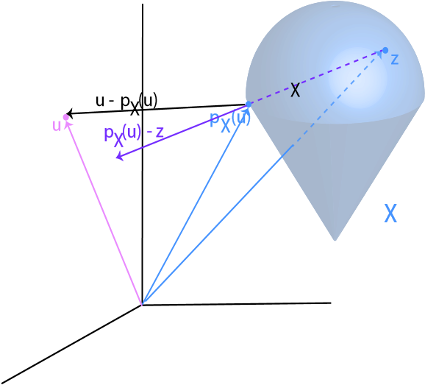

图47.5：假设x是蓝色的固体冰淇淋锥。黑色向量u−px（u）和紫色向量px（u）−z之间的锐角小于π/2。

提案47.6.让我们成为希尔伯特空间。对于任何非空凸和闭子集x e，映射px:e→x是连续的。实际上，px满足lipschitz条件

k px（v）−px（u）k≤kv−uk表示所有u，v∈e。

证据。对于任意两个向量u，v∈e，设x=px（u）−u，y=px（v）−px（u），z=v−px（v）。

很明显，（如图47.6所示）

V−U=X+Y+Z，

从第47.5（2）号提案，我们也有

<hx，yi≥0且<hz，yi≥0，

我们从中得到

kv−uk2==kkxxy++zy+2+zk2y=k2k+2x+<zh+x，y2y.ki2+2<hz，yi k

≥k k2=k px（v）−px（u）k

然而，k px（v）−px（u）k≤kv−uk显然意味着px是连续的。

我们现在可以证明下列重要命题。

提案47.7。让我们成为希尔伯特空间。

1. 对于任何封闭子空间v e，我们有e=v v，并且图pv:e→v是线性和连续的。
2. 对于任何u∈e，投影pv（u）是唯一的向量w∈e，因此

对于所有z∈v，w∈v和hu−w，zi=0。

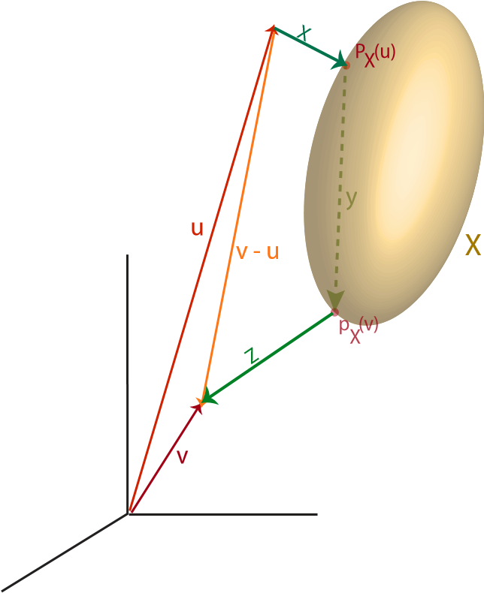

图47.6：设x为实心金椭球体。矢量v−u是三个绿色矢量的总和，每个绿色矢量由适当的投影确定。

证据。（1）首先，我们证明u−pvλ（u∈）c∈，并且sincev对于所有的uv∈都是凸的和非空的（自ite以来）。对于任何v∈v，因为v是一个子空间，z=pv（u）+λv∈v代表所有

是一个子空间），通过假设，通过命题47.5（2），我们得到

<（λhu−pv（u），vi）=<（hu−pv（u），λvi=<hu−pv（u），z−pv（u）i≤0表示所有的λ∈c。特别是，上述公式适用于λ=hu−pv（u），vi，得出

| hu−pv（u），vi≤0，

因此，hu−up=v（puv）（，vu）+i=0u−。见图47.7。因此，对于每一个v v=u 0e，我们有ee==uvv−+pvvv（u.在另一个上。）的pv（u）对于所有u e。因为−i是正定的，h and，因为h−

我们已经在命题47.6中证明了pv:e→v是连续的。另外，由于pv（λu+μv）-（λpv（u）+μpv（v））=pv（λu+μv）-（λu+μv）+λ（u-pv（u））+μ（v-pv（v）），

对于所有u，v∈e，由于左边项属于v，我们有v，从我们刚才所展示的，右边项属于

pv（λu+μv）-（λpv（u）+μpv（v））=0，

表明pv是线性的。

（2）这从（1）基本上是显而易见的。我们在（1）中证明了u−pv（u）∈v，这正是条件

hu−pv（u），zi=0

对于所有z∈v。相反，如果w∈v满足条件hu−w，zi=0

对于所有z∈v，由于w∈v，每个向量z∈v的形式是y−w，其中y=z+w∈v，因此，我们有

hu−w，y−wi=0

对于所有y∈v，这意味着命题47.5（2）的条件：

<hu−w，y−wi≤0

对于所有y∈v。根据命题47.5，w=pv（u）是u对v的投影。

u

p (u)

V

V

u

-

p

(

u

)

V

图47.7：假设v是粉色平面。向量u−pv（u）垂直于任意v∈v。

注：f-pv:e e的凸子集，那么→v是线性的，那么pv:e→v是线性的，iffv是v的子空间，是e的子空间。因此，ife.v是一个封闭的

让我们举例说明47.7号命题对以下“最小二乘”问题的威力。

给定一个实系统m×n-矩阵a和一些向量b∈rm，我们要求解线性

AX＝B

将欧几里得Normin最小化为最小二乘意义，这意味着我们希望找到误差ax−b的一些解kax−bk。实际上，不清楚x∈rn这个问题是否有解，但确实有解！问题可以重述如下：是否有

x∈rn，使kax−bk=yinf∈rn kay−bk，

或者等价地，是否有一些z∈im（a）这样

kz−bk=d（b，im（a）），

式中im（im（a）=ay∈rm ry m∈，由于我们是在有限维上，命题47.7 tellsrn，a.自

a）是我们的封闭子空间，存在一个唯一的z∈im（a），这样

kz−bk=yinf∈rn kay−bk，

因此，问题自x∈rn开始就一直有一个解，这样ax=z（由im（az）的定义）就∈。注意这样的anim（az），并且由于至少有一些∈im（a）是x的解不一定是

独一无二。此外，命题47.7也告诉我们

hz−b，wi=0，对于所有w∈im（a），

或者等价地，x∈rn是

Hax−b，Ayi=0表示所有y∈rn，

相当于

Ha>（ax−b），Yi=0表示所有y∈rn，

因此，由于内积是正定的，到a>（ax−b）=0，即，

a>ax=a>b。

所以，原始最小二乘问题的解就是所谓的正态方程的解。

a>ax=a>b，

由高斯和勒让德发现于1800年左右。我们还证明了正态方程总是有解的。

在计算上，最好不要直接求解正态方程，而是使用QR分解（应用于a）或SVD分解（以伪逆的形式）等方法。稍后我们将回到这一点。

C，零空间是47.7命题的另一个推论，对于任何连续的非零线性映射h:e→

h=kerh=u∈e h（u）=0=h−1（0）

是一个封闭超平面，这表明定义了H的对偶空间，因此，H是维度1的一个子空间，E是所有连续映射的集合H:ee=→hc.h。

备注：如果h:e→hc=是一个线性映射，iskerh在e中是稠密的！因此，如果不连续，则可以将超平面简化为

{ 0 }。这违背了我们对RN（或CN）中超平面是什么的直觉，并警告我们在处理无限维时不要太相信我们的“物理”直觉。作为一个

结果，mapv∈e）是连续的（内积是连续的[：e→e，在第13.2节中介绍（见定义47.2之后）。u 7→hu，vi（对于下面的一些固定矢量）不是可射的，因为形式的线性形式

我们现在证明，通过将希尔伯特空间的对偶空间重新定义为E上的连续线性形式集，我们恢复了定理13.6。

定义47.2.对于希尔伯特空间e，我们将e的对偶空间e0定义为所有连续线性形式算符、有界线性泛函或简单的算符或泛函的向量空间：e→c。e0中的映射也被称为。有界线性

如第13.2节所述，对于所有u，v∈e，我们定义的映射如下：

，

和

.

事实上，由于内积H−、−I是连续的，因此很明显，v代替了。是连续的和线性的，所以。为了简化符号，我们将定理13.6推广到希尔伯特空间，如下所示。

提案47.8。（Riesz表示定理）让e是希尔伯特空间。然后，地图

[：e→e0定义如下：

[（v）=_v，

是半线性的、连续的和双射的。此外，对于任何连续线性映射，如果u∈e是唯一的向量，那么

ψ（v）=hv，所有v∈e的ui，

那么我们有kψk=kuk，其中

.

证据。证明与定理13.6的证明基本相同，只是

对于h∈e0的任何非空线性算子子空间的可射性，需要参数，超平面[：he→是维1的子空间，因此e0，sincehe=可能不是有限维。kerh=h−1（0）是闭合的。

# 根据47.7号提案，

E=H H。然后，选取任意一个非零向量w∈h，观察h也是线性算子的核，其中

_w（u）=hu，wi，

因此，由于定义同一超平面的任何两个非零线性形式都必须成比例，所以有一些非零标度[：e→e0是可射的。λ∈c，使得h=λ_w.但是，h=_λw，证明

通过柯西-施瓦兹不平等

|ψ（v）=hv，ui≤kvkkuk，

所以根据kψk的定义，我们得到kψk≤kuk。

显然，如果u=0，那么假设u 6=0。我们有

kuk2=hu，ui=ψ（u）≤kψkkuk，

其产生kuk≤kψk，因此kψk=kuk，如权利要求所述。

命题47.8被称为Riesz表示定理或“小Riesz定理”，它表明希尔伯特空间上的内积引起了自然的半线性同构。

在e和它的对偶e0之间（相当于e和e0之间的线性同构）。这种同构是一种同构（它保留了规范）。

注：许多有关量子力学的书籍都使用所谓的狄拉克符号来表示希尔伯特空间E中的物体，以及双空间e0中的算符。在狄拉克记号中，E的一个元素表示为Xi，E0的一个元素表示为HT。标量乘积表示为Ht*.Xi。这使用了e和e0之间的同构，只是假定内积在左边是半线性的，而不是在右边。

命题47.8允许我们定义一个线性映射的伴随，如赫米特案例（见命题13.8）。实际上，我们可以证明一个更一般的结果，这是在优化理论中使用的。

36.59如果立即适应于证明：e×e→c是赋范向量空间上的一个倍线性映射（如果存在一些常数k k，则_是连续的），则命题k≥0，以便

|⑨（u，v）≤k kukkkvk表示所有u，v∈e。

因此，我们根据第36.42条的定义定义k

k_k=sup（x，y）kxk≤1，kyk≤1，x，y∈e。

命题47.9.e→c，对于每一个连续的半线性映射，都有一个给定希尔伯特空间e的唯一的连续线性映射，因此，_:e×

⑨（u，v）=hu，f⑨（v）i表示所有u，v∈e。

我们也有k f_k=k_k。如果_是厄米提，那么f_是自伴的，即

hu，f_（v）i=hf_（u），vi表示所有u，v∈e。

证据。该证明改编自Rudin[137]（定理12.8）。为了定义函数f，我们进行如下操作。对于任何固定的v∈e，定义线性映射

所有u∈e的v（u）=a（u，v）。

由于_是连续的，所以根据命题47.8，在e中有一个唯一的向量，我们表示f_（v），这样

_v（u）=hu，f（v）i表示所有u∈e，

和kf_（v）k=k_vk。让我们检查地图v 7→f（v）是线性的。

我们有

⑨（u，v1+v2）＝（u，v1）＋（u，v2）为添加剂

=hu，f_（v1）i+hu，f（v2）i，根据f_的定义

=hu，f_（v1）+f（v2）i h−，−i是添加剂

对于所有u∈e，并且由于f_（v1+v2）是唯一的向量，因此，对于所有u∈e，我们必须具有（u，v1+v2）=hu，f（v1+v2）i。

f_（v1+v2）=f（v1）+f_（v2）。

对于任何λ∈c，我们有

⑨（u，λv）=λ（u，v）_为倍线性

=λhu，f_（v）i根据f_的定义

=hu，λf（v）i h−，−i为倍线性

对于所有u∈e，由于f（λv）是唯一的向量，因此，对于所有u∈e，我们必须有f（λv）=λf（v）。

因此f_是线性的。

那么根据k的定义，我们有

| v（u）=_（u，v）≤k_kkukkvk，

说明k_vk≤k_kkkvk。由于kf_（v）k=k_vk，我们有

Kf_（v）k≤k_kkkvk，

这表明f_是连续的，kf_k≤k_k。但是根据柯西-施瓦兹不等式，我们也有

|⑨（u，v）=hu，f（v）i≤kukkf_（v）k≤kukkff_kkkvk，

因此k_k≤kf_k，因此kf_k=k_k。

如果直径为Hermitian，直径（v，u）=直径（u，v），那么

hf_（u），v i=hv，f_（u）i=_（v，u）=（u，v）=hu，f（v）i，

这表明f_是自伴的。

提案47.10。给定希尔伯特空间e，对于每个连续线性映射f:e→e，都有一个唯一的连续线性映射f：e→e，这样

hf（u），v i=hu，f（v）i表示所有u，v∈e，

我们有kf k=kfk。地图f被称为f的伴随。

证据。证据改编自鲁丁[137]（第12.9节）。由柯西-施瓦兹不等式

| HX，Yi≤KXKKYK

我们看到E×E上的倍线性映射（x，y）7→hx，yi是连续的。设_：e×e→c为由下式给出的倍线性图。

⑨（u，v）=hf（u），vi表示所有u，v∈e。

因为f是连续的，而内积h−、−fi是连续的，所以这是一个连续的图。：e→e这样

根据命题47.9，有一个唯一的线性映射

hf（u），v i=_（u，v）=hu，f（v）i表示所有u，v∈e，

Kf k=k_k.

我们也可以证明k_k=kfk。首先，根据k的定义，我们有

k_k=sup _（x，y）kxk≤1，kyk≤1

=sup hf（x），yi kxk≤1，kyk≤1

≤SUP K（F（X）KKYK KXK≤1，KYK≤1

≤sup k（f（x）k kxk≤1=kfk。

在另一个方向

k f（x）k2=hf（x），f（x）i=_（x，f（x））≤k_kkkxkkff（x）k，

如果f（x）6=0fwe getk≤k_kkkf。因此我们有（x）k≤k_kkkxk。如果f（x）=0，这个不等式就无关紧要了，因此我们得出结论，k k_k=kfk，

如权利要求，因此kf k=k_k=kfk。

很容易证明伴随满足以下性质：

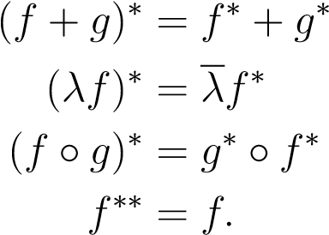

也可以证明kf fk=kkk2（见Rudin[137]第12.9节）。

在Hermitian的例子中，给定两个Hilbert空间e和f，上面的结果可以用来证明对于任何线性映射f:e→f，都有一个唯一的线性映射f：f→e，这样

hf（u），vi2=hu，f（v）i1

对于所有u∈e和所有v∈f，线性映射f也被称为f的伴随。

## 47.2希尔伯特空间的Farkas–Minkowski Lemma

在这一节中，（v，h−，−i）被假定为一个真实的希尔伯特空间。投影引理可以用来在希尔伯特空间中展示一个有趣的farkas-minkowski引理。

给定一个有限向量序列（a1，…，am）的ai∈v，设c为多面体锥

C=锥形（.

对于任何向量b∈v，farkas-minkowski引理给出了检验b∈c是否成立的准则。

V，其中V是任何

向量空间可能是无限维的，因为重要的事实是数字是闭合的。对证明的仔细检验表明，它通过了IFIN命题43.2，我们证明了每一个具有ai∈rn的多面体锥（a1，…，aai∈m）。

这些向量中的m是有限的，而不是它们的维数。

希尔伯特空间定理47.11.对于任何有限向量序列（希尔伯特空间中的farkas–minkowski引理），让（a1，…，am）和（iv，h−v，−，ifi）实现

多面体控制因子u∈v这样的that=cone（a1，…，am），对于任何向量b∈v，我们都有b/∈c iff存在a

hai，ui≥0 i=1，…，m，hb，ui<0.

等价地，b∈c iff表示所有u∈v，

如果hai，ui≥0 i=1，…，m，则hb，ui≥0。

47.2。希尔伯特空间中的法卡斯-明可夫斯基引理

证据。我们遵循Ciarlet[41]（第9章，定理9.1.1）。我们已经在命题43.2中确定多面体锥c=锥（a1，…，am）是闭合的。接下来，我们声明如下：

向量这样的结论：如果c是希尔伯特空间b/∈c的一个非空的、闭的、凸的子集，那么就存在一些u∈v和无穷多个scalarsv，而bα∈vris则是这样的：

hv，ui>α，每v∈c

hb，ui<α。

一些唯一性使用投影引理（命题47.5），它表示sincec=pc（b）∈c，这样b/∈c存在

kb−ck=vinf∈c kb−vk>0 hb−c，v−ci≤0表示所有v∈c，

或同等

kb−ck=vinf∈c kb−vk>0 hv−c，c−bi≥0表示所有v∈c。

因此，我们有hv，c−bi≥hc，c−bi>hb，c−bi，

如果我们选择u=c−b和任何α，

hc，c−bi>α>hb，c−bi，

索赔已得到满足。

我们现在证明了法卡—明可夫斯基引理。A当b/∈c。由于c是非空的、凸的、封闭的，根据这个说法，有一些u∈v和一些α∈r这样

hv，ui>α，每v∈c

hb，ui<α。

但是c是一个多面体锥，包含0，所以我们必须有α<0。那么对于每一个v∈c，既然c是一个多面体锥，如果v∈c，那么λv∈c对于所有的λ>0，那么由上而定

对于每个λ>0，

这意味着hv，ui≥0。

由于i=1，…，m的ai∈c，我们证明了

hai，ui≥0 i=1，…，m和hb，ui<α<0，

这证明了法卡斯伦玛，1524，第47章。希尔伯特空间基础

观察在定理47.11的证明过程中所建立的断言，表明方程hv的仿射超平面hu，α，ui=α对于所有v∈v严格地分离c和b。

第四十八章

# 优化理论的一般结果

## 48.1优化问题；基本术语

优化理论的主要目标是构造算法来寻找形式问题的解（通常是近似解）。

求u，使u∈u和j（u）=vinf∈u j（v），

其中u是（实数）向量空间v（可能是无限维）的给定子集，j:Ω→r是在v的某些开放子集Ω上定义的函数，因此uΩ。

很明显，infv∈u j（v）表示实数集的最大下界

实数集的最大下界和最小上界。j（u）u∈u。为了确保我们的立场坚定，让我们回顾一下

设x为r的任何非空子集。x下界的集合lb（x）定义为

lb（x）=b∈r b≤x表示所有x∈x。

这样，如果集合x<rx不在下面，这意味着对于每个，那么lb（x）为空。否则，如果Lb（x）是非空的，由于它是有界的，在X的每一个元素上都有一个x∈x，根据实数的一个基本性质，集Lb（x）有一个表示为inf x的最大元素，实数inf x是x的最大下界，一般来说，inf x不是b。拉长到x，但如果是，那么它是x的最小元素。

如果lb（x）=∅，那么x在下面是无界的，inf x是未定义的。在这种情况下（滥用符号），我们写

inf x=−∞。

一千五百二十五

按照惯例，当x=时，我们设置inf∅=+∞。

例如，如果x=x∈r x≤0，那么lb（x）=∅。另一方面，如果x=1/n n∈n−0，那么lb（x）=x∈r x≤0和inf x=0，它不在x中。

同样，x上界的集ub（x）由下式给出

uB（x）=u∈r x≤u表示所有x∈x。

如果x不在上面有界，则ub（x）=∅。否则，如果Ubof x（x.if sup）=6∅，那么它有leastx∈x，那么它是

元素表示supx。因此，supx是x的最小上界，也是x的最大元素。如果ub（x）=

supx=+∞。

按照惯例，当x=∅时，我们设置sup∅−∞。

例如，如果x=x∈r x≥0，则lb（x）=∅。另一方面，如果x−0，则ub（x）=x∈r x≥1且supx=1，不在

元素inf v∈u j（v）只是inf j（v）v∈u。符号j常用来表示infv∈u j（v）。如果函数j不在下面有界，这意味着对于每一个r∈r，都有一些u∈u，这样j（u）<r，那么

文福J（V）=-∞，

γ

我们说我们的最小化问题没有解决方案，或者说它是无界的（下面）。例如，如果v=Ω=r，uv u=（xv）=∈r−∞x.≤0，j（x）=−x，则函数j（x）不在下界，inf∈j

问题是，J可能不属于J（U）U∈U，也就是说，可能无法实现

通过一些元素，我们的最小化问题没有解决的办法，达到了在这个意义上的值，而解决上述问题就在于找到一些（u）=j。如果没有这样的u∈u存在，我们再次说u∈u

最小化问题

求u，使u∈u和j（u）=vinf∈u j（v）

通常以以下更为非正式的方式呈现：

最小化j（v）

（问题m）服从v∈u。

48.1。优化问题.基本术语

一个向量u∈u，使j（u）=infv∈u j（v）常称为j对u的极小值，有些作者用argminv∈u j（v）表示j对u的极小值集，并写出

u∈argminj（v）

Vüu

表示u是一个极小值。当这样一个极小值是唯一的时，通过滥用符号，这个唯一极小值u表示为

u=argminj（v）。

Vüu

我们不喜欢使用这个符号，尽管它似乎已经侵入了文学。

如果我们需要最大化而不是最小化一个函数，那么我们试图找到一些u∈u，这样

j（u）=supj（v）。

Vüu

这里supv∈u j（v）是集合j（u）u∈u的最小上界。用argmaxv∈u j（v）表示j overu的极大值集。

备注：有些作者将扩展实值函数定义为函数f:Ω→r，它允许取其某些参数的值−∞或甚至＋∞。虽然这对于处理需要考虑infv∈u j（v）或supv∈u j（v）的情况比较方便，但这种“函数”实际上是偏函数，我们不喜欢使用扩展实值函数的概念。

在大多数情况下，u被定义为有限约束集的解集，即等式约束（v）=0，或不等式约束（v）≤0，其中，i:Ω→r是一些给定函数。函数j通常被称为优化问题的函数。这是一个有点奇怪的术语，但是如果v是一个函数空间，它是合理的。

以下问题自然会出现：

1. 关于问题解（m）存在唯一性的结果。在下一节中，我们将在域U或函数J上声明确保解存在的充分条件。
2. 问题M可能解的刻画，这是任何元素u∈u为问题解的条件。此类条件通常涉及j的导数dju，可能还涉及定义u的函数的导数，其中一些条件在函数i为凸函数时就足够了，
3. 算法的有效构造，通常是迭代算法，它构造一个极限为解u∈u的u元素的序列（u k）k≥1。因此，有必要了解这种序列何时以及以多快的速度收敛。梯度下降法属于这一类。一般来说，无约束问题（U=Ω=V）比约束问题（U=6 V）更容易处理。

这一章的材料深受Ciarlet的启发[41]。在本章中，假设v是一个有内积h−i的实向量空间。如果v是无限维，那么我们假设它是一个实希尔伯特空间（它是完整的）。和往常一样，我们写Kwant来回顾第47.1节，特别是投影引理和Riesz表示uk=hu，ui1/2，以获得与内积h−、−i相关的范数。读者可以定理。

作为术语，如果u由不等式和等式约束定义为

u=vΩi（v）≤0，i=1，…，m，ψj（v）=0，j=1，…，p，

如果j和所有的函数ψi和ψj都是仿射函数，则问题称为线性（或线性程序），否则称为非线性。如果J的形式

j（v）=hav，vi−hb，vi

当a是一个非零对称半正定矩阵，且约束是仿射矩阵时，该问题称为二次规划问题。如果内积h−，−i是标准欧几里得内积，j也表示为

j（v）=v>av−b>v。

## 48.2优化问题解的存在性

我们从U是RN的一个封闭但可能是无边界子集的情况开始。在这种情况下，会出现以下类型的函数。

定义48.1.强制实值函数j:v→rv在赋范向量空间上定义，如果limk→∞7 kvkk=∞，则v为

任意序列的iff（vk）k≥1矢量vk∈

klim j（vk）=+∞。

### 7→∞

例如，函数f（x）=x2+2x是强制的，但仿射函数f（x）=ax+b不是。

命题48.1.强迫u为非空u的闭子集的连续函数是无界的。那么至少有一个元素，让j:rn→r是a

u∈rn使u∈u和j（u）=vinf∈u j（v）。

证据。由于u 6=∅，选取任意u0∈u，由于j是强制的，所以有一些r>0，这样对于所有v∈rn，如果kvk>r，则j（u0）<j（v）。因此，j在集合上最小化。

u0=u v∈rn kvk≤r。

48.2。优化问题解的存在性

由于u是封闭的，并且由于闭球v∈rn kvk≤r是紧的，所以u0是紧的，但是我们知道紧集上的任何连续函数都有一个最小值，这是可以实现的。

以上证明的关键点是U0是紧凑的。为了将命题48.1推广到无穷维向量空间的情形，我们需要一些附加的假设，证明了u和函数j的凸性是充分的。关键是希尔伯特空间的凸集、闭集和有界子集是“弱紧的”。

定义48.2.让V成为希尔伯特空间。如果存在一些u∈v suchthat，则向量u k∈v的序列（uk）k≥1弱收敛。

lim hv，uki=hv，ui表示每个v∈v。K→∞7

回想一下，如果Hibert空间具有可数Hilbert基，则它是可分离的（参见定义A.4）。此外，在欧几里得空间（有限维）中，内积在V与其对偶V之间引起同构。在我们的例子中，我们需要从v到v的同构，这样对于每一个线性形式ω∈v，向量ω]∈v都是由方程ω（v）=hv，ω]i唯一定义的，所有v∈v。

在希尔伯特空间中，对偶空间v 0是所有连续线性形式ω：v→r的集合，v 0和v之间同构]的存在由Riesz表示定理给出；见命题47.8。这个定理允许梯度概念的推广。实际上，如果f:v→r是希尔伯特空间v上定义的一个函数，如果f在某一点u∈v可微，那么根据定义，导数dfu:v→r是一个连续的线性形式，因此根据Riesz表示定理（命题47.8），有一个唯一的向量，表示fu∈使dfu（v）=hv，fui表示所有v∈v。

根据定义，矢量f u是f在u处的梯度。

同样地，由于f的二阶导数d2fu:v→v 0从v×v到r诱导了一个连续对称的双线性形式，因此，根据命题47.9，有一个独特的连续自伴线性映射2fu:v→v，从而

d2fu（v，w）=h 2fu（v），wi表示所有v，w∈v。

地图2fu是hessian的泛化。

下一个定理是关于凸域上定义的凸函数极小值存在的一个相当普遍的结果。这个证据涉及很多，一读就可以省略。

定理48.2。设u为可分离希尔伯特空间v的非空凸闭子集，设j:v→r为凸可微函数，当u为无界时，它是强制的。那么至少有一个元素u∈v，这样

u∈u和j（u）=inf j（v）。

Vüu

证据。正如在48.1命题的证明中，由于函数j是强制的，我们可以假定u是有界的和凸的（然而，如果v是无限维，那么u一般不是紧的）。证据分四步进行。

第1步。考虑一个最小化序列（uk）k≥0，即一个元素序列uk∈v，这样

Uk∈u表示所有k≥0，lim j（Uk）=inf j（v）。

K7→∞V∈U

在这个阶段，infv∈u j（v）=-∞是可能的，但我们会看到这实际上是不可能的。然而，由于u是有界的，所以序列（u k）k≥0是有界的。我们的目标是证明（uk）k≥0的（w`）`≥0的某些子序列弱收敛。

由于序列（uk）k≥0是有界的，所以存在一些常数c>0，使得所有k≥0的kukk≤c。然后通过柯西-施瓦兹不等式，对于每一个v∈v，我们有

| hv，uki≤kvkkuk≤c kvk，

这表明序列（hv，uki）k≥0是有界的。由于V是一个可分离的希尔伯特空间，在V中有一个密度为V的向量v k∈V的可数族（vk）k≥0。由于序列（hv1，uki）k≥0是有界的（在r中），我们可以找到收敛子序列（hv1，ui1（j）i）j≥0。同样，由于序列（hv2，ui1（j）i）j≥0是有界的，我们可以找到收敛子序列（hv2，ui2（j）i）j≥0，一般来说，由于序列（hvk，uik−1（j）i）j≥0是有界的，我们可以找到收敛子序列（hvk，uik（j）i）j≥0。

我们得到以下无限数组：

|  |  |  |
| --- | --- | --- |
| hv1，ui1（1）i hv2，ui2（1）i···  hv1，ui1（2）i hv2，ui2（2）i···  …………  γ  γ  hv1，ui1（k）i hv2，ui2（k）i···  γ  ……… | hvk，uik（1）i hvk，uik（2）i  …  hvk，uik（k）i  … | ···  ···  …γ  γ  γ  ···…γ |

考虑“对角”序列（w`）`≥0

w`=ui`（`），`≥0.

我们将证明，对于每一个v∈v，序列（hv，w`i）`≥0都有一个极限。

通过构造，对于每k≥0，序列（hvk，w`i）`≥0有一个极限，即序列（hvk，uik（j）i）j≥0的极限，因为序列（i`（`））`≥0是每一个序列（i`（j））j≥0的子序列。

选取任意v∈v和任意>0。因为（v k）k≥0在v中是稠密的，所以有一些vk使得

.

48.2。优化问题解的存在性

然后我们有了

| hv，w`i−hv，wmi=hv，w`−wmi|

=hvk+v−vk，w `−wmi|

=hvk，w`−wmi+hv−vk，w`−wmi|

≤hvk，w`i−hvk，wmi+hv−vk，w `−wmi。根据柯西-施瓦兹，由于kw`−wmk≤kw`k+kwmk≤c+c=2c，

，

所以

.

在元素vk保持不变的情况下，根据前面的一个参数，序列（hvk，w`i）`≥0收敛，因此它是一个柯西序列。因此有一些“0”（取决于），这样

所有`，m≥` 0，

所以我们得到`，m≥` 0。

这证明了序列（hv，w`i）`≥0是柯西序列，因而收敛。通过定义函数g:v→r

g（v）=`lim7→∞hv，w`i，对于所有v∈v。

由于hv，w`i≤kvkkw` k≤c kvk，所有`≥0，

我们有

| g（v）≤c kvk，

所以G是一个连续的线性映射。根据Riesz表示定理（命题47.8），有一个唯一的u∈v，这样

g（v）=hv，所有v∈v的ui，

这表明

limhv，w`i=hv，ui表示所有v∈v，

### ` 7→∞

即序列（u k）k≥0的子序列（w`）`≥0弱收敛于u∈v。

第2步。证明了序列（w`）`≥0的“弱极限”u属于u。

考虑u∈v在闭凸集u上的投影pu（u），自w `∈u以来，通过命题47.5（2）和u是凸的闭的事实，我们得到了

hpu（u）−u，w`−pu（u）i≥0（对于所有`≥0）。

序列（w`）`≥0到u的弱收敛意味着

0≤limhpu（u）−u，w`−pu（u）i=hpu（u）−u，u−pu（u）i

` 7→∞

=−kpu（u）−uk≤0，

所以kpu（u）−uk=0，这意味着pu（u）=u，所以u∈u。

第3步。我们证明了

J（V）≤极限J（Z`）

` 7→∞

对于每一个序列（z`）`≥0弱收敛到某个元素v∈v。

既然假设j是可微的和凸的，根据命题39.9（1），我们得到

j（v）+h jv，z`−vi≤j（z`），所有`≥0，

根据弱收敛的定义

limh合资企业，z`i=h合资企业，vi，

` 7→∞

所以lim`7→∞h jv，z−vi=0，根据liminf的定义，我们得到

J（V）≤极限J（Z`）

` 7→∞

对于每一个序列（z`）`≥0弱收敛到某个元素v∈v。

第4步。从最小序列（u k）k≥0中提取的子序列（w`）`≥0的弱极限u∈u满足方程j（u）=inf j（v）。

Vüu

通过步骤（1）和步骤（2），序列（u k）k≥0的子序列（w`）`≥0弱收敛于某个元素u∈u，因此通过步骤（3）我们得到j（u）≤liminf j（w`）。

`→∞7

另一方面，根据（w`）`≥0的定义，作为（uk）k≥0的子序列，因为

（j（uk））k≥0收敛于j（v），我们有

j（u）≤lim inf j（w`）=lim j（uk）=inf j（v），

` 7→∞K7→∞V∈U

证明了u∈u达到了u上j的最小值。

注：定理48.2仍然成立，如果我们只假设j是凸的和连续的。它也存在于自反Banach空间中，其中Hilbert空间是一种特殊情况；参见Brezis[31]，推论3.23。

定理48.2是一个相当普遍的定理，它的证明是相当复杂的。对于某种类型的函数j，我们可以得到更容易证明的存在唯一性结果。这一点尤其适用于二次函数。

## 48.3二次函数的最小值

定义48.3.让V成为一个真正的希尔伯特空间。函数j:v→r的形式称为二次函数。

，

其中：v×v→r是对称连续的双线性形式，h:v→r是连续线性形式。

定义48.3是RN上二次函数概念的自然延伸。实际上，根据47.9，有一个唯一的连续自伴线性映射a:v→v，这样a（u，v）=hau，vi对于所有u，v∈v，

根据Riesz表示定理（命题47.8），有一个唯一的b∈v，这样

h（v）=hb，vi表示所有v∈v。

因此，j可以写成

对于所有的v∈v。（1）

由于a是双线性的，h是线性的，通过命题38.3和38.5，观察到j的导数由

dju（v）=a（u，v）−h（v），对于所有v∈v，

或等同于

dju（v）=hau，vi−hb，vi=hau−b，vi，对于所有v∈v。

因此，j的梯度由

ju=au−b，（2）

是对称的，就像在形式n×n矩阵和b∈rn的二次函数的情况下一样。求二阶导数dj（v）=（1/2）v>av2−jubof>v，其中j在u wea计算

dju+v（w）−dju（w）=a（u+v，w）−h（w）−（a（u，w）−h（w））=a（v，w），

所以

d2ju（v，w）=a（v，w）=hav，wi，

会产生

2ju=a.（3）

我们还将使用以下公式。

提案48.3.如果j是二次函数，那么

.

证据。因为A是对称双线性的，而H是线性的，我们有

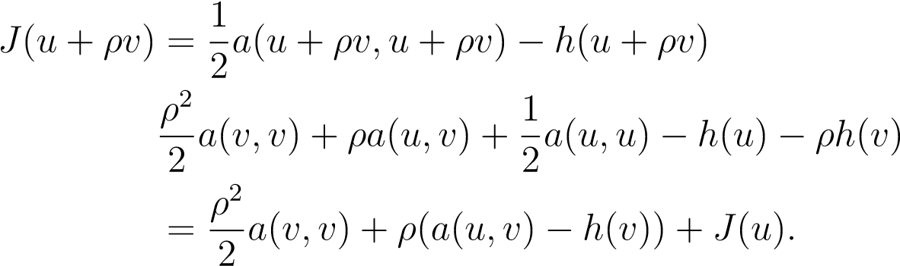

由于dju（v）=a（u，v）−h（v）=h au−b，vi和ju=au−b，我们也可以写

，

如要求。

关于二次函数极小值的存在唯一性，我们有如下定理。

定理48.4。给定任何希尔伯特空间v，让j:v→r是形式的二次函数。

.

假设有一个实数α>0，这样

a（v，v）≥αkvk2，所有v∈v.（α）

如果u是v的任何非空的、闭的、凸的子集，那么有一个唯一的u∈u，使得j（u）=inf j（v）。

Vüu

元素u∈u满足条件

a（u，v−u）≥h（v−u），对于所有v∈u.（）

相反地（在上述相同的假设下），如果一个元素u u满足（），那么j（u）=inf j（v）。

Vüu

如果u是v的一个子空间，则上述不等式被方程所代替。

a（u，v）=h（v）表示所有v∈u.（）

证据。关键是双线性形式A实际上是v的内积。这是因为它是正定的，因为（α）意味着

√αkvk≤（a（v，v））1/2，

另一方面，a的连续性意味着

A（V，V）≤Kakkvk2，

所以我们得到

√αkvk≤（a（v，v））1/2≤pkakkvk。

上述还表明，内积A诱导的范数V 7→（A（V，V））1/2等于内积H−、−I on V诱导的范数。因此h相对于标准v→7（a（v，v））1/2仍然是连续的。然后根据Riesz表示定理（命题47.8），有一些独特的c∈v，这样

h（v）=a（c，v）表示所有v∈v。

因此，我们可以将j（v）表示为

.

但是，在u上最小化j（v）等于在v∈u上最小化（a（v−c，v−c））1/2，并且通过投影引理（命题47.5（1）），这相当于在闭凸集u上找到c的投影pu（c）相对于内积a。因此，有一个唯一的u=pu（c）∈u，使j（u）=inf j（v）。

Vüu

同样，根据命题47.5（2），这个唯一元素u∈u的特征是条件

a（u−c，v−u）≥0表示所有v∈u。

自从

A（U−C，V−U）=A（U，V−U）−A（C，V−U）=A（U，V−U）−H（V−U）、

上述不等式等于

|  |  |
| --- | --- |
| a（u，v−u）≥h（v−u），适用于所有v∈u。  如果u是v的子空间，那么根据命题47.5（3），我们有条件  a（u−c，v）=0，对于所有v∈u，  相当于 | （三） |
| a（u，v）=a（c，v）=h（v），对于所有v∈u， | （） |
| A索赔。 |  |

注意双线性形式A的对称性起了关键作用。此外，不平等

a（u，v−u）≥h（v−u），对于所有v∈u

有时被称为变分不等式。

定义48.4.双线性形式a:v×v→r，因此存在一些真正的α>0，

a（v，v）≥αkvk2，所有v∈v

据说是强制性的。

定理48.4是stampacchia定理和lax-milgram定理的特例，当u=v时，其中a是对称双线性形式。一般来说，要证明stampacchia定理，我们需要回忆一下收缩映射定理。

定义48.5.设（e，d）为度量空间。图f:e→e是一个收缩（或收缩映射），如果有一些实数k，如0≤k<1和

d（f（u），f（v））≤kd（u，v）表示所有u，v∈e。

数字k通常被称为lipschitz常数。

第36.10节证明了以下定理；见定理36.54。在许多来源中，也可以在apostol[4]、dixmier[52]或schwartz[146]中找到证据。为了方便读者，我们重述了这个定理。

定理48.5。（收缩映射定理）让（e，d）是一个完整的度量空间。每一个收缩f:e→e都有一个唯一的不动点（即，元素u∈e，使f（u）=u）。

收缩映射定理也称为Banach不动点定理。

定理48.6.形式，和LetContinuous双线性形式（不一定对称），Letj由（Lions–Stampacchia）给出，给定Hilbert空间h∈v，Letv 0是连续线性：v×v→r是

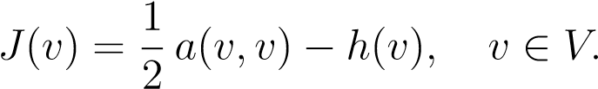

如果a是强制的，那么对于v的每一个非空的、闭的、凸的子集u，都有一个唯一的

u u使得a（u，v u）≥h（v u）对于所有v u.（）

如果a是对称的，那么u∈u是u的唯一元素，因此j（u）=inf j（v）。

Vüu

证据。正如在定义48.3之后所讨论的，在命题47.9中，有一个唯一的连续线性映射a:v→v，这样

a（u，v）=hau，vi表示所有u，v∈v，

在kak=kak=c的情况下，根据Riesz表示定理（命题47.8），存在一个唯一的b∈v，使得h（v）=hb，vi表示所有v∈v。

因此，j可以写成

对于所有v∈v.（1）

因为kak=）kis等于findingak=c，所以我们有kavk≤ku，这样，所有v∈v的akkvk=c kvk。使用（1），不等式（

Hau，v−ui≥hb，v−ui表示所有v∈v。（2）

设ρ>0为稍后确定的常数。则（2）等于

hρb−ρau+u−u，v−ui≤0，对于所有v∈v.（3）

通过投影引理（命题47.5（1）和（2）），（这样3）等于找到u∈u

u=pu（ρb−ρau+u）。（4）

我们得到函数f:v→v的一个固定点，由

f（v）=pu（ρb−ρav+v）。

根据47.6号提案，投影图pu不会增加距离，因此

k f（v1）−f（v2）k≤kv1−v2−ρ（av1−av2）k。

由于a是矫顽力，所以a（v，v）≥αkvk2，

因为a（v，v）=hav，vi我们有

Hav，vi≥αkvk2，对于所有v∈v，（5）

从那以后

Kavk≤c kvk，对于所有v∈v，（6）

我们得到

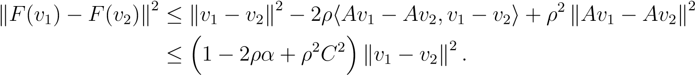

如果我们选取ρ>0使得ρ<2α/c2，那么

k2=1−2ρα+ρ2c2<1，

然后

k f（v1）−f（v2）k≤k kv1−v2k，（7）

当0≤k<1时，表示u∈u，结束了第一个语句的证明。IFF是一种收缩。根据定理48.5，mapa是alsof，具有唯一的不动点对称性，那么第二个语句只是定理48.4的第一部分。

注：许多物理问题可以用满足某种不等式的未知函数u来表示。

a（u，v−u）≥h（v−u），对于所有v∈u，

对于一些“可接受”函数的集合u，它是闭的和凸的。双线性形式A和线性形式H通常以积分形式给出。上述不等式称为变分不等式。

在u=v的特殊情况下，我们得到了lax-milgram定理。

连续双线性形式（不一定对称），Lettheorem 48.7。（lax-milgram定理）给定希尔伯特空间h∈vv0为连续线性，设a:v×v→r为

形式，并让j

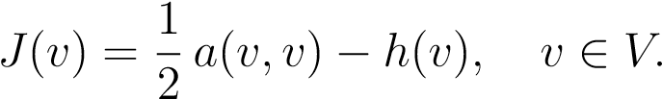

如果a是强制的，这意味着存在一些α>0，这样

a（v，v）≥αkvk2，对于所有v∈v，

48.4。椭圆函数则有一个唯一的u∈v，这样

a（u，v）=h（v）表示所有v∈v。

如果a是对称的，那么u∈v是v的唯一元素，因此j（u）=inf j（v）。

VⅤ

Lax-Milgram定理在求解线性椭圆偏微分方程中起着重要作用；见Brezis[31]。

我们现在考虑各种各样的方法，称为梯度降阶，来求某些函数类型的极小值。

## 48.4椭圆函数

我们首先定义椭圆函数的概念，它概括了由对称正定矩阵定义的二次函数的概念。椭圆函数很好地适应了本节所描述的迭代方法的类型，并很好地用于分析这些方法的收敛性。

定义48.6.给定希尔伯特空间v，如果函数j:v→r在v上是连续可微的，并且如果有一个常数α>0，那么它被称为椭圆函数。

h jv−ju，v−ui≥αkv−uk2，所有u，v∈v。

下面的命题收集了椭圆函数的性质，这些性质稍后将用于分析各种梯度下降方法的收敛性。

定理48.8。让V成为希尔伯特空间。

1. 一个椭圆函数j:v→r是严格凸的和强制的。此外，它满足身份

对于所有u，v∈v。

1. 如果u是希尔伯特空间v的非空凸闭子集，如果j是椭圆函数，那么问题（p）

寻找U

使u∈u和j（u）=inf j（v）v∈u

有独特的解决方案。

1. 假设集合u是凸的，函数j是椭圆的。那么元素u∈u是问题（p）的解，如果且仅当它满足条件时

h ju，v−ui≥0，对于每个v∈u

一般情况下，或

如果u=v，ju=0

1. 函数j在v中是二次可微的，是椭圆的，如果且仅当

h 2ju（w），wi≥αkwk2，所有u，w∈v。

证据。（1）由于j是一个C1函数，根据泰勒公式，在m=0的情况下，我们得到了一个积分余数（定理38.25）。

因为j是椭圆的

利用不等式

对于所有u，v∈v，

根据39.9（2）号提案，自

j（v）>j（u）+h ju，v−ui表示所有u，v∈v，v 6=u，

函数j是严格凸的。这是强制性的，因为（使用柯西-施瓦茨）

，

当kvk趋向于＋∞时，项（变为＋∞）。

48.4。椭圆函数

1. 由于（1）函数j是强制的，根据定理48.2，问题（p）有一个解。由于J是严格凸的，根据定理39.11（2），它有一个唯一的极小值。
2. 这些只是定理39.11（3，4）的条件。
3. 如果j是两倍可微的，我们在第38.5节中表明

D

从那以后

d2ju（w，w）=h 2ju（w），wi

dju+θw（w）=h ju+θw，wi dju（w）=h ju，wi，

既然j是椭圆的，对于u，w∈v，我们可以写

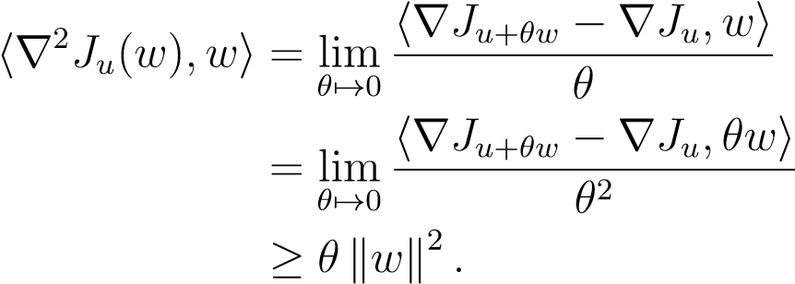

相反，假设条件

h 2ju（w），wi≥αkwk2，对于所有u，w∈v

持有。如果我们通过定义函数g:v→r

g（w）=h jw，v−ui=djw（v−u）=dv−uj（w），

其中u和v是v中的固定矢量，那么我们有dgu+θ（v−u）（v−u）=dv−ug（u+θ（v−u））=dv−udv−uj（u+θ（v−u））=d2ju+θ（v−u）（v−u，v−u）

我们可以把泰勒-麦克劳林公式（定理38.24，m=0）应用到g，我们得到

H合资公司−JU，V−Ui=G（V）−G（U）

=dgu+θ（v−u）（v−u）（0<θ<1）

=d2ju+θ（v−u）（v−u，v−u）

=h 2ju+θ（v−u）（v−u），v−ui≥αkv−uk2，

这表明j是椭圆的。

推论48.9。如果j:rn→r是由

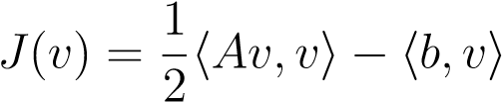

（其中a是对称的n×n矩阵，h−，−i是标准欧几里德内积），则j是椭圆iff，a是正定的。

这是定理48.8的结果，因为

h 2ju（w），wi=haw，wi≥λ1 kwk2

式中，λ1是a的最小特征值；见命题16.24（瑞利-里兹，第一卷）。注意，根据命题16.24（瑞利-里兹，第一卷），我们也有以下推论。推论48.10。如果j:rn→r是由

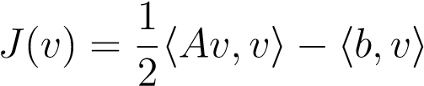

则h 2ju（w），wi≤λn kwk2

式中，λn是a的最大特征值；

以上事实稍后会有用。

同样，给出了在希尔伯特空间V上定义的二次函数j，其中

，

根据定理48.8（4），函数j是椭圆的，如果有一些α>0，那么

h 2ju（v），vi=a（v，v）≥αkvk2，所有v∈v。

这正是定理48.4中使用的假设（α）。

## 48.5无约束问题的迭代法

现在我们将描述解决无约束最小化问题的方法，即在整个空间v上找到函数j的最小值（或极小值）。这些方法是迭代的，这意味着在给定初始向量u0的情况下，我们构造了一个序列（u k）k≥0，它收敛到函数j的最小u。

关键步骤是从UK定义UK+1，第一个想法是将问题简化为一个简单的问题，即最小化单个（实）变量的函数。为此，我们需要执行两个步骤：

48.5。无约束问题的迭代法

1. 在英国找到一个下降方向，这是一个非零矢量dk，通常由j在不同点的梯度决定。下降方向dk必须满足h juk，dki<0的不等式。
2. 精确直线搜索：沿直线通过UK并与dk方向平行，求j函数的最小约束值。这意味着找到一个真正的ρk∈r（取决于UK和Dk），这样

j（uk+ρkdk）=inf j（uk+ρdk）。罗普R

这个问题只有在ρk是唯一的情况下才成功，在这种情况下，我们设置

UK+1=UK+ρkdk。

这个步骤通常被称为行搜索或行最小化，而ρk被称为stepsize参数。见图48.1。

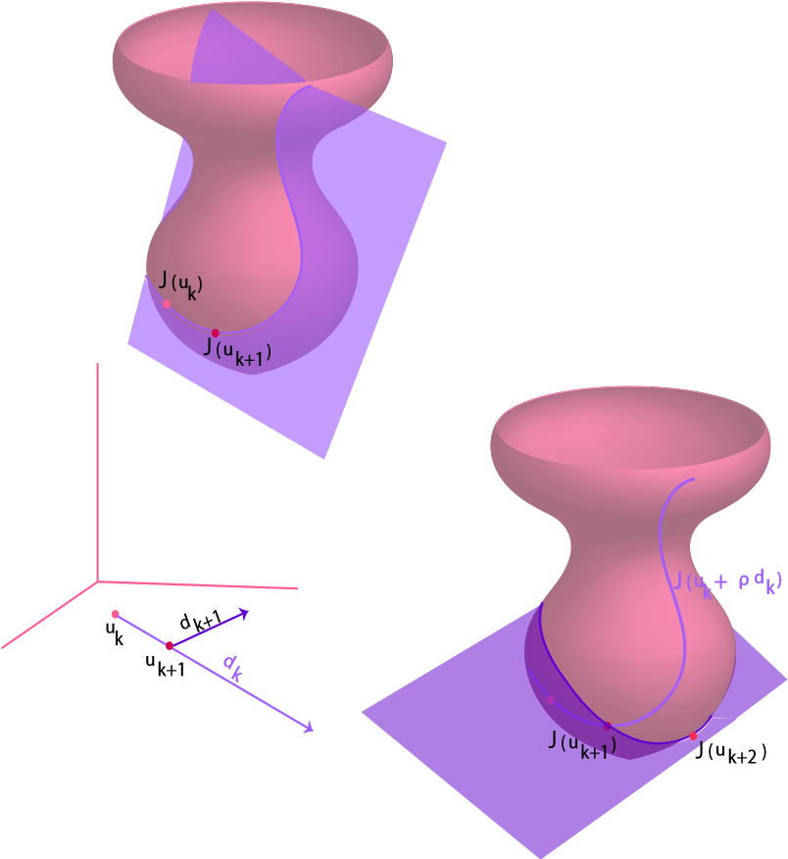

图48.1：设j:r2→r为其图形由粉色表面表示的函数。给定xy平面上的点uk和dk的方向，我们首先计算uk+1，然后计算uk+2。

提案48.11。如果j是形式的二次椭圆函数

，

然后给定dk，在步骤（2）中有一个唯一的ρk解线性搜索。

证据。这是因为，根据48.3号提案，我们

，

由于a（dk，dk）>0（因为j是椭圆的），当导数为零时，ρ的上述函数有一个唯一的极小值，即

ρa（dk，dk）+h juk，dki=0.

由于步骤（2）通常过于昂贵，因此另一种方法是

（3）回溯线搜索：选取两个常数α和β，使0<α<1/2和0<β<1，并设置t=1。给定dk在UK∈dom（j）的下降方向，

而j（uk+tdk）>j（uk）+αth juk，dki不：=βt；ρk=t；uk+1=uk+ρkdk。

由于dk是一个下降方向，我们必须有h j uk，dki<0，因此对于t足够小的条件j（uk+tdk）≤j（uk）+αth juk，dki将保持，搜索将停止。可以看出，出口不等式j（uk+tdk）≤j（uk）+αth juk，dki对所有t∈（0，t0）都适用，对于某些t0>0。因此，回溯线搜索以满足ρk=1或ρk∈（βt0，t0）的步长ρk停止。必须小心，使UK+ρkdk∈dom（j）。更多详情，见Boyd和Vandenberghe[29]（第9.2节）。

我们现在考虑一种最简单的选择下降方向的方法，在V=RN的情况下，即以循环的方式选择坐标轴的方向。这种方法叫做松弛法。

如果我们写信

，

然后，通过自上而下求解以下方程组，根据UK计算Uki+1的分量：

j（uk1+1，uk2，uk3，…，ukn）=inf j（λ，uk2，uk3，…，ukn）λ∈r j（uk1+1，uk2+1，uk3，…，ukn）=inf j（uk1+1，λ，uk3，…，ukn）λ∈r

…

J（UK1+1，…，UKn+1−1，UKn+1）=λinf∈RJ（UK1+1，…，Unk+1−1，λ）。

48.5。无约束问题的迭代法

编写上述系统的另一种更具信息性的方法是定义向量uk；i

英国；0=（UK1，UK2，…，UKN）英国；1=（UK1+1，UK2，…，UKN）

…

英国；I=（UK1+1，…，UKI+1，UKI+1，…，UKN）

…

英国；N=（UK1+1，UK2+1，…，UKN+1）。

注意，UK；0=UK和UK；n=UK+1。那么我们的最小化问题可以写成

j（uk；1）=inf j（uk；0+λe1）λ∈r

…

j（uk；i）=infrj（uk；i−1+λei）λ∈

…

j（uk；n）=λinf∈rj（uk；n−1+λen），

式中，ei表示Rn中的第i个规范基向量。如果j是可微的，那么求最小值的必要条件也足够了，如果j是凸的，那么方向导数djv（ei）都是零，也就是说，h jv，ei i=0 i=0，…，n。

以下关于松弛方法收敛性的结果在Ciarlet[41]中得到证明（第8章，定理8.4.2）。

提案48.12。如果函数j:rn→r为椭圆，则松弛法收敛。

注：命题48.12的证明采用定理48.8。RN的有限维数也起着至关重要的作用。函数j的可微性也是至关重要的。如果j不可微，则可给出方法永久循环的示例；见Ciarlet[41]（第8章，第8.4节）。命题48.12的证明产生了一个关于ku-ukk错误的先验界。如果j是二次函数

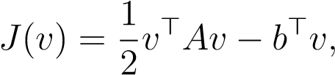

其中a是对称正定矩阵，则jv=av−b，因此上述针对UK+1的求解方法成为求解线性系统的高斯-赛德尔法；见第9.3节（第一卷）。

我们现在讨论梯度法。

## 48.6无约束问题的梯度下降法

这些方法背后的直觉是，如果在每个迭代步骤中差异j（uk）−j（uk+1）尽可能大，迭代方法的收敛性应该更好。为了实现这一点，自然选择下降方向是梯度向量juk的相反方向。这种选择是有理由的，因为我们可以写

和Lim.

如果juk=06，函数j变化的一阶部分在绝对值上以k juk k k w k（由柯西-施瓦兹不等式）为界，如果juk和w共线，则相等。

梯度下降法选择下降方向为dk=−juk，这样我们得到了uk+1=uk−ρk juk，

其中，我们在变量ρk前面放置一个负号，作为下降方向与梯度方向相反的提示；标量ρk应为正值。

选择ρk有四种标准方法：

1. 具有固定步长参数的梯度法。这是最简单和最便宜的方法，包括对所有迭代使用相同的常数ρk=ρ。
2. 变步长参数梯度法。在该方法中，参数ρk在迭代过程中根据不同的准则进行调整。
3. 具有最优步长参数的梯度法，也称欧氏范数的最速下降法。这是方法2的一个版本，其中ρk由以下行搜索确定：

j（uk−ρk juk）=inf j（uk−ρjuk）。

罗普R

只有当上述最小化问题有唯一解时，优化问题才能成功。

1. 带回溯线搜索的梯度下降法。在该方法中，通过执行回溯线搜索来获得步进参数。

对于具有最优参数的梯度法的收敛性，我们得到了以下有用的结果。

提案48.13。设j:rn→r为椭圆函数。然后采用最优步长参数的梯度法收敛。

48.6。无约束问题的梯度下降法

证据。由于j是椭圆的，根据定理48.8（3），函数j有一个唯一的最小u，其特征是ju=0。我们的目标是证明用最优参数梯度法构造的序列（u k）k≥0从任意初始向量u0开始收敛到u。在不丧失一般性的情况下，我们可以假设所有k的uk+1=6 uk和juk=06，因为否则，该方法将以有限的步骤收敛。

第1步。显示任意两个连续下降方向是正交的，并且

.

设k:r→r为下式给出的函数

⑨k（ρ）=j（uk−ρjuk）。

根据定理48.8（2），由于函数k是严格凸的和强制的，它有一个唯一的最小ρk，它是方程K（ρ）=0的唯一解。按链式法则

⑨0K（ρ）=djuk−ρjuk（−juk）

=−H JUK−ρJUK，JUKI，

既然UK+1=UK−ρK JUK，我们得到

H JUK+1，JUKI=0，

说明两个连续下降方向是正交的。

由于UK+1=UK−ρK JUK，我们假设UK+1=6 UK，我们有ρK=06，我们也得到H JUK+1，UK+1−UKI=0。

根据定理48.8（1）的不等式，我们得到

.

第2步。显示limk7→∞kuk−uk+1K=0。

由步骤1证明的不等式可知，序列（j（u k））k≥0是递减的，且在其下有界（j（u），其中u是j的最小值），因此它收敛，我们得出结论：

lim（j（uk）−j（uk+1））=0，

K7→∞

加上前面的不等式表明

Lim Kuk−UK+1K=0.K7→∞

第3步。展示一下。

使用连续下降方向的正交性，通过柯西-施瓦兹我们

，

以便

.

第4步。显示limk7→∞k jukk=0。

由于序列（j（uk））k≥0是递减的，而功能性j是强制的，因此序列

（在UK的紧致子集上均匀连续）k≥0必须有界。根据假设，推导式rn；这里我们使用的事实是dj是连续的，所以它是有限维的。因此，我们推断每一次

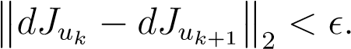

但是通过定义算子范数和使用柯西-施瓦兹不等式

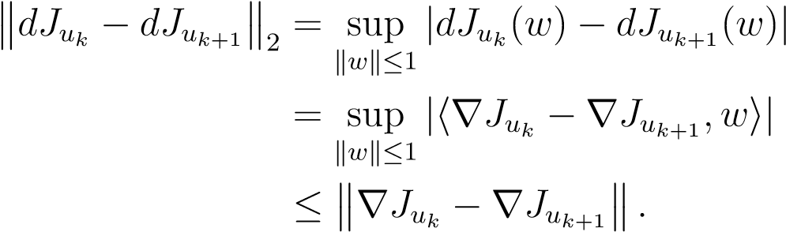

但我们也有，所以

从那以后

然后

，

利用这个事实

，

我们得到

lim k jukk=0.

K7→∞

48.6。无约束问题的梯度下降法

第5步。最后证明了序列（uk）k≥0的收敛性。

因为j是椭圆的，既然j u=0（因为u是j对rn的最小值），我们有

αkuk−uk2≤h juk−ju，uk−ui

=H JUK，英国−Ui

≤K Jukkkuk−英国。

因此，我们得到

，（b）

既然我们展示了

我们发现序列（u k）k≥0收敛于最小值u。

注：与前面的命题一样，有限维假设是至关重要的。证明提供了错误kuk-uk的先验界限。

如果j是椭圆二次函数

，

我们可以用下降方向juk和juk+1的正交性来计算ρk。

实际上，我们有jv=av−b，所以

0=H_juk+1，juki=ha（uk−ρk（auk−b））−b，auk−bi，

会产生

，wk=auk−b=juk。

因此，迭代方法的步骤采用以下形式：

1. 计算矢量
2. 计算标量

.

1. 计算下一个向量uk+1

UK+1=UK−ρkwk。

当给定向量w的aw的计算量较低时，这种方法特别有意义，如果a是稀疏的，则是这种情况。

对于这个方法的一个特殊的例子，我们使用sheuchuk提供的例子，即

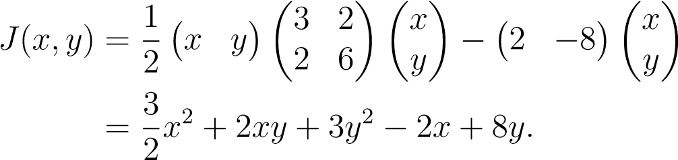

如图48.2所示，这个二次椭球在

（2、−2）。为了通过最佳步进尺寸的梯度下降找到这个最小值。

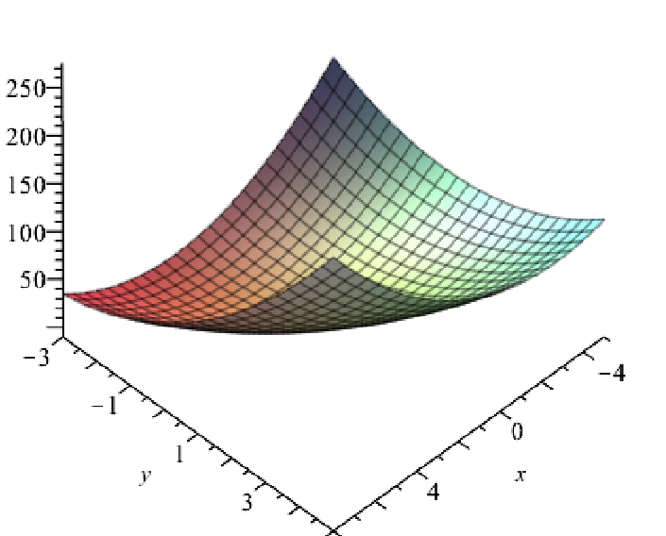

图48.2：椭球体。

参数，我们选择一个起点，saywk=j（−2、−2）=（−12、−8）。请注意，UK=（−2、−2），并计算搜索方向



垂直于适当的椭圆水平曲线；见图48.3。接下来，我们沿着等式图48.4和48.5给出的线执行线搜索。特别是，我们发现−8x+12y=−8并确定ρk。参见

.

这反过来又给了我们新的观点

，

图48.3：水平曲线和相关梯度向量场j（x，y）=（3x+2y−2,2x+6y+8）。

我们沿着梯度方向j（2/25，−46/75）继续这个过程。=

（使用方向向量−224/75112/25对搜索行进行双曲线搜索）。观察wk）=有一个梯度向量，它是perpen j（−2、−2）=（−12−8）8；参见图x+12y。=-

48.5.几何上，该程序对应于平面相交-

2x+8y形成抛物线

f（x）=25/6x 2−2/3xx−24，然后定位/25；见图48.6。在31次迭代之后，这个过程稳定了顶点的坐标，当nf0（x）=0时，即当lize到点（2，−2）时，我们知道这是二次椭球的唯一最小值。

Boyd和Vandenberghe[29]（第9.3.1节）在严格凸假设下证明了梯度法与回溯线搜索的收敛性。关于这种方法和欧几里得范数的最陡下降法的更多细节，可在[29]中找到（第9.3节）。

## 48.7变步长梯度下降收敛

给出了变步长参数梯度法收敛的充分条件。除了要求j是椭圆函数外，我们在j的梯度上加了一个李普希兹条件，这一次空间v可以是无限维。

提案48.14。设j:v→r为α>0和m>0上定义的连续可微函数，这样

## 希尔伯特空间v。假设存在两个常量

h jv−ju，v−ui≥αkv−uk2，对于所有u，v∈v，

图48.4：水平曲线和红色搜索线

方向J（−2、−2）=（−12、−8）

以及利普希茨条件

k jv−juk≤m k v−uk适用于所有u，v∈v。

如果存在两个实数a，b∈r，那么

对于所有k≥0，

然后变步长参数梯度法收敛。此外，还有一些常数β>0（取决于α，m，a，b），这样

β<1且k uk−uk≤βk ku0−uk，

式中，u∈m是j的唯一极小值。

证据。根据假设，函数j是椭圆的，所以根据定理48.8（2），它有一个唯一的极小值u，其特征是ju=0。既然UK+1=UK−ρK JUK，我们可以

UK+1−U=（UK−U）−ρkh juk−jui.（）

利用不平等

H JUK−JU，UK−Ui≥αkuk−UK2

和

K JUK−JUK≤M Kuk−UK，

图48.5：让Uk=（−2、−2）。当沿着红色搜索线遍历时，我们寻找绿色垂直梯度向量。这个梯度向量出现在UK+1=（2/25，−46/75）处，它提供了一个最小的ρk，因为它在搜索线上没有非零投影。假设ρk>0，那么

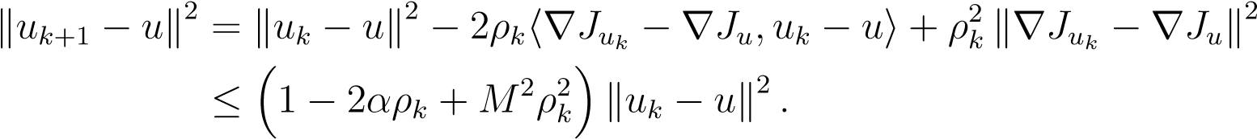

考虑函数

t（ρ）=m2ρ2−2αρ+1。

它是一个抛物线，与y轴相交，y=1，ρ=0，ρ=α/m2的最小值，ρ=2α/m2的值y=1，见图48.7。因此，如果我们选取a、b和ρk，那么

，

我们保证，对于ρ∈[a，b]我们有

t（ρ）1/2=（m2ρ2−2αρ+1）1/2≤（max t（a），t（b））1/2=β<1.

然后通过诱导得到k uk+1−uk≤βk+1 ku0−uk，

这证明了收敛性。

注：在48.14号提案的证明中，V是完整的这一事实起着关键作用。如果j是两倍可微的，假设

k jv−juk≤m k v−uk，所有u，v∈v

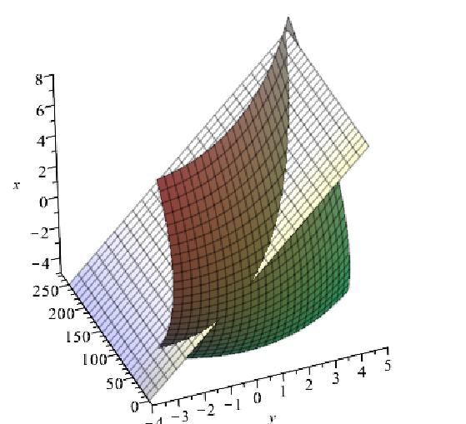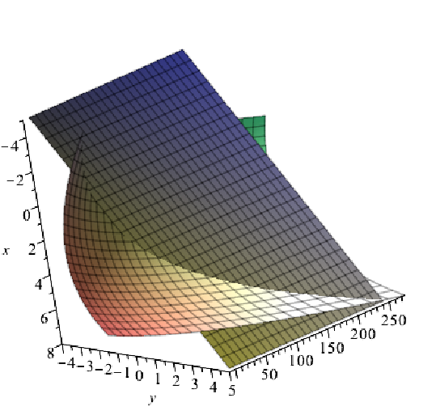

图48.6：平面−8x+12y=−8和椭球体交叉点的两个视图。点UK+1是抛物线交点的最小值。

可以表示为

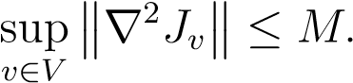

对于Rn上定义的二次椭圆函数，

j（v）=hav，vi−hb，vi，

上限2α/m2可以得到改善。在这种情况下，我们有

jv=av−b，

我们知道我们α=λ1和m=λn做了这个工作，其中，λ1是a的特征值，而λn是a的最大特征值，因此我们可以选择a，b，这样

.

由于UK+1=UK−ρK JUK和JUK=AUK−B，我们有

UK+1−U=（UK−U）−ρK（AUK−AU）=（I−ρKA）（UK−U），

(0

,

1)

a

b

*α*

M

2

*α*

M

2

*α*

M

2

(

1

-

,

)

*α*

M

2

2

y = 1

图48.7：用于证明命题48.14的抛物线t（ρ）。

所以我们得到

kuk+1−uk≤ki−ρkak2 kuk−uk。

但是，由于i−ρka是对称矩阵，所以ki−ρkak2是其特征值的最大绝对值，因此ki−ρkak2≤max 1，1−ρkλn。

函数μ（ρ）=max 1−ρλ1，1−ρλn

是一个分段仿射函数，很容易看出，如果我们选取a，b这样

，

然后

最大μ（ρ）≤最大μ（a），μ（b）<1.ρ∈[a，b]

因此，上限2λ1/λ2n可替换为2/λn，后者通常要大得多。ρk的“好”选择是2/（λ1+λn）（与第一个版本的λ1/λ2n相反）。在这种情况下

，

所以我们得到

条件2（a）−1

，

条件2（a）+1

其中cond2（a）=λn/λ1是矩阵a相对于光谱范数的条件数。由此可见，A的条件数越大，方法的收敛速度越慢。这并不奇怪，因为我们已经知道，涉及病态矩阵（条件数较大的矩阵）的线性系统是有问题的，并且容易出现数值不稳定性。解决这个问题的一种方法是使用一种称为预处理的方法。

我们只描述了最基本的梯度下降方法。有许多变体，我们只提到其中的一些方法。

定标方法是以−ρkdk juk为下降方向，其中dk是一些适当选择的对称正定矩阵。

在外推梯度法中，Uk+1由

UK+1=UK−ρK JUK+βK（UK−UK−1）。

另一个选择阶梯大小的规则是阿米乔规则。

这些方法和其他方法在Berstekas[17]中进行了详细讨论。

Boyd和Vandenberghe讨论了除欧几里得规范外各种类型规范的最陡下降方法；见Boyd和Vandenberghe[29]（第9.4节）。这是简要的总结。

### 48.8任意范数的最陡下降

其目的是使H_juk，dki尽可能地为负。为了使问题合理化，我们必须限制dk的大小，或者用dk的长度来规范化。

让k成为关于rn的任何规范。从第一卷第13.7节回忆起，双重规范的定义如下：

KYKD=SUP HX，Yi。

kx∈r=1N×k

定义48.7.归一化最陡下降方向（相对于标准k k k）是任何单位向量dnsd，k，它达到reals h juk，di kdk=1集的最小值。

根据定义，kdnsd，kk=1。

非标准化最陡下降方向dsd，k定义为

Dsd，k=k Jukkkd Dnsd，k.

可以看出，H JUK、DSD、KI=−（K JUKKD）2；

见Boyd和Vandenberghe[29]（第9.4节）。

最陡下降法（相对于标准k k k）包括以下步骤：给定起点u0∈dom（j）do：

重复

48.8。任意范数的最陡下降

1. 计算最陡下降方向dsd，k。
2. 行搜索。执行精确或回溯线搜索以查找ρk。
3. 更新。UK+1=UK+ρkdsd，k.

直到满足停止标准。

如果k k是` 2-范数，那么我们马上就会看到dsd，k=−juk，因此在这种情况下，该方法与第48.6节（3）和（4）开头定义的欧几里得范数的最陡下降法一致。

如果p是对称正定矩阵，很容易看出kzkp=（z>pz）1/2=是范数。然后可以看出，归一化的最陡下降方向是

，

双范数是，关于k k p的最陡下降方向由dsd，k=−p−1 juk给出。

明智地选择p可以加快梯度下降法的收敛速度；见Boyd和Vandenberghe[29]（第9.4.1节和第9.4.4节）。

如果k k是1-范数，那么可以证明dnsd，k的确定如下：设为

k jukk=（juk）i的任何索引。然后

无穷大

，

式中，ei是第i个规范基向量，以及

.

更多详情，见Boyd和Vandenberghe[29]（第9.4.2节和第9.4.4节）。Boyd和Vandenberghe[29]（第9.4.3节）也表明，对于任何范数k k和任何严格凸函数j，最陡下降法收敛。

梯度下降法设计的主要目标之一是保证收敛因子尽可能小，这意味着该方法收敛速度越快。机器学习一直是找到这种方法的催化剂。Strang[166]中讨论的方法（第六章第4节）包括在梯度中添加动量项。在该方法中，Uk+1和Dk+1由以下方程组确定：

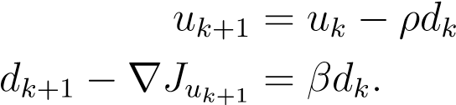

当然，诀窍是选择ρ和β的方式是使收敛因子尽可能小。如果j由二次函数给出，比如（1/2）u>au-b>u，那么

juk+1=auk+1−b，因此我们得到一个线性系统。结果表明，该方法的收敛速度由A的最大和最小特征值决定，Strang在2×2矩阵的情况下讨论了该问题。收敛速度明显加快。

另一种方法称为Nesterov加速。在这种方法中，

UK+1=UK+β（UK−UK−1）−ρJUK+γ（UK−UK−1）、

其中β、ρ、γ为参数。有关详细信息，请参见Strang[166]（第六章第4节）。

LAX还讨论了使用切比雪夫多项式根选择步骤ρk的其他方法；见LAX[110]，第17章，第2-4节。

第40.2节中描述的牛顿方法的一种变体可用于求属于某类严格凸函数的函数的最小值。该方法是对称正定矩阵p诱导范数的特例，即p=2j（x），j在x处的Hessian。

### 48.9牛顿求最小值的方法

如果j:Ω→r是一个凸函数，定义在Rn的某个开子集Ω上，它是两次可微的，如果它的hessian 2j（x）是所有x∈Ω的对称正定的，那么根据命题39.10（2），函数j是严格凸的。在这种情况下，对于任何x∈Ω，我们得到由上一节中定义的p=2j（x）引起的二次范数，由下式给出

kuk 2j（x）=（u>2j（x）u）1/2.

这个二次范数的最陡下降方向由下式给出

dnt=−（2j（x））−1 jx。

由2j（x）定义的二次范数的dnt范数由下式给出：

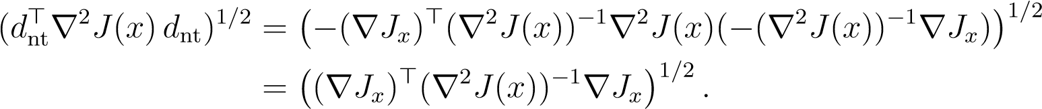

定义48.8.给定上述函数j:Ω→r，对于任何x∈Ω，牛顿阶跃dnt由dnt=−（2j（x））−1 jx定义，

牛顿减量λ（x）的定义如下：

.

48.9。牛顿求最小值的方法

注意

h jx，dnti=（jx）>（−（2j（x））−1 jx）=−λ（x）2.

如果jx=06，我们得到λ（x）=06，那么h jx，dnti<0，dnt确实是下降方向。数字h jx，dnti是在回溯行搜索期间显示的常量。

牛顿阶跃和牛顿减量的一个很好的特点是它们是仿射不变量。这意味着，如果t是一个可逆矩阵，如果我们用g（y）=j（ty）定义g，如果与j相关的牛顿阶跃用dj、nt表示，同样，与g相关的牛顿阶跃用dg、nt表示，那么在Boyd和Vandenberghe[29]中（第9.5.1节），dg、nt=t−1dj、nt，

所以x+dj，nt=t（y+dg，nt）。

类似的性质也适用于牛顿减量。

牛顿法由以下步骤组成：给定起点U0∈Dom（J），公差>0 do：

重复

1. 计算牛顿阶跃和减量dnt，k=−（2j（uk））−1 juk和λ（uk）2=（juk）>（2j（uk））−1 juk。
2. 停止标准。如果退出。
3. 行搜索。执行精确或回溯线搜索以查找ρk。
4. 更新。UK+1=UK+ρkdnt，k.

请注意，这基本上是第48.8节中使用牛顿步进作为搜索方向的下降程序，但在计算搜索方向而不是更新后（非常小的差异）检查停止标准。

Boyd和Vandenberghe[29]对牛顿方法的收敛性进行了深入分析（第9.5.3节）。该分析是在以下假设下进行的：

1. 函数j:Ω→r是一个凸函数，定义在Rn的某个开子集Ω上，它是两次可微的，其hessian 2j（x）对所有x∈Ω都是对称正定的。这意味着有两个常数m>0和m>0，因此对于所有x∈Ω，这意味着2j（x）的特征值属于

至[m，m]。

1. Hessian是Lipschitzian，这意味着有一些l≥0，这样

对于所有x，y∈Ω。

结果表明，牛顿方法的迭代分为两个阶段，取决于k jukk2≥η或k juk2<η，其中，η是一个依赖于m，l的数，以及在回溯线搜索中使用的常数α，且η≤m2/l。

1. 第一阶段，称为阻尼牛顿阶段，发生时k jukkk2≥η。在这个阶段，程序可以选择一个步长ρk=t<1，并且有一些常数γ>0，这样

J（Uk+1）−J（Uk）≤−γ。

1. 第二阶段，称为正交收敛阶段或纯牛顿阶段，发生时k jukkk2<η。在这个阶段，总是选择步长ρk=t=1，我们已经

.（1）

如果用p表示f的最小值，那么阻尼牛顿步数最多为

.

方程（1）和η≤m2/l的事实表明，如果k jukkk2<η，那么

ε。通过归纳，我们得出

，（2）

因此（由于η≤m2/l和k jukkk2<η，我们得到（l/m2）k jukkk2<（l/m2）η≤1），所以

（3）

Boyd和Vandenberghe[29]中（第9.1.2节）表明，假设意味着

.

因此，通过（3），我们

.（4）

方程（4）表明，四次收敛阶段的收敛速度非常快。如果我们让

，

48.9。牛顿求最小值的方法，即方程（4），意味着我们必须在不超过



迭代。“对数”这个词在变为零时增长得非常缓慢，实际上，它可以被视为常量，比如说五次或六次（六次迭代的精度大约为

总之，求j的最小值所需的牛顿迭代次数近似为

.

Boyd和Vandenberghe[29]（第9.5.4节）中给出了牛顿方法的应用实例以及对其效率的进一步讨论。基本上，牛顿方法比梯度法或最陡下降法收敛速度更快。它的主要缺点是形成和存储黑森方程的成本，以及计算牛顿阶跃的成本，这需要求解一个线性系统。

上述牛顿法收敛性分析存在两个主要缺点。第一个是实践性的。复杂度估计涉及到常数m、m和l，这在实践中几乎是未知的。因此，所需步骤的数量上的界限几乎从未具体知道。

第二个缺点是虽然牛顿方法本身是仿射不变量，但收敛性的分析很大程度上取决于坐标系的选择。如果坐标系改变，常数m，m，l也会改变。这可以被视为一个美学问题，但如果能给出一个独立于仿射坐标变化的收敛性分析，那就更好了。

Nesterov和Nemirovski在函数上发现了一个允许仿射变收敛分析的条件。不幸的是，这种被称为自我和谐的特性并不是很直观。

定义48.9.在r上定义的（部分）凸函数f是自协和的，如果

| f00（x）≤2（f00（x））3/2表示所有x∈r。

在RN上定义的（部分）凸函数f是自协和的，如果对于每一个非零v∈RN和所有x∈RN，函数t 7→j（x+tv）是自协和的。

由于f000=0，仿射函数和凸二次函数具有明显的自协和性。有许多更有趣的自协和函数，例如函数x 7→−logdet（x），其中x是对称正定矩阵。

Boyd和Vandenberghe[29]（第9.6节）广泛讨论了自洽性。自协和的要点是，对于一类严格凸的自协和函数，可以给出一个坐标系不变收敛的证明。Boyd和Vandenberghe[29]中给出了该证明（第9.6.4节）。给定一个起始值u0，我们假设子级集x∈rn j（x）≤j（u0）是闭合的，j在下面是有界的。然后有两个参数η和γ，但仅取决于行搜索中涉及的参数α、β，这样：

1. 如果λ（uk）>η，则

J（Uk+1）−J（Uk）≤−γ。

1. 如果λ（uk）≤η，则回溯线搜索选择t=1，我们得到

2λ（Uk+1）≤（2λ（Uk））2.

因此，对于所有的`≥k，我们有

.

最后，最多可达到精度>0

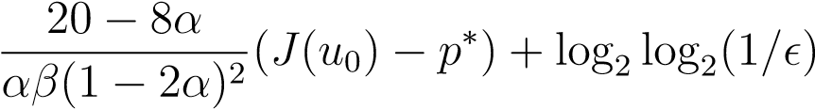

迭代，其中α和β是行搜索中涉及的常量。这个界限显然独立于所选的坐标系。

与直觉相反，由梯度的对立面给出的下降方向dk=−juk并不总是最佳的。在下一节中，我们将看到如何选择更好的方向；这是共轭梯度的方法。

### 48.10无约束问题的共轭梯度法

由Hestenes和Stiefel（1952）提出的共轭梯度法是一种适用于椭圆二次函数j:rn→r的梯度下降法，由

，

其中a是n×n对称正定矩阵。虽然它是一种迭代方法，但它最多只需要N个步骤就可以结束。

与往常一样，共轭梯度法从一些任意的初始向量u0开始，然后通过一系列迭代步骤进行，生成（更好和更好）最优向量u的近似值uk最小化j。在迭代步骤中，需要确定两个向量：

1. 下降方向dk。
2. 下一个近似值UK+1。要找到UK+1，我们需要找到步长ρk>0，然后UK+1=UK−ρkdk。

通常情况下，通过沿dk方向执行线搜索来找到ρk，即我们将ρk作为实数，从而最小化函数ρ7→j（uk-ρdk）。

我们在命题48.13中看到，在最优步长参数的梯度法执行过程中，任何两个连续下降方向都是正交的。共轭梯度法的一个新的扭曲是，在给定u0，u1，…，uk的情况下，得到下一个近似值uk+1作为问题的解，该问题的解是在仿射子空间uk+gk上最小化j，其中gk是由梯度所跨越的rn的子空间。

ju0，ju1，…，juk.

我们可以假设ju`=06代表`=0，…，k，因为该方法在juk=0时终止。先验子空间gk的维数≤k+1，但我们可以看到它实际上有维数k+1。然后我们有了

，

我们的最小化问题是找到UK+1这样

UK+1∈UK+GK和J（UK+1）=∈JV∈UK+GKJ（V）。

在具有最佳步长参数的梯度法中，下降方向dk与梯度_juk成正比，但在共轭梯度法中，dk等于由dk-1的某个倍数校正的_juk。

共轭梯度法优于具有最佳步长参数的梯度法，原因如下：

1. 梯度jui和juj对于所有i，j都是正交的，其中0≤i<j≤k。这意味着如果jui=06对于i=0，…，k，那么向量jui是线性无关的，因此该方法最多停止n个步骤。
2. 如果我们写∆`=u`+1−u`=−ρ`d`，共轭梯度法的第二个显著事实是，向量∆`满足以下条件：

ha∆`，∆i i=0 0≤i<`≤k。

向量∆和∆i被称为相对于矩阵A（或A-共轭）的共轭。因此，如果∆`=06代表`=0，…，k，那么向量∆`是线性无关的。

1. 从dk计算dk+1和计算ρk有一个简单的公式。

我们现在证明上述事实。我们从（a）开始。

提案48.15。假设jui=06，对于i=0，…，k。那么最小化问题，找到uk+1，这样

UK+1∈UK+GK和，

有一个独特的解决方案，梯度jui和juj对所有i，j和

0≤i<j≤k。

证据。仿射空间u`+g`是闭的凸的，由于j是二次椭圆函数，它是强制的严格凸的，因此根据定理48.8（2），它在u`+g`中有一个唯一的极小值。这个最小u`+1也是问题的最小值，找到u`+1这样

u`+1∈u`+g`和j（u`+1）=inf j（u`+v），v∈g`

既然g是向量空间，根据定理39.8，我们必须

dju`（w）=0表示所有w∈g`，

那就是

h ju`，wi=0表示所有w∈g`。

由于g'的范围是（ju0，ju1，…，ju`），我们得到

h ju`，juji=0，0≤j<`，

既然这个值为`=0，…，k，我们得到

h jui，juji=0，0≤i<j≤k，

这显示了命题的第二部分。

作为命题48.15的推论，如果jui=06代表i=0，…，k，那么向量jui是线性无关的，gk的维数为k+1。因此，共轭梯度法的终止步骤最多为n步。下面是一个问题的例子，对于这个问题，具有最佳步长参数的梯度下降不会在有限的步数内收敛。例48.1。设j:r2→r为

，

其中0<α1<α2。J的最小值达到（0,0）。除非初始向量）具有等于0的性质，否则我们认为具有最佳步长参数的梯度下降不会在有限步数内收敛。注意

.

因此，在给定UK的情况下，寻找ρk和UK+1的线搜索得到UK+1=（0,0），如果存在一些ρ∈r，那么

而且。

因为α1=6α2，所以只有当其中一个=0时才有可能。刚才给出的公式

提案48.14收益率

，

这意味着如果=0和=0，那么=0和=0，那么该方法将永远从任何初始向量运行），这样=0和，

我们现在证明（b）。

提案48.16。假设jui=06，对于i=0，…，k，并让∆`=u`+1−u`，对于`=0，…，k。然后∆`=06，对于`=0，…，k，和

ha∆`，∆i i=0，0≤i<`≤k。

矢量∆0，…，∆k是线性无关的。证据。因为j是二次函数，我们有

jv+w=a（v+w）−b=av−b+aw=jv+aw.

接下来是

ju`+1=ju`+∆`=ju`+a∆`，0≤`≤k.（1）

根据48.15号提案，自

h jui，juji=0，0≤i<j≤k，

我们得到

0=h ju`+1，ju`i=k ju`k2+ha∆`，ju`i，`=0，…，k，

根据假设jui=06，i=0，…，k，我们推断

∆`=06，`=0，…，K.

如果k≥1，对于i=0，…，`-1和`≤k，我们也有

0=h ju`+1，juii=h ju`，juii+ha∆`，juii=ha∆`，juii.

由于∆j=uj+1−uj∈gj和gj的范围是（ju0，ju1，juj），我们得到

ha∆`，∆ji=0，0≤j<`≤k。

对于命题的最后一个陈述，让w0，w1，…，wk是任意k+1非零向量，这样

hawi，wji=0，0≤i<j≤k。

我们认为w0，w1，…，wk是线性无关的。

如果我们有一个线性相关性=0，那么我们有

.

由于a是对称正定的（因为j是二次椭圆函数），wj=06，所以j=0，…，k必须有λj=0，因此向量w0，w1，…，wk是线性无关的。

评论：

1. 由于a是对称正定的，双线性映射（u，v）7→hau，vi是RN上的内积h−、−ia。因此，两个矢量u，v相对于矩阵a（或a-共轭）是共轭的，这意味着hau，vi=0，iff u和v相对于内积h−、−ia是正交的。
2. 通过选择下降方向为−JUK，最优步长参数的梯度下降法将水平集U J（U）=J（UK）视为球体。共轭梯度法更为精细，通过共轭方向的概念，考虑了水平集u j（u）=j（uk）的“几何”。
3. 共轭方向的概念起源于射影二次曲线和四次曲线理论，其中a是2×2或3×3矩阵，u和v是共轭iff u>av=0。
4. 术语共轭梯度有些误导。共轭方向不是梯度，而是下降方向。

通过定义向量∆`=u`+1−u`，我们可以写

`

∆`=xδi` jui，0≤`≤k.（2）

i＝0

以矩阵形式，我们可以写

，

这意味着δ``=06代表`=0，…，k。

鉴于上述事实，由于∆和d`是共线的，因此可以方便地将下降方向d`写为

“1”

d`=xλ` i jui+ju`，0≤`≤k.（3）

i＝0

我们的下一个目标是计算Uk+1，假设系数λk i已知为i=0，…，k，然后找到λki的简单公式。问题归结为找到ρk，这样

j（uk−ρkdk）=inf j（uk−ρdk），ρ∈r

然后Uk+1=Uk−ρkdk。实际上，2），因为

，

我们一定有

和。（4）

值得注意的是，系数λki和下降方向dk可以使用以下公式轻松计算。

提案48.17。假设jui=06代表i=0，…，k。如果我们写

“1”

d`=xλ` i jui+ju`，0≤`≤k，

i＝0

然后我们有了

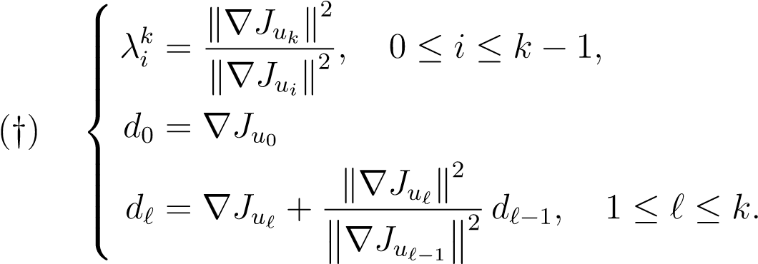

证据。由于（4），我们有∆k=δk k kkdk，δkk=06，（根据命题48.16），我们有

ha∆`，∆i i=0，0≤i<`≤k。

通过（1），我们得到ju`+1=ju`+a∆`，由于a是对称矩阵，我们得到

0=hadk，∆` i=hdk，a∆` i=hdk，ju`+1−ju`i，

对于`=0，…，K−1。自从

K—1

dk=xλki jui+juk，

i＝0

我们有

.

由于根据命题48.15，梯度jui是成对正交的，因此上述方程得出

，

简单的诱导产生

.

因此，使用（3）我们

！

这就是证据的结论。

它还需要计算ρk，这是直线搜索的解。

j（uk−ρkdk）=inf j（uk−ρdk）。罗普R

因为j是二次函数，所以留给读者的基本计算表明，要最小化的函数是

，

当其导数为零时，得到其极小值，即：

.（5）

总之，共轭梯度法求椭圆二次函数的最小u

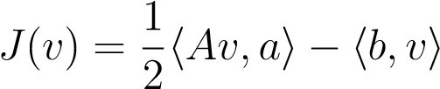

通过计算矢量U1，d1，…，uk−1，dk−1，uk的序列，从任意矢量U0开始，用d0=ju0。

如果ju0=0，则算法以u=u0终止。否则，对于k≥0，假设jui=06，对于i=1，…，k，计算

.

如果juk+1=0，那么algorihm以u=uk+1终止。

如前所示，该算法在最多n次迭代中终止。

例48.2。让我们以第48.6节的例子为例，应用共轭梯度法。回想一下

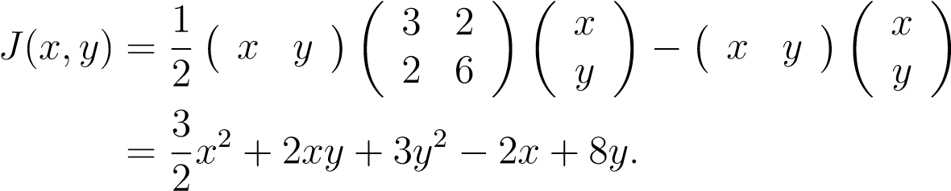

注意jv=（3x+2y−2,2x+6y+8）

通过设置初始化过程

U0=（−2、−2），D0=JU0=（−12、−8）

步骤1涉及计算

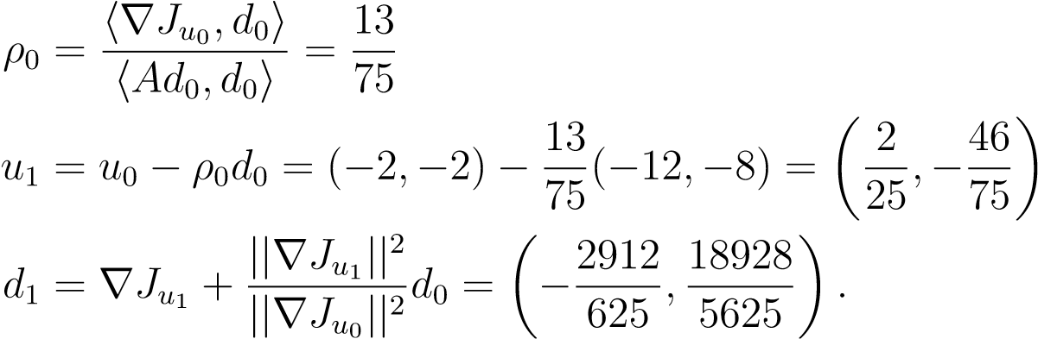

观察到ρ0和u1与具有最佳步长参数的梯度下降情况完全相同。差异在于d1的计算。正如我们将看到的，这种变化将在收敛到唯一最小U=（2，−2）时产生巨大的差异。我们继续使用共轭梯度法，并将步骤2计算为

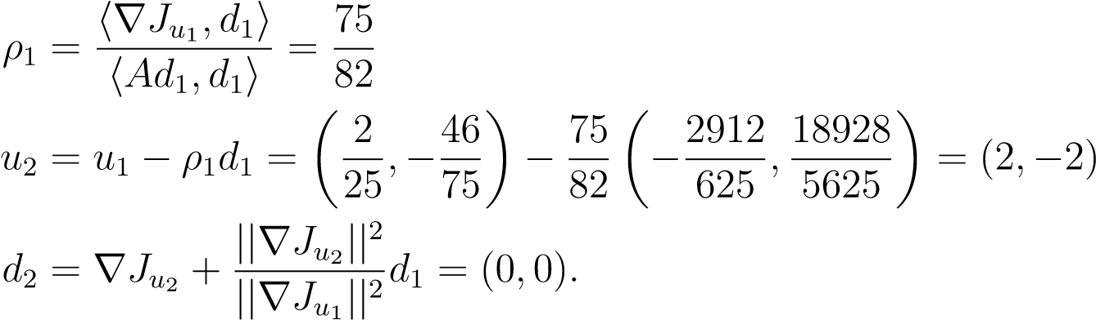

由于ju2=0，该过程分两步结束，而不是使用最佳步长参数进行梯度下降所需的31步。

Hestenes和Stiefel认识到，方程（6）可以通过在一个向量（即dk）上只对矩阵A进行一次评估，从而提高计算效率。其理念是感应式计算UK。

由于（1）和（4），我们得到了ju`+1=ju`+a∆`=ju`−ρkadk，梯度ju`+1可以迭代计算：

j0=au0−b

ju`+1=ju`−ρkadk.

从48.17号提案开始

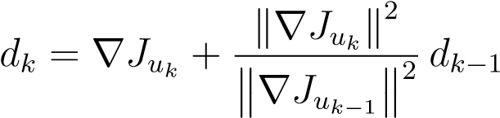

由于dk−1是梯度的线性组合jui，i=0，…，k−1，它们都是与juk正交的，我们有

.

习惯上引入术语Rk定义为

JUK=AUK−B（7）

称之为剩余。共轭梯度法包括以下步骤。我们从任何向量u0开始初始化该方法，并设置

D0=R0=AU0−B。

主要迭代步骤为（k≥0）：

.

注意，有些作者将剩余Rk定义为Rk=b−auk，下降方向dk定义为−dk。在这种情况下，第二个方程变成

UK+1=UK+ρkdk。

由于d0=r0，方程式

Rk+1=Rk−ρkadk dk+1=Rk+1−βk+1dk

通过归纳，暗示子空间gk的跨度为（r0，r1，…，rk），而（d0，d1，…，dk）的跨度为

（R0，AR0，A2R0，…，AKR0）。

这样的子空间称为krylov子空间。

如果我们将误差Ek定义为Ek=Uk−U，那么e0=U0−U和ae0=au0−au=au0−b=d0=r0，然后因为

UK+1=UK−ρkdk

我们看到Ek+1=Ek−ρkdk。

由于dk属于（r0，ar0，a2r0，…，akr0）和r0=ae0所跨越的子空间，我们看到dk属于（ae0，a2e0，a3e0，…，ak+1e0）所跨越的子空间，然后通过归纳，我们看到ek+1属于（e0，ae0，a2e0，a3e0，…，ak+1e0）所跨越的子空间。这意味着存在一个次数≤k的多项式pk，使得pk（0）=1和

Ek=pk（a）e0.

这是一个重要的事实，因为它允许对共轭梯度法的收敛性进行分析；见Trefethen和Bau[171]（第38课）。因此，由于a是对称正定的，我们知道hu，via=hav，ui是rn上的内积，其相关范数用kvka表示。然后观察，如果e（v）=v−u，则

KE（V）K2A=哈弗−Au，V−Ui

=hav，vi−2hau，vi+hau，ui

=hav，vi−2hb，vi+hb，ui=2j（v）+hb，ui。

由此可知，V=UK使UK−1+GK−1上的Ke（V）kA最小化，因为UK将UK−1+GK−1上的J最小化。因为k=pk（a）e0对于某些多项式pk的次数≤k，这样pk（0）=1，如果我们让pk是次数≤k的多项式p（t）的集合，这样p（0）=1，那么我们有

kekka=pinf∈pk kp（a）e0ka。

因为A是对称正定矩阵，它有实正特征值λ1，…，λn，并且有一个特征向量h1，…，hn的正交基，所以如果我们写。然后我们有了

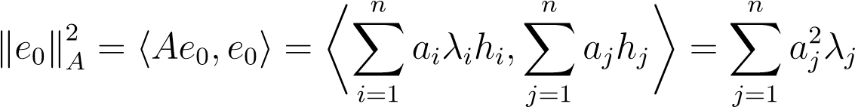

和

.

这些方程意味着

.

可以看出，共轭梯度法需要n3加，n3乘，和

2n个分区。

理论上，这比Cholesky方法所要求的基本操作数量要差。尽管共轭梯度法似乎不是全矩阵的最佳方法，但它通常优于稀疏矩阵的其他方法。其原因是矩阵A只出现在矢量ADK的计算中。如果矩阵A是带状的（例如，三对角），计算ADK是非常便宜的，不需要存储整个矩阵A，在这种情况下，共轭梯度法是快速的。此外，尽管理论上可能需要最多n次迭代，但在实践中，在迭代次数较少的情况下可能会发生收敛。

利用不等式

，

通过选择p作为移位的切比雪夫多项式，可以证明

，

式中，κ=cond2（a）；见Trefethen和Bau[171]（第38课，定理38.5）。因此，共轭梯度法的收敛速度由比值决定。

磷

条件2（a）−1 p，条件2（a）+1

式中，cond2（a）=λn/λ1是矩阵a的条件数，由于a是正定的，因此λ1是其最小特征值，而λn是其最大特征值。

上述事实导致预处理过程，该方法包括用“等效”矩阵替换线性系统ax=b的矩阵，例如m−1a（因为m是可逆的，系统ax=b等于系统m−1ax=m−1b），其中m的选择使m−1a iS仍然是对称正定的，其条件数小于A；见Trefethen和Bau[171]（第40讲）和Demmel[49]（第6.6.5节）。

共轭梯度法可以推广到非二次函数。阶梯尺寸参数ρk仍由线搜索确定，该线搜索包括查找ρk，以便

j（uk−ρkdk）=inf j（uk−ρdk）。罗普R

这比在二次型情况下要困难得多，而且一般不能保证ρk是唯一的，因此需要一些选择ρk的标准。然后

UK+1=UK−ρkdk，

下一个下降方向可以通过两种方式选择：

1. （波拉克-里比）

，

1. （弗莱彻-里夫斯）

.

连续梯度不再是正交的，因此这些方法可能永远运行。有各种充分的收敛准则。实际上，polak–ribi'ere方法收敛得更快。不再保证这些方法收敛到全局最小值。

### 48.11约束优化的梯度投影法

我们现在考虑在希尔伯特空间v的非空的凸的闭子集u上求凸函数j:v→r的最小值的问题。根据定理39.11（3），函数j在u∈u iff处有一个最小值。

dju（v-u）≥0，所有v∈u，

可以表示为

h ju，v−ui≥0，对于所有v∈u。

另一方面，通过投影引理（命题47.5），向量u∈u是元素w∈v对u的投影的条件是

所有v∈u的hu−w，v−ui≥0。

这些条件显然是相似的，我们可以使这个类比更加精确，如下所示。如果pu:v→u是u上的投影图，我们有以下等价链：

u∈u和j（u）=vinf∈u j（v）iff u∈u和h ju，v−ui≥0，对于每个v∈u，iff

u∈u和hu−（u−ρju），对于每v∈u和每ρ>0，v−ui≥0，iff u=pu（u−ρju），对于每ρ>0。

换句话说，对于每一个ρ>0，u∈v是函数g:v→u的不动点，由

g（v）=pu（v-ρjv）。

48.11.约束优化的梯度投影

以上建议用连续逼近法求收缩映射不动点的u，即给定任意初始u0∈v来定义序列。

（uk）k≥0，使得uk+1=pu（uk−ρk juk），

其中参数ρk>0在每个步骤中选择。此方法称为带可变StepSize参数的ProjectedGradient方法。如果u=v，那么这就是变步长的梯度法。关于该方法的收敛性，我们得到如下结果。

提案48.18。设j:v→r为希尔伯特空间v上定义的一个连续可微函数，设u为v的非空、凸、闭子集。假设存在两个常数α>0和m>0，这样

h jv−ju，v−ui≥αkv−uk2，对于所有u，v∈v，

和

k jv−juk≤m k v−uk适用于所有u，v∈v。

如果有两个真正的修女a，b∈r这样

对于所有k≥0，

然后将变步长参数投影梯度法收敛。此外，还有一些常数β>0（取决于α，m，a，b），这样

β<1且k uk−uk≤βk ku0−uk，

式中，u∈m是j的唯一极小值。

证据。对于每一个ρk≥0，定义函数gk:v→u

gk（v）=pu（v-ρk jv）。

根据命题47.6，投影图pu有Lipschitz常数1，因此利用假设在命题中存在的不等式，我们得到

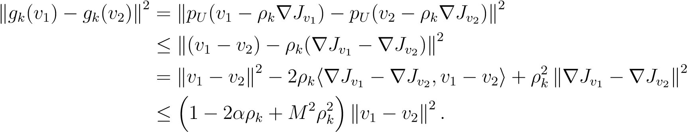

如在命题48.14的证明中，我们知道，如果a和b满足条件0<a≤

，然后有一些β，这样

所有k≥0为1。

由于最小点u∈u是所有k的gk的不动点，通过让v1=uk和v2=u，我们得到

k u k+1−uk=k gk（uk）−gk（u）k≤βkuk−uk，

证明了序列（uk）k≥0的收敛性。

对于椭圆二次函数

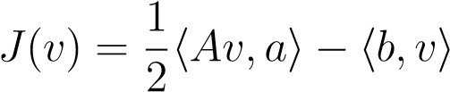

在RN上定义，只要选择了a、b和ρk，就可以立即对命题48.14证明后的推理进行调整，以证明收敛发生。

.

在理论上，命题48.18给出了投影梯度法收敛性的保证。不幸的是，由于有效地计算投影pu（v）通常是不可能的，所以命题48.18的实际应用范围相当有限。一个例外是u是闭合区间的积（其中ai=−∞或bi=+∞是可能的）。在这种情况下，不难证明

|  |  |
| --- | --- |
| γ  一  我  pu（w）i=wi  BI | 如果wi<ai，如果ai≤wi≤bi，如果bi<wi。 |

尤其是，如果



如果

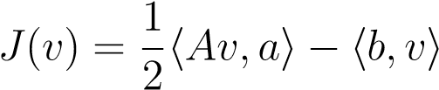

是RN上的椭圆二次函数。那么向量）是根据）给出的。



### 48.12约束优化的惩罚方法

在v=rn的情况下，处理约束优化的另一种方法是通过添加惩罚函数将域u合并到目标函数j中。

48.12条。约束优化的惩罚方法

定义48.10.给定RN的非空闭凸子集u，如果ψ是凸的且连续的且满足以下条件，则函数ψ：rn→r称为u的惩罚函数：

ψ（v）≥0，对于所有v∈rn，ψ（v）=0 iff v∈u。

下面的命题表明，惩罚函数的使用将一个约束优化问题简化为一系列无约束优化问题。

提案48.19。设j:rn→r为连续的、强制的、严格的凸函数，u为rn的非空的、凸的、闭的子集，ψ：rn→r为u的惩罚函数，设为

对于所有的v∈rn。

然后，对于每个人，都存在一个独特的元素，这样

.

此外，如果u∈u是j在u上的唯一极小值，那么j（u）=infv∈u j（v），那么

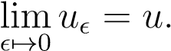

证据。观察到，既然j是强制的，既然ψ（v）≥0对于所有v∈rn，并且，我们已经）对于所有的也是强制的。因为j是严格凸的，并且是凸的，所以立即检查它也是严格凸的。然后通过48.1命题（即J和J是严格凸的事实），J有一个唯一的极小值u∈u，J有一个唯一的极小值。

因为ψ（u）=0 iff u∈u，而ψ（v）≥0对于所有v∈rn，我们有），并且因为u是j的极小值，所以我们得到

，

也就是说，

.（1）

因为j是强制的，所以族是有界的。通过紧致性（因为我们在rn中），存在一个子序列（带lim）=0和一些元素u0∈rn，这样

.

根据（1）中证明的不等式和j的连续性，我们得出：

.（2）

根据）和（1）的定义，我们

，

由于序列（收敛，数字）是独立于i的有界的，因此，由于lim=0，并且由于函数ψ是连续的，我们有

，

由此可见，u0∈u，因为（2）我们有j（u0）≤j（u），而且既然u，u0∈u和u都是j在u上的唯一极小值，我们必须有u0=u，所以u0是j在u上的唯一极小值，但是整个家族（收敛到u，因为我们可以对eve使用与上述相同的论据序列号（.

注意凸函数ψ：rn→r是自动连续的，因此连续性假设是多余的。

作为48.19号提案的一个应用，如果u

u=v∈rn _i（v）≤0，i=1，…，m，

式中，式中，函数i:rn→r为凸函数，取ψ为下式给出的函数。

.

在实践中，罚函数法的适用性受到有效构造“好”函数ψ（如可微函数）的困难的限制。注意，在上述示例中，函数ψ不可修改。更好的惩罚功能是

.

另一种处理约束优化问题的方法是使用对偶性。第49章对这种方法进行了研究。

### 48.13总结

本章的主要概念和结果如下：

* 最小化，最小化。
* 强制功能。

48.13条。总结

* 二次函数的极小值。
* 狮子和雄蕊的定理。
* lax–milgram定理。
* 椭圆函数。
* 下降方向，精确线搜索，回溯线搜索。
* 放松的方法。
* 梯度下降。
* 具有固定步长参数的梯度下降法。
* 变步长参数梯度下降法。
* 欧几里得范数的最速下降法。
* 带回溯线搜索的梯度下降法。
* 标准化最陡下降方向。
* 不正常的最陡下降方向。
* 最陡下降法（相对于标准k k k）。
* 动量项。
* 牛顿方法。
* 牛顿台阶。
* 牛顿减量。
* 阻尼牛顿相位。
* 四次收敛相位。
* 自协和函数。
* 共轭梯度法。
* 投影梯度法。
* 处罚方法。

1580第48章。优化理论的一般结果

第四十九章

# 非线性优化导论

在第39章中，我们研究了确定赋范向量空间e的某些开子集Ω上的函数j:Ω→r定义u在由等式约束定义的子集Ω中何时具有局部极值的问题，即

u=x∈Ω_i（x）=0，1≤i≤m，

式中，函数i:Ω→r是连续的（通常是可微的）。定理39.3给出了拉格朗日乘子的一个必要条件。在第39.3节中，我们假定u是Ω的凸子集；然后定理39.8给出了一个必要的条件，即如果存在dju，函数j:Ω→r对于u具有局部最小值，即

dju（v−u）≥0，所有v∈u。

我们的第一个目标是找到一个必要的标准，使函数j:Ω→r在一个子集u上有一个最小值，即使这个子集不是凸的。这可以通过在点u∈u引入“切锥”的概念来实现。

我们的方法非常受Ciarlet[41]的启发，因为我们发现它是更直接的方法之一，而且它足够通用，可以容纳Hilbert空间。非线性优化和凸优化的领域非常广泛，关于这一问题的书籍很多。我们推荐（按字母顺序）Bertsekas[16、17、18]、Bertsekas、Nedi'c和

Ozdaglar[19]、Boyd和Vandenberghe[29]、Luenberger[113]和Luenberger和Ye[114]。

## 49.1可行方向的锥体

设v为赋范向量空间，设u为v的非空子集。对于任意点u∈u，考虑任意收敛序列（u k）k≥0的向量uk∈u以u为极限，其中

一千五百八十一

Uk=6u，所有k≥0，看“单位和弦”的顺序。

.

这个序列可以永远振荡，也可以有一个极限，一个单位向量w∈v。在

b第二种情况下，所有λ>0的非零矢量λw都属于称为

B可行的方向在U。首先，我们需要定义圆锥的概念。

定义49.1.给定（实）向量空间v，非空子集c v是顶点为0的锥（简称为锥），如果对于任意v∈v，如果v∈c，那么对于所有λ>0（λ∈r），则为λv∈c。对于任何u∈v，具有顶点u的圆锥体是形式u+c=u+v v∈c的任何非空子集，其中c是具有顶点0的圆锥体；见图49.1。

(0

,0,

1)

V

C

0)

(0

,0,

(0.25

, 0.5, 0.5) = u

(0.25

, 0.5,

1.5)

u + C

图49.1：设c为通过平面z=1中（0,0,1）的大胆橙色曲线确定的圆锥体。那么u+c，其中u=（0.25,0.5,0.5），是c通过向量u的仿射平移。

观察顶点为0（或u）的圆锥体不一定是凸形的，0不一定属于c（或。u不一定属于u+c（尽管在可行方向c（u）的圆锥体中，我们有0∈c（u））。作为圆锥的条件仅表明，如果非零矢量V属于C，则开放射线λvλ>0（resp.仿射开射线u+λvλ>0）也属于c。

定义49.2.设v为赋范向量空间，设u为v的非空子集。对于任意点u∈u，在u处可行方向的锥c（u）是0的并集，并且所有非零向量w∈v的集合存在一些收敛序列（u k）k≥0的向量，因此

（1）所有k≥0时，Uk∈U和Uk=6u，limk7→∞Uk=U。

，w=0.6

条件（2）也可以表示为：有一个序列（δk）k≥0的向量δk∈v，这样

.

图49.2说明了w在c（u）中的构造。

U

u

u

1

u

1

u

-

u

u

1

u

-

u

1

-

u

u

-

u

k

u

2

u

-

u

2

u

-

u

2

k

u

-

u

k

w

w

图49.2：设u为r2中带紫红色点u∈u的粉红色区域。对于u中收敛到u的点的任何序列（u k）k≥0，形成和弦uk−u，并以极限构造红色矢量w。

显然，U处可行方向的锥c（u）是一个顶点为0的锥，U+c（u）是一个顶点为U的锥。显然，在U上有条件意味着c（u）是一个凸锥是可取的。这些条件将在稍后给出。

观察U处可行方向的锥c（u）包含U到U中所有曲线γ的U处速度矢量。如果γ：（-1,1）→U是γ（0）=U的曲线，如果γ0（u）=06存在，则U中有一个序列（u k）k≥0的矢量收敛到U，如定义49.2所示，其中对于reals tk>0的某些序列（tk）k≥0，Uk=γ（tk），因此limk→∞7 tk=0，因此

，

我们得到

.

有关R2中本段的说明，请参见图49.3。

0

0

t

t

t

1

2

k

t

1

t

2

t

k

u

u

u

u

1

2

k

u

1

u

2

u

k

(

i.

)

*γ*

*γ*

U

(0)

*γ*

‘

(0)

*γ*

‘

C(u)

(

ii.

)

图49.3：设u为r2中的紫色区域，u为u边界上的指定点。图（i）说明了通过u的两条曲线和两个序列（u k）k≥0收敛到u。弦Uk−u的极限对应于适当曲线的切线向量。图（ii.）说明了可行方向的半平面c（u）。

例49.1。在v=r2中，让_和_由下式给出

_（u1，u2）=−u1−u2（u1，u2）=u1（u21+u22）−（u21−u22）、

让

u=（u1，u2）∈r2_1（u1，u2）≤0，_2（u1，u2）≤0。

区域U如图49.4所示，并以方程_1（u1，u2）=0给出的曲线为界，即−u1−u2=0，坡度线−1穿过原点，曲线由方程给出）=0，节点立方体穿过原点。我们

通过让u2=tu1得到曲线的参数定义，我们发现

.

t处的切向量由（）给出，其中

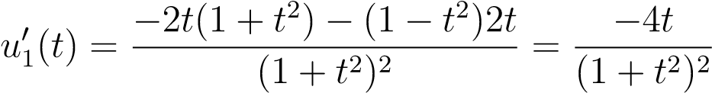

和

.

节点立方体通过t=±1的原点，对于t=−1，切向量是（1、−1），对于t=1，切向量是（−1、−1）。原点可行方向C（0）的锥体由下式给出：

c（0）=（u1，u2）∈r2 u1+u2≥0，u1≥u2。

这不是凸锥，因为它包含由线u2=u1和u2=−u1所描绘的扇形，也包含由矢量（−1,1）支持的光线。

可行方向锥的两个重要性质如下所示。

提案49.1.设u为赋范向量空间v的任何非空子集。

1. 对于任意u∈u，在u处可行方向的锥c（u）是闭合的。
2. 设j:Ω→r为在包含u的开子集Ω上定义的函数。如果j在点u∈u处对集u具有局部最小值，并且如果存在于u处，则

对于所有v∈u+c（u）。

证据。（1）让（w n）n≥0是收敛到极限w∈v的向量序列wn∈c（u）。我们可以假设w=06，因为0∈c（u）的定义，因此我们也可以假设w n=06对于所有n≥0。根据定义，对于每n≥0，在v和一些wn=06中有一个向量序列（unk）k≥0，这样

1. 所有k≥0时，unk∈u和unk=6u，limk7→∞unk=u。

（一）

（二）

图49.4：图（i）将u表示为阴影灰色区域，该区域位于直线y=-x和节点立方体之间。图（ii.）显示了可行方向的圆锥体c（0），作为绿松石三角形圆锥体和绿松石的结合，即定向射线（−1,1）。

1. 有一个序列（δkn）k≥0的向量δkn∈v，这样

.

设为实数0的序列，这样lim=0（例如，

+1））。由于每个固定n的序列（unk）和（δkn）的收敛性，

存在一个整数k（n），这样

.

考虑序列（.我们有

，全部

我们可以写

.

由于limk7→∞（wn/kwnk）=w/kwk，我们得出w∈c（u）。见图49.5。

（2）设w=v−u为圆锥体c（u）中的任何非零矢量，设（u k）k≥0为u−u中的矢量序列，以便

w

1

w

2

w

n

w

u

1

u

1

1

2

u

1

k

w

1

w

1

w

u

2

u

k

2

2

u

2

1

u

k

n

u

n

u

n

2

1

w

u

U

图49.5：设u为R2中的薄荷绿区域，其中u=（0,0）。设（w n）n≥0为沿上虚线收敛到w的向量（点）序列，根据橙色虚线纵曲线，选择合适的向量（点），在u中构造出深绿色曲线，该曲线通过u，在u处具有相切向量成比例。到W

1. limk7→∞UK=U.
2. 有一个序列（δk）k≥0的向量δk∈v，这样

，

1. j（u）≤j（u k），所有k≥0。

既然j在u上是可微的，我们有

，（）

对于某些序列（比如lim=0.因为是线性和连续的，

，

（）意味着

，

具有

.

因为是连续的，所以我们得到了limk7→∞ηk=0。但是，如果0，那么对于k足够大，表达式将是负数，并且由于uk=6u，表达式（）也将是负数，这是一个矛盾。

从现在开始，我们假设u是由一组不等式定义的，也就是说

u=x∈Ω_i（x）≤0，1≤i≤m，

式中，函数i:Ω→r i iare连续（且通常可微分）。正如我们前面所解释的（x）=0被视为两个不等式的结合，一个等式约束

_i（x）≤0和−_i（x）≤0。稍后我们将看到，当函数i是凸的时，因为

−目前我们不会。_i不一定是凸的，希望单独处理平等约束，但

## 49.2有效约束和合格约束

我们的下一个目标是找到Conethis的充分条件，我们假设函数c（u）是凸的，对于任何u∈u，对于i，函数c（u）在u是可微的，结果是约束

_i，重要的是那些_i（u）=0的约束，即紧的约束，或者如我们所说，是活动的。

定义49.3.给定m函数，在某向量空间v的某个开子集oz上定义了i:oz→r，让u是由

u=x∈Ω_i（x）≤0，1≤i≤m。

对于任何u∈u，如果i（u）=0，则称约束i在u处处于活动状态，否则在u处处于非活动状态，如果i（u）<0。

如果在u处有一个约束，则这对应于u位于u的一块边界上，该边界由一些方程_i（u）=0确定；见图49.6。定义49.4.对于任何u∈u，用

u=x∈Ω_i（x）≤0，1≤i≤m，

我们将i（u）定义为一组索引

i（u）=i 1，…，m _i（u）=0

约束处于活动状态。我们将集合c（u）定义为

c（u）=v∈v（i）u（v）≤0，i∈i（u）。由于每个（i）u是一个线性形式，子集



是通过原点的半空间的交集，所以它是一个凸集，显然它是一个圆锥体。如果i（u）=∅，则c（u）=v。

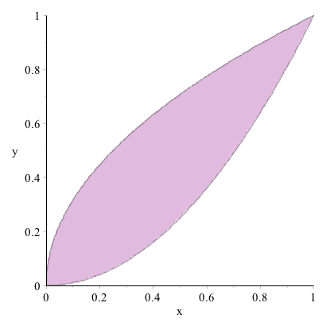

y = x

2

y = x

2

(1

,

1)

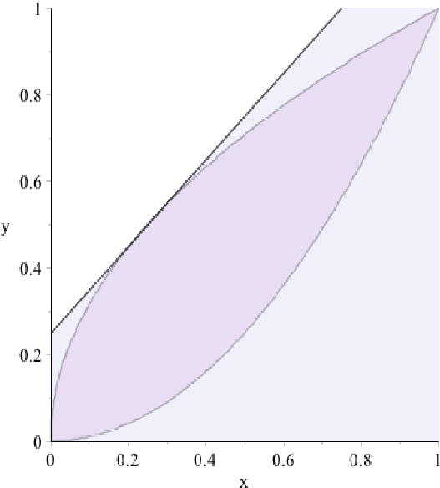

(1

)

2

/4, 1/

y

-

1

/

2

≤

x

-

1

/

4

w

y

-

1

≤

1

/

2

(

x

-

1

)

y

-

1

≥

2

(

x

-

1

)

w

(

i.

)

ii.

)

(

图49.6：设u为介于曲线y=x2和y2=x之间的浅紫色平面区域。图（i）说明了由等式y−x2=0和y2−x=0给出的边界点（1,1）。可行方向锥体c（1，1）的仿射平移，用边与边界曲线相切的粉红色三角形表示。图（ii.）说明了等式y2−x=0给出的边界点（1/4,1/2）。c（1/4,1/2）的仿射平移是以y2=x到（1/4,1/2）的切线为界的淡紫色半空间。

由超平面从原点切出的C（U）形H多面体的特殊类型称为H锥。可以看出，每个h-锥都是多面体锥（也称为v-锥），反之亦然。证据是不平凡的；见Gallier[74]和Ziegler[189]。我们将很快证明，我们总是包含c（u）c（u）。

但是，可以严格包含，如示例49.1所示。实际上，对于u=（0,0），我们有i（0,0）=1,2，从

，

我们有（=0 0），因此c（0）=（u1，u2）∈r2 u1+u2≥0，如中所示。

图49.7.

x

K

2

K

1

0

1

2

y

K

2

K

1

1

2

C (u)

*

C(u)

图49.7：对于u=（0,0），c（u）是由u1+u2≥0给出的海绿半空间。这半空间严格包含c（u），即将绿松石三角锥和定向射线结合起来（−1,1）。

以下定义中所述的条件是充分的条件，这意味着C（u）=C（u），正如我们接下来要证明的那样。

定义49.5.对于任何u∈u，用

u=x∈Ω_i（x）≤0，1≤i≤m，

如果函数在u上是可微的（事实上，我们只对i∈i（u）），我们说约束在u上是合格的，如果下列条件成立：

1. 约束i是所有i∈i（u）的仿射，或
2. 存在一些非零向量w∈v，使得以下条件适用于所有i∈i（u）：



（ii）如果_i不是仿射词，则（

条件（b）（i i）意味着u不是每个i∈i（u）的一个临界点，因此，在πi的零轨迹中，u处没有奇点。直观地说，如果约束在u处合格，那么u靠近u的边界表现“良好”。

图49.6所示边界点合格。注意

u=x∈r2 _1（x，y）=y2−x≤0，⑨2（x，y）=x2−y≤0。对于u=（1,1），i（u）=1,2，

−1）确保（和（满足定义49.5的条件（b））。对于1 1），w=（1,0）将满足条件（b）。

在实施例49.1中，在原点处不限定约束_（u1，u2）=0，因为

0）；事实上，原点是自交集。在下面的示例中，原点是

也是一个奇点，但原因不同。

例49.2。考虑由以下两条曲线确定的区域u r2：

_（u1，u2）=u2−max（0，u31）_（u1，u2）=u41−u2.

我们有i（0,0）=1,2，从（和（

，我们有c（0）=（u1，u2）∈r2 u2=0，但约束条件是

（0,0）不合格，因为不可能同时（0和

0，所以实际上c（0）=（u1，u2）∈r2 u1≥0，u2=0是严格包含的

C（0）；见图49.8。

提案49.2.让你成为这一组的任何一个点

u=x∈Ω_i（x）≤0，1≤i≤m，

式中，Ω是赋范向量空间v的一个开子集，并假设函数i在u处是可微的（事实上，我们只对i∈i（u））。那么以下事实成立：

1. 在u处可行方向的圆锥体c（u）包含在凸圆锥体c（u）中；即

是，

c（u）c（u）=v∈v（_i 0）u（v）≤0，i∈i（u）。

1. 如果约束在u上是合格的（并且所有i/∈i（u）的函数在u上是连续的，如果我们只假设所有i∈i（u）在u上是可微的，那么

c（u）=c（u）。

证据。（1）对于每一个i∈i（u），由于所有v∈u和i（u）=0的i（v）≤0，函数−i对于u在u处有一个局部最小值，因此根据命题49.1（2），我们

（−_0i）u（v）≥0，对于所有v∈c（u），

对于所有的v∈c（u）和所有的i∈i（u），这相当于（i）u（v）≤0，也就是说，u∈c（u）。

（2）（a）首先，让我们假设，对于每一个i∈i（u），i是仿射的。回想一下，所有v∈v，其中hi是一个线性形式，ci∈r，因此，任何点的线性映射的导数都是其自身，

）对于所有的v∈v。

φ（u，u 1 2）

图49.8：图（i）和（ii）说明了与实施例49.2相关的紫色月亮形区域。图（i.）还说明了可行方向的圆锥体c（0），而图（ii.）说明了c（0）在c（0）中的严格包容。

选取任意一个非零w c（u），这意味着（0代表所有i i（u）。对于（reals 0的）任何序列，如lim=0，让（uk）k≥0为

V中的矢量由



对于所有k≥0和limk7→∞uk=u，我们都有uk=0。此外，由于所有i/∈i的函数是连续的，我们有

0>_i（u）=lim_i（uk），k7→∞

既然_i是仿射的，而_i（u）=0对于所有i∈i，我们有_i（u）=hi（u）+ci=0，所以



这就意味着，对于所有的K来说，UK∈U足够大。自从

对于所有k≥0，

我们得出结论w∈c（u）。见图49.9。

x

+

y

-

1

=

0

w = (-1/3,-1/3)

u

u

1

u

2

u

u

3

k

w

w

图49.9：设u为以线y=0、x=0和y=-x+1为界的桃形三角形。让u满足仿射约束_（x，y）=y+x-1。由于=（1 1），设置w=（−1、−1），并沿线路u+tw接近u。

（2）（b）现在让我们考虑这样一种情况：对于某些i∈i（u），某些函数_i不是仿射函数。设w=06是v中的某个向量，这样定义49.5的条件（b）成立，即：对于所有i∈i（u），我们有（i）（i）u（w）≤0。

（ii）如果_i不是仿射词，则（i）u（w）<0。

选取任意非零向量v∈c（u），这意味着（i）u（v）≤0表示所有i∈i（u），并让δ>0为任意正实数，这样v+δw=06。对于（reals 0的）任何序列，如lim=0，让（uk）k≥0是由

.

我们有u k k≥0和limk7→∞uk=u。此外，由于

对于所有i/∈i（u），函数_i是连续的，我们有

0>_i（u）=lim_i（u k）代表所有i/∈i（u）。（1）k→∞7

前一种情况下的方程（0）表明，对于所有i∈i（u），因此，i是仿射的，因为（i）u（v）≤0，（i）u（w）≤0和0，我们有

0表示所有i∈i（u）和i词缀。（2）

此外，由于_i是可微的，且_i（u）=0表示所有i∈i（u），如果_i不是仿射词，我们有



当limkuk−uk7→0ηk（uk−u）=0时，如果我们写αk=kuk−ukηk（uk−u），我们有



当limk7→∞αk=0，且由于（i）u（v）≤0，我们得出

）对于所有i i（u）和_i不仿射。（3）

方程（1）、（2）、（3）表明，Uk∈U对K足够大，其中in（3），自

（ωi0）u（w）<0和δ>0，即使αk>0，当limk→∞7αk=0时，我们将有δ（ω0i）u（w）+αk<0表示k足够大，Thuslarge足够大。

自从

-

对于所有k≥0的情况，我们认为v+δw∈c（u）对于δ>0足够小。但现在顺序

（Vn）n≥0，由



收敛到v，对于n足够大，vn∈c（u）。由于在49.1（1）命题中，锥c（u）是封闭的，因此我们得出v∈c（u）。见图49.10。

在所有情况下，我们证明了如权利要求所述的c（u）c（u）。

在m仿射约束aix≤bi的情况下，对于某些线性形式ai和某些bi∈r，对于任意点u∈rn，使得aiu=bi对于所有i∈i（u），锥c（u）由所有v∈rn组成，这样aiv≤0，那么u+c（u）由所有点u+v组成，这样

ai（u+v）≤bi代表所有i∈i（u），

它是由超平面切割出的圆锥体，确定由m约束aix≤bi定义的多面体的某个面。

我们现在准备证明非线性优化的一个最重要的结果。

## 49.3卡鲁什-库恩-塔克条件

如果域u是由满足弱可微条件的不等式约束定义的，并且在u处的约束是合格的，那么函数j在u∈u处有一个局部极小值的必要条件涉及广义拉格朗日乘子。证据使用了法卡斯引理的一个版本。事实上，所述的必要条件下一个适用于无限维向量空间，因为有一个farkas-lemma版本适用于真实的希尔伯特空间，但是我们将满足于有限维赋范向量空间的版本。关于更一般的版本，见定理47.11（或Ciarlet[41]，第9章）。

我们将使用以下版本的farkas-lemma。

w

v

u

1

u

2

u

3

u

k

w

v

*δ*

w

v

u

*δ*

w

v

u

*φ*

*φ*

*‘*

‘

1

1

(

(

)

)

u

u

≤

≤

0

0

i.

(

)

(

ii.

)

图49.10：让你成为R2的粉色休息室。让u满足非仿射约束_（u）。在半空间（0）中选择向量v和w。图（i.）沿u+t（δw+v）线接近u，表明v+δw∈c（u）为固定δ。图（ii.）按紫色向量接近v的顺序改变δ，即δ→∞。

提案49.3.（farkas-lemma，版本i）让a是一个实的m×n矩阵，让b∈rm是任意向量。线性系统ax=b不存在x≥0的解，如果存在一些非零线性形式y∈（rm），那么和yb<0。

我们将使用一个反正数得到的farkas引理的版本，即：如果对所有线性形式y∈（rm）表示y b≥0，那么线性系统ax=b一些

溶液x≥0。

实际上，使用应用于欧几里得向量空间的farkas-lemma版本更方便（内积表示H−、−I）。这个版本也适用于无限维实希尔伯特空间；见定理47.11。回想一下，在欧几里得空间V中，内积在V和V 0之间产生同构，即V上连续线性形式的空间。在我们的例子中，我们需要从v 0到v的同构]定义为，对于每一个线性形式ω∈v 0，向量ω∈v都是由方程唯一定义的。

ω（v）=hv，ω]i表示所有v∈v。

在RN中，RN与（RN）之间的同构等于转置：如果y∈（RN）是线性形式，v∈RN是向量，那么

YV=V>Y>。

内部产品的farkas–minskowski lemma版本如下。

提案49.4.（farkas–minkowski）让v是有限维的欧几里得空间，内积为h−、−i（更一般地说，是希尔伯特空间）。对于M向量的任意有限族（a1，…，am）ai∈v和任意向量b∈v，对于任意V∈v，

如果hai，vi≥0，i=1，…，m表示hb，vi≥0，

然后存在λ1，…，λm∈r，这样

对于i=1，…，m，λi≥0，

也就是说，b属于多面体圆锥（a1，…，am）。

命题49.4是定理47.11的特例，它适用于实希尔伯特空间。我们现在可以证明下面的定理。

定理49.5。设_i:Ω→r为定义在有限维欧几里得向量空间v（更一般地说，为实希尔伯特空间v）的某些开子集Ω上的m约束，设j:Ω→r为某种函数，设u为

u=x∈Ω_i（x）≤0，1≤i≤m。

对于任何u∈u，让

i（u）=i 1，…，m _i（u）=0，

并假设所有i∈i（u）的函数在u上是可微的，所有i/∈i（u）的函数在u上是连续的。如果j在u上是可微的，在u上对u有一个局部极小值，如果约束在u上是合格的，那么在所有i∈i（u）上都存在一些标量λi（u）∈r，这样

，且所有i∈i（u）≥0。

上述条件称为karush–kuhn–tucker最优条件。同样，根据梯度，上述条件表示为

ju+xλi（u）（i）u=0，所有i∈i（u）≥0。

i∈i（u）

证据。根据49.1（2）号提案，我们

0表示所有w∈c（u），（1）

根据命题49.2（2），我们得到c（u）=c（u），其中

，（2）

所以（1）可以表示为：对于所有w∈v，

如果w∈c（u），那么，

或

如果所有i∈i（u）为0，则。（3）

在同构下，向量（是梯度ju，因此

，（4）

矢量（（i）u）是梯度（i）u，因此

（_0i）u（w）=hw，（i）ui.（5）

利用方程（4）和（5），方程（3）可以写成：对于所有w∈v，

如果Hw，−（i）ui≥0，则Hw，jui≥0。（6）

根据farkas-minkowski命题（49.4号命题），对于所有i∈i（u），存在一些sacalarsλi（u），使得λi（u）≥0和

ju=xλi（u）（−（i）u）时，

i∈i（u）

那就是

ju+xλi（u）（_i）u=0，

i∈i（u）

利用同构的逆（线性），我们得到

ju0+xλi（u）（i）u=0，

i∈i（u）

如要求。

由于约束是形式_i（x）≤0的不等式，有一种表达karush–kuhn–tucker最优性条件的方法，通常缩写为kkt条件，其方式不明确指代索引集i（u）：

，（KKT1）

和

（KKT2）

事实上，如果我们有严格的不等式_i（u）<0（约束_i在u处是不活动的），因为所有的项λi（u）_i（u）都是非正的，我们必须有λi（u）=0；也就是说，我们只需要考虑所有i∈i（u）的λi（u）。用（kkt2）表示条件的另一种方法是

λi（u）_i（u）=0，λi（u）≥0，i=1，…，m.（kkt）

换言之，对于任何i 1，…，m，如果直径i（u）<0，则λi（u）=0；即，

* 如果约束i在u处无效，则λi（u）=0。

相反，如果λi（u）=06，则i（u）=0；即，

* 如果λi（u）=06，则约束i在u处激活。

（kkt02）中的条件称为补充松弛条件。

标量λi（u）通常称为广义拉格朗日乘子。如果v=rn，则定理49.5的必要条件表示为不可知项（u1，…，un）中的方程和不等式系统∈rn和（：

.

例49.3。设j，_和_为r上定义的函数

j（x）=x_1（x）=-x_2（x）=x−1.

在这种情况下，u=x∈r−x≤0，x−1≤0=[0,1]。

由于约束是仿射的，它们自动地被限定为任何u∈[0,1]。上述方程组和不等式变成

1−λ1+λ2=0−λ1X+λ2（x−1）=0−x≤0 x−1≤0λ1，λ2≥0。

第一个等式意味着λ1=1+λ2。然后第二个相等变成

−（1+λ2）x+λ2（x−1）=0，

这意味着λ2=−x。由于0≤x≤1，或等于−1≤−x≤0，且λ2≥0，我们得出结论，λ2=0且λ1=1是与x=0相关的解，j（x）=x大于[0,1]的最小值。观察情况X=1对应于最大值而不是最小值J（X）=X超过[0,1]。

注：除非i∈i（u）的线性形式（i）u是线性无关的，否则λi（u）一般不唯一。另外，如果i（u）=0，则kkt条件减小为0。这并不奇怪，因为在这种情况下，u属于u的相对内部。

如果约束都是仿射等式约束，那么kkt条件就简单了一点。我们很快就会考虑这个问题。

非亲约束条件在实际应用中很难（如果不可能）使用，因为它们依赖于u∈u和导数（i）u，因此需要找到更简单的条件。幸运的是，如果非亲函数i是凸的，这是可能的。

定义49.6.设uΩV为

u=x∈Ω_i（x）≤0，1≤i≤m，

式中，Ω是欧几里得向量空间V的开子集。如果函数ωi:Ω→r为凸函数，则我们认为，如果满足以下条件，则约束是合格的：

1. 约束_i是所有i=1，…，m和u=6∅的仿射，或
2. 有一些向量v∈Ω，使得以下条件适用于i=1，…，m：
   1. _i（v）≤0.
   2. 如果_i不是仿射词，则_i（v）<0。

上述条件称为斯莱特条件。

条件（b）（i）也意味着u具有非空的相对内部。如果Ω是凸的，那么U也是凸的。这是因为，对于所有u，v∈Ω，如果u∈u和v∈u，即，对于i=1，…，m，则为i（u）≤0和i（v）≤0，因为函数i是凸的，对于所有θ∈[0,1]我们有

_i（（1−θ）u+θv）≤（1−θ）_i（u）+θ_i（v），因为_i是凸形的

≤0，因为1−θ≥0，θ≥0，_i（u）≤0，_i（v）≤0，

任何凸集的交集都是凸的。

很重要的一点是要注意，非亲等同性约束_i（u）=0从未被限定。

实际上，_i（u）=0相当于_i（u）≤0和−_i（u）≤0，因此，如果这些约束是合格的，并且如果_i不是仿射的，则存在一些非零矢量v∈Ω，这样，_i（v）<0和−_i（v）<0都是不可能的。因此，通常假定等式约束是仿射的。

对于凸函数给出的约束，下面的定理给出了定理49.5的更灵活的版本。此外，如果函数j也是凸的，那么kkt条件也是局部极小的充分条件。

定理49.6。设_i:Ω→r为m凸约束，定义在一些开凸子集上。

有限维欧几里得向量空间v的Ω（更一般地说，是实希尔伯特空间v），设j:Ω→r为某个函数，设u为

u=x∈Ω_i（x）≤0，1≤i≤m，

设u∈u为任意点，使得函数i和j在u上是可微的。

1. 如果j在u上有一个局部最小值，并且约束是合格的，那么存在一些标量λi（u）∈r，这样KKT条件成立：

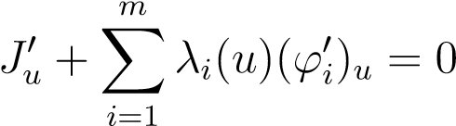

和

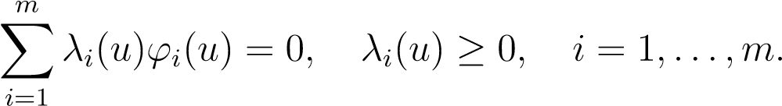

同样，根据梯度，上述条件表示为

，

和

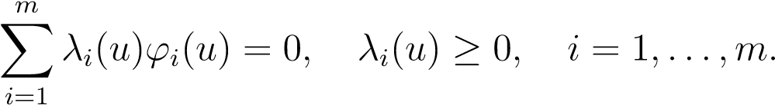

1. 相反，如果j对u的约束是凸的，并且存在标度（λ1，…，λm）∈使得kkt条件成立，则函数j在u处具有（全局）最小值。

关于美国。

证据。（1）只要证明凸约束符合49.6的定义，那么它们就符合49.5的定义，因为在这种情况下，我们可以应用定理49.5。

如果v∈Ω是一个向量，这样定义49.6的条件（b）成立，如果v=6 u，对于任何i∈i（u），因为i（u）=0，并且既然i是凸的，根据命题39.9（1），

，

所以如果我们让w=v−u，那么

，

这表明，根据定义49.5，根据定义49.6中的条件（b），i∈i（u）的非亲约束_i是合格的。

如果v=u，那么，其中，i（u）=0的约束条件i必须是仿射的（否则，定义49.6的条件（b）（ii）将是错误的），在这种情况下，我们可以选择w=0。

（2）设v为凸子集u中的任意点，因为

i=1，…，m，我们有0，利用这个事实

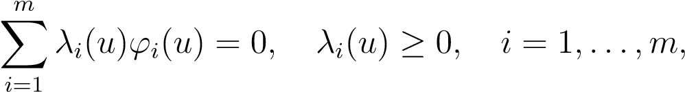

如果i/∈i（u），我们有λi=0，如果i∈i（u），我们有

如果i/∈i（u），λi=0，如果i∈i（u），i（u）=0

）（提案39.9）（1）

）（根据KKT条件）

）（根据第39.9（1）号提案，

这表明u确实是j对u的（全局）最小值。

需要注意的是，当约束、定义域Ω和目标函数j都是凸的时，如果kkt条件适用于某些u∈u和一些

，那么定理49.6就意味着j在u处对u有一个（全局）最小值，独立于对约束条件的任何假设。

上述定理建议引入

，

用λ=（λ1，…，λm）。函数l称为最小化问题（p）的拉格朗日：

将j（v）减至最小，以_i（v）≤0，i=1，…，m为准。

定理49.6的KKT条件意味着，对于任何u∈u，如果向量λ=（λ1，…，λm）已知，并且u是u上j的最小值，那么

.

拉格朗日方法将约束“吸收”到新的目标函数l中，并将函数j的约束最小值的求解问题简化为函数l（v，λ）的无约束最小值的求解问题。这是拉格朗日对偶的要点，将在下一节中讨论。

在实践中经常出现的情况是约束条件i是仿射的情况。如果是这样，m约束aix≤bi可以用矩阵形式表示为ax≤b，其中a是m×n矩阵，其中ith行是行向量ai。定理49.6的KKT条件产生以下推论。

提案49.7。如果u是由

u=x∈Ωax≤b，

式中，Ω是Rn的开凸子集，a是m×n矩阵，如果j在u处可微，j在u处有局部极小值，则存在一些向量λ∈Rm，这样

ju+a>λ=0

λi≥0，如果aiu<bi，则λi=0，i=1，…，m。

如果函数j是凸的，则上述条件也足以使j在u∈u处具有最小值。

另一个有趣的例子是标准形式的线性程序的仿射约束的最小化问题的推广，即X≥0的等式约束a x=b，其中a是m×n矩阵。在我们的形式主义中，这相当于2米+N

约束

|  |  |
| --- | --- |
| Ax−Bi≤0， | i=1，…，米 |
| −Ax+Bi≤0， | i=1，…，米 |
| -xj≤0， | I=1，…，N. |

在矩阵形式中，它们可以表示为

.

如果我们引入广义拉格朗日乘子λ+i和λ−i，i=1，…，m和μj，j=1，…，n，那么kkt条件是

，

也就是说，

ju+a>λ+−a>λ−−µ=0，

和λ+，λ−，μ≥0，如果aiu<bi，则λ+i=0，如果−aiu<−bi，则λ−i=0，如果−uj<0，则μj=0。但是约束aiu=bi适用于i=1，…，m，因此这对λ+i和λ−i没有限制，如果我们写下λi=λ+i−λ−i，那么我们有

ju+a>λ=μ，

当μj≥0时，如果uj>0，则μj=0，对于j=1，…，n。

因此，我们证明了下面的命题（这是命题的一个很小的推广）

8.7.2马托塞克和加德纳[120]）。

提案49.8。如果u是由

u=x∈Ωax=b，x≥0，

式中，Ω是rn的开凸子集，a是m×n矩阵，如果j在u处可微，j在u处有局部极小值，则存在两个向量λ∈rm祄∈rn，从而

ju+a>λ=μ，

当μj≥0时，如果uj>0，则μj=0，对于j=1，…，n.相等，存在一个向量λ∈Rm，这样

，

其中a j是a的jth列，如果函数j是凸的，则上述条件也足以使j在u∈u处具有最小值。

然而，在实践中经常出现的另一个特殊情况是涉及仿射等式约束a x=b的最小化问题，其中a是m×n矩阵，对x没有限制。回顾49.8号命题的证明，我们得到了以下命题。

提案49.9.如果u是由

u=x∈Ωax=b，

式中，Ω是Rn的开凸子集，a是m×n矩阵，如果j在u处可微，j在u处有局部极小值，则存在一些向量λ∈Rm，从而

ju+a>λ=0.

等价地，存在一个向量λ∈Rm，使得

（ju）j+（aj）>λ=0，

其中a j是a的jth列，如果函数j是凸的，则上述条件也足以使j在u∈u处具有最小值。

注意，在命题49.9中，λi只是标准拉格朗日乘数，不受正性的限制。因此，命题49.9是定理39.3的一个小的推广，它要求a具有秩m，但在等式仿射约束的情况下，这个假设是不必要的。

这是49.9号命题在线性规划的内点法中的应用。

例49.4。在线性规划中，使用中心路径的内点法使用对数势垒函数，通过强迫x＞0使方程AX= B的解X* Rn远离边界，这意味着对于所有I，Xi＞0；参见Matousek和加德纳〔120〕（第7.2节）。写

.

注意这是开放的和凸的。对于任何μ>0，我们定义函数fμ

，

式中c∈rn。

我们想找到F祄最大值的必要条件。

，

或等效地解决以下问题：

最大Fμ（x）取决于

ax=b x>0.

由于最大化fμ等于最小−fμ，根据命题49.9，如果x是上述问题的最优值，则存在一些y∈rm，这样

−fµ（x）+a>y=0。

自从

，

我们得到了方程

为了获得更方便的公式，我们定义如下：

这意味着

，

我们得到了fμ最大值的下列必要条件：

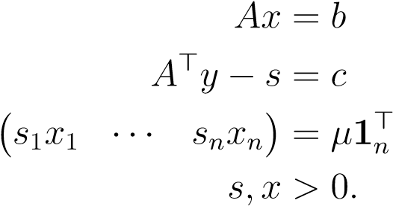

如果目标函数为c>x，等式约束为ax=b的原线性规划和目标函数为b>y，不等式约束为a>y≥c的对偶规划都有内部可行点x和y，这意味着x>0和s>0（其中s=a>y−c）。然后，上述方程组具有唯一的解，使得x是fμon u的唯一最大化器；见Matousek和Gardner[120]（第7.2节，引理7.2.1）。

第49.9号提案的一个特别重要的应用是，当Ω=Rn时。

## 49.4平等约束最小化

在本节中，我们考虑以下程序（P）：

使j（v）最小化，服从av=b，v∈rn，

其中j是凸可微函数，a是秩m<n的m×n矩阵（等式约束数小于变量数，且这些约束是独立的），b∈rm。

根据49.9号命题（当Ω=rn时），程序（p）在x∈rn处有一个最小值，如果且仅当存在一些拉格朗日乘子λ∈rm时，如下方程成立：

ax=b（容易）

jx+a>λ=0。（可测量性）

线性方程组ax=b称为初始可行性方程组，而（一般为非线性）方程组jx+a>λ=0称为双可行性方程组。一般来说，解析解这些方程是不可能的，因此我们必须使用数值近似程序，其中大部分是牛顿方法的变体。在特殊情况下，例如，如果j是二次函数，则双可行性方程也是线性的，这是我们更详细考虑的情况。

假设j是形式的凸二次函数

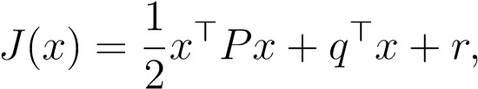

其中p是一个n×n对称的半正定矩阵，在这种情况下q∈rn和r∈r。

jx=px+q，

所以可行性方程变成

AX＝B

px+q+a>λ=0，

49.4。矩阵形式的等式约束极小化

（KKT公式）

线性系统的矩阵通常称为KKT矩阵。注意，在命题41.3中已经遇到了用不同的符号表示的KKT矩阵；在这里我们有p=a−1、a=b>、q=b和b=f。

如果kkt矩阵是可逆的，那么它的唯一解（x，λ）会产生唯一的最小问题x（p）。如果kkt矩阵是奇异的，但系统（kkt eq）是可解的，那么任何解（x，λ）都会产生问题（p）的最小x。

如果系统（kkt eq）不可解，那么我们声称程序（p）在下面是无界的。这可以用第一卷第29.7节所示的事实来证明，线性系统bx=c没有解，如果有一些y，b>y=0，y>c=06。如有必要，将y更改为−y，我们可以假设y>c>0。我们将这一事实应用于线性系统（kkt eq），所以b是对称的kkt矩阵，我们得到存在v∈rn和λ∈rm的条件，这样

pv+a>λ=0，a v=0，−q>v+b>λ>0。

由于m×n矩阵a具有秩m和b∈rm，系统a x=b是可解的，因此对于任何可行的x0（即ax0=b），由于a v=0，向量x=x0+tv也是所有t∈r的可行解，利用pv=−a>λ，v>p=−λ>a，av=0的事实，

，p是对称的，我们有

j（x0+t v）=j（x0）+（v>px0+q>v）t+（1/2）（v>pv）t2

=J（X0）+（x>0 pv+q>v）t−（1/2）（λ>av）t2

=J（X0）+（−X>0 A>λ+Q>V）T=J（X0）-（B>λ−Q>V）T，

由于−q>v+b>λ>0，当t变为+∞时，上述表达式变为−∞。

确定KKT矩阵是否可逆显然很重要。确实有这样的标准，如博伊德和范登伯格[29]所指出的（第10章，练习10.1）。

提案49.10。KKT矩阵的可逆性

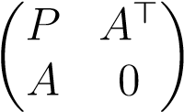

相当于以下条件：

1. 对于所有x∈rn，如果ax=0且x=06，则x>px>0，即p在a的核上是正定的。
2. a和p的核只有0个共同点（（kera）（kerp）=0）。
3. 有一些n×（n-m）矩阵f，使得im（f）=ker（a）和f>pf是对称正定的。
4. 有一些对称半正定矩阵q，使得p+a>qa是对称半正定的。事实上，Q=I有效。

证明草图。回想一下第一卷5.14号命题，如果一个方阵b的核被约化为0等价，那么对于所有x，如果bx=0，那么x=0。假设条件（1）成立。我们有

敌我识别

.（）

我们推断

v>pv+v>a>w=0，

从那以后

v>a>w=（av）>w=0w=0，

我们得到v>pv=0。由于条件（1）成立，由于v∈kera，我们推断v=0。那么a>w=0，但由于m×n矩阵a具有秩m，n×m矩阵a>也具有秩m，因此其列是线性无关的，因此w=0。因此，KKT矩阵是可逆的。

相反，假设KKT矩阵是可逆的，但条件（1）的假设失败。这意味着有一些v=06，使得av=0和v>pv=0。我们声称pv=0。这是因为如果p是一个对称的半正定矩阵，那么对于任何v，我们都有v>pv=0 iff pv=0。

如果pv=0，那么显然v>pv=0，那么假设相反，即v>pv=0。自从

p是一个对称的半正定矩阵，它可以对角化为

P=R>∑R，

其中r是正交矩阵，∑是对角矩阵

∑=diag（λ1，…，λs，0，…，0）、

式中，s为p的秩，且λ1≥······························则v>pv=0等于

V>R>∑Rv=0，

等价的

（RV）>是∑RV=0。

49.4。等式约束最小化

如果我们写rv=y，那么我们有

，

由于i=1，…，s的λi>0，这意味着i=1，…，s的yi=0。因此，如权利要求所述，∑y=∑rv=0，所以pv=r>∑rv=0。由于v=06，向量（v，0）是方程（）的一个非平凡解，是KKT矩阵可逆性假设的矛盾。

观察到我们证明了av=0和pv=0，iff av=0和v>pv=0，因此我们很容易得到条件（2）等于kkt矩阵的可逆性。第（3）和（4）部分留作练习。

特别是，如果p是正定的，那么命题49.10（4）适用，正如我们从命题41.3中已经知道的那样。在这种情况下，我们可以用消去法求x。我们得到

x=−p−1（a>λ+q），其中λ=−（ap−1a>）−1（b+ap−1q）。

在实践中，我们不反转P和AP−1a>。相反，我们解线性系统

PZ= Q

Pe=A>

（ae）λ=−（b+az）

px=−（a>λ+q）。

观察（ap−1a>）-1是KKT矩阵中p的舒尔补体。

由于KKT矩阵是对称的，如果它是可逆的，我们可以用第一卷的命题7.6把它转换成ldl>形式。这种方法只有在问题很小或a和p很稀疏时才实用。

如果kkt矩阵是可逆的，但p不是，那么我们可以使用涉及命题49.10的技巧。我们找到一个对称的半正定矩阵q，使得p+a>qa是对称的正定矩阵，由于kkt系统的解（v，w）应该是av=b，我们也有一个>qav=a>qb，所以kkt系统等于

，

由于p+a>qa是对称正定的，我们可以用消去法来解这个系统。

解决问题（p）的另一种方法是使用第48.9节中描述的牛顿方法的变体来处理等式约束。Boyd和Vandenberghe[29]对此方法进行了广泛讨论（第10章，第10.2-10.4节）。

此方法有两种变体：

1. 第一种方法，称为可行的起始牛顿法，假设起始点U0是可行的，这意味着AU0=B。牛顿阶跃dnt是可行的方向，这意味着adnt=0。
2. 第二种方法称为不可行的起始牛顿法，它不假定起始点U0是可行的，这意味着AU0=B可能不成立。这个方法比其他方法要复杂一些。

我们只简要讨论了可行的启动牛顿法，让读者参考Boyd和Vandenberghe[29]（第10章，第10.3节）讨论不可行的启动牛顿法。

牛顿阶跃dnt是线性系统的解。

.

牛顿减量λ（x）在第48.9节中定义为

.

等约束牛顿法（有可行起点）包括以下步骤：给定起点U0∈Dom（J），AU0=B，公差>0 do:重复

1. 计算牛顿阶跃和减量dnt，k=−（2j（uk））−1 juk和λ（uk）2=（juk）>（2j（uk））−1 juk。
2. 停止标准。如果退出。
3. 行搜索。执行精确或回溯线搜索以查找ρk。
4. 更新。UK+1=UK+ρkdnt，k.

牛顿方法要求KKT矩阵是可逆的。在一些温和的假设下，牛顿方法（以可行的起点）收敛；见Boyd和Vandenberghe[29]（第10章，第10.2.4节）。

我们现在给出一个例子来说明命题49.7，即支持向量机（简称SVM）。

49.5。硬边支持向量机；第一版

## 49.5硬边支持向量机；版本I

在本节中，我们将描述以下分类问题，或者更准确地说，分离问题（分为两类）。假设在RN中有两个非空不相交的有限集，即p蓝点和q红点vj qj=1（为了简单起见，可以假设这些点在平面中，即n=2）。我们的目标是找到方程w>x−b=0的超平面h（其中w∈rn是一个非零向量，b∈r），这样所有的蓝点ui都在h确定的两个开半空间中的一个，所有的红点vj都在h确定的另一个开半空间中；见图49.11。

w

x

-

b

=

0

u

u

u

u

1

2

3

p

v

v

v

v

v

1

2

3

4

T

w

x

-

b

=

0

T

u

p

u

3

u

1

u

2

v

1

q

q

v

v

2

v

3

图49.11:SVM分离问题的两个示例。左图为R2中的SVM，右图为R3中的SVM。

在不丧失一般性的情况下，我们可以假定

对于i=1，…，w>ui−b>0，对于j=1，…，p w>vj−b<0，q。

当然，分离蓝色和红色的点可能是不可能的，如图49.12所示，对于线段（u1，u2）和（v1，v2）相交的四个点。如果存在一个分离蓝点和红点两个子集的超平面，我们就说它们是线性可分离的。

备注：写m=p+q。读者应该知道，在机器学习中，分类问题通常定义如下。我们将m所谓的类标签yk=±1分配给数据点，这样每个蓝点ui的yi=+1，每个红点vj的yp+j=-1，我们用xk表示m点，其中xk=uk代表k=1，…，p和xk=vk−p代表k=p+1，…，p+q。然后分类约束可以是bE写为

yk（w>xk−b）>0，对于k=1，…，m。

w

x

-

b

=

0

u

u

1

2

v

v

1

T

w

x

-

b

=

0

T

u

1

u

v

1

v

2

2

2

图49.12：两个不可能找到分离红点和蓝点的紫色超平面的例子。

成对的集合（x1，y1），…，（xm，ym）称为一组训练数据（或训练集）。

在续集中，我们不使用上述方法，我们将坚持我们的两个子集：P蓝点和Q红点。

由于两个子集之间存在无穷多的超平面（如果两个子集确实是线性可分的），我们想提出一个选择此类超平面的“好”准则。

Vapnik（见Vapnik[176]）主张的观点是考虑从所有点到超平面h的距离d（ui，h）和d（vj，h），并选择一个超平面h，使这些距离中的最小值最大化。在机器学习中，这种策略被称为寻找最大边缘超平面，或硬边缘支持向量机，听起来确实更令人印象深刻。

由于方程w>x−b=0的点x到超平面h的距离为

，

（其中kwk=√w>w是w的欧几里得范数），可以方便地暂时假定kwk=1，因此d（x，h）=w>x−b。

见图49.13。然后按照我们的签名约定

49.5。硬边支持向量机；第一版

x

H

x

0

d(x, H)

w

proj

x - x

0

w

图49.13：在r3中，从一个点到平面w>x−b=0的距离由投影到法向w的距离给出。

d（ui，h）=w>ui−b i=1，…，p d（vj，h）=w>vj+b j=1，…，q.

如果我们让

δ=最小d（ui，h），d（vj，h）1≤i≤p，1≤j≤q，

那么超平面h的选择应该是

w>ui−b≥δi=1，…，p

−w>vj+b≥δj=1，…，q，

这样δ>0是最大的。距离δ称为与超平面h相关的裕度，这确实是将两类分离问题表示为线性目标函数j（δ，w，b）=δ，仿射和二次约束（svmh1）的优化问题的一种方法：

δ最大化

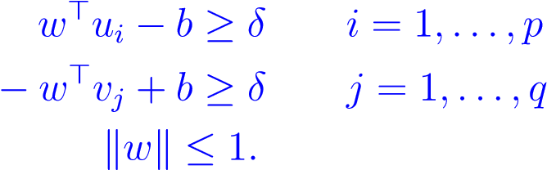

观察到问题（SVMH1）有一个最优解δ>0，如果两个子集是线性可分的。我们使用了约束kwk≤1而不是kwk=1，因为前者是合格的，而后者则不是。但如果（w，b，δ）是一个最优解，那么kwk=1，如下面的命题所示。

提案49.11。如果（w，b，δ）是问题（svmh1）的最优解，特别是δ>0，那么我们必须得到kwk=1。

证据。首先，如果w=0，那么我们得到两个不等式

−b≥δ，b≥δ，

这意味着b≤−δ和b≥δ对于某些正δ是不可能的。但是，如果w=06和kwk<1，将不等式的两边除以kwk<1，我们会得到更好的解（w/kwk，b/kwk，δ/kwk），因为kwk<1意味着δ/kwk>δ。

我们现在证明，如果两个子集是线性可分的，那么问题（SVMH1）具有唯一的最优解。

定理49.12。如果p蓝点和q红点vj qj=1的两个不相交的子集是线性可分的，那么问题（svmh1）有一个唯一的最优解，该解由方程w>x−b=0的超平面组成，将两个具有最大边缘δ的子集分离。此外，如果我们将c1（w）和c2（w）定义为

c1（w）=min w>ui

1≤I≤P

c2（w）=max w>vj，

1≤J≤Q

那么w是函数的唯一最大值

ρ（w）=c1（w）−c2（w）2

由不等式给出的Rn的凸子集u上

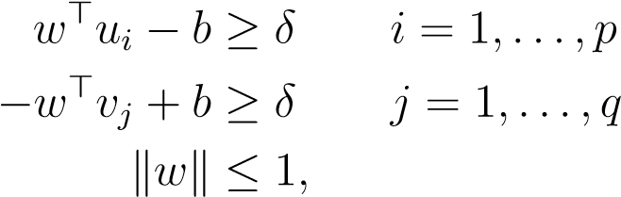

和

.

证据。我们的证明改编自Vapnik[176]（第10章，定理10.1）。对于任何分离超平面h，因为

|  |  |
| --- | --- |
| d（ui，h）=w>ui−b d（vj，h）=w>vj+b | i=1，…，p j=1，…，q， |

因为到h的最小距离是δ=min d（ui，h），d（vj，h）1≤i≤p，1≤j≤q

=min w>ui−b，−w>vj+b 1≤i≤p，1≤j≤q

=min min w>ui−b 1≤i≤p，min−w>vj+b 1≤j≤q

=min min w>ui 1≤i≤p−b，min−w>vj 1≤j≤q+b

=min min w>ui 1≤i≤p−b，−max w>vj 1≤j≤q+b

=最小c1（w）−b、−c2（w）+b，

为了使δ最大，我们必须

在这种情况下，

因此，当ρ（w）=（c1（w）−w>cx2（−w））b=0/2最大相关时，确实获得了最大裕度δ。

在u上，相反地，很容易看出方程的任何超平面，其中w最大，ρ在u上，b=（c1（w）+c2（w））/2是一个最优解。

这仍然需要证明一个最优的分离超平面存在并且是唯一的。由于单位球是紧致的，u（如定理49.12所定义）是紧致的，并且由于函数wwe必须具有7→ρ（w）是连续的，所以它在somekw0k=1时达到最大值，否则，根据命题49.11，w0中使用的推理，kw0k≤1。实际上，W0/KW0K是一个更好的解决方案。因此，w0在u的边界上，但是ρ是一个凹函数（作为仿射函数的一个中值），所以如果它有两个不同的极大值w0和with=1，这将是全局极大值，因为u也是凸的，所以我们将

）然后ρ沿着段（）也有相同的值，并且

尤其是在（2，U的内点，一个矛盾。

我们可以继续上面的公式（svmh1），但是有一种方法可以重新表述这个问题，使约束都是仿射的，这可能更可取，因为它们将自动被限定。

## 49.6硬边支持向量机；第二版

由于δ>0（否则数据将不可分为两个不相交的集合），我们可以将仿射约束除以δ得到

|  |  |
| --- | --- |
| w0>ui−b0≥1−w0>vj+b0≥1 | i=1，…，p j=1，…，q， |

除了现在，w0不一定是单位向量。为了得到到超平面h的距离，我们需要除以kw0k，然后我们得到

i=1，…，p j=1，…，q，

这意味着从数据点到超平面的最短距离为1/kw0k，因此我们希望最大化1/kw0k，即最小化kw0k，因此我们得到以下优化问题（svmh2）：

硬边SVM（SVMH2）：

最小化

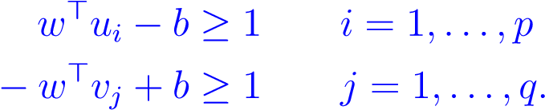

目标函数j（w）=1/2kwk2是凸的，因此命题49.7适用，并给出了在kkt条件下具有最小值的必要和充分条件。首先要注意，平凡解w=0是不可能的，因为蓝色约束是

−b≥1，

即b≤−1，红色约束为

b≥1，

但这些都是矛盾的。我们的目标是找到w和b，以及可选的δ。我们首先在下面的示例中演示了四个步骤。

假设p=q=n=2，那么我们有两个蓝点

，

两个红点

，

和w>=（w1，w2）。

第一步：用矩阵形式写约束。让

（m）

约束变成

（c）

第二步：用矩阵形式写出目标函数。

（o）

第3步：应用49.7号提案，用λ和μ来求解w。我们得到

，即

.

然后

，

这意味着

（1）

关于

_1+_2−λ1−λ2=0。（2）

步骤4：使用（1）重写（c）处的约束。尤其是

.

用“block”格式重写前一个公式给出了

，

它的定义是

产量

.（3）

现在让我们考虑一下一般情况。

第一步：用矩阵形式写约束。首先，我们将约束重写为

i=1，…，p j=1，…，q，

得到（p+q）×n+1）矩阵c和向量d∈rp+q

，

所以不等式约束的集合是

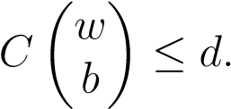

第二步：矩阵形式的目标函数由

.

注意，对应的矩阵是对称的半正定矩阵，但它不可逆。因此，函数j是凸的，但不是严格凸的。这将在查找问题的双重功能时造成一些小麻烦。

第三步：如果我们引入广义拉格朗日乘子λ∈Rp和∈Rq，根据命题49.7，第一个KKT条件是

，

λ≥0，μ≥0。根据实施例38.4的结果，

所以我们得到

也就是说，

.

因此，

（1）

和

.（2）

步骤4：使用（1）重写约束。将上述w表达式插入

我们得到的约束

，

所以如果x是n×（p+q）矩阵

，

我们得到

上述不等式用矩阵形式表示为

；

也就是说，

.（3）

等价地，第i个不等式是

PQ

−xu>i ujλj+xu>i vkμk+b+1≤0 i=1，…，p，

J=1 K=1

（p+j）th不等式是

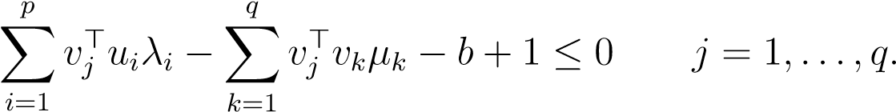

我们也有λ≥0，μ≥0。此外，如果第i个不等式为非激活状态，则λi=0，如果（p+j）th不等式为非激活状态，则μj=0。既然约束是仿射的，既然j是凸的，如果我们能找到λ≥0，_≥0，和b，从而满足（3）中的不等式，并且当相应的约束不活动时，λi=0和_j=0，那么根据命题49.7，我们得到了一个最优解。

备注：第二个KKT条件可写为

＝0；

也就是说，

.

因为（2）说，第二项是零，到（）我们得到

.

因此，我们得到了kwk2在λ和μ方面的简单表达式。

i-th不等式为主动且（p+j）th不等式为主动的向量ui和vj称为支持向量。对于不是支持向量的每个向量ui或vj，相应的不等式都是非活动的，因此λi=0和μj=0。因此，我们看到只有支持向量有助于求解。如果我们能猜出哪些向量ui和vj是支持向量，也就是那些λi=06和μj=06的向量，那么对于每个支持向量ui，我们有一个方程

，

对于每个支持向量vj，我们有一个方程

，

对于所有非支持向量，λi=0且μj=0，因此，与方程（2）一起，我们有一个方程和变量数目相等的线性系统，如果分离问题有解，该线性系统是可解的。因此，原则上我们可以通过解线性系统来找到λ、μ和b。

注：我们可以先解出λ和μ（通过去掉b），再通过（1），既然w=06，则至少有一些非零的λi0和一些非零的μj0，因此相应的不等式为方程。

，

因此b是以λ和μ表示的

.

利用拉格朗日对偶，我们可以解出λ和μ，但通常b不确定，所以我们用上述方法求b。

在上面的不确定过程中，我们猜测哪些向量是支持向量是不实际的。稍后我们将看到，求解λ和μ的实用方法包括最大化拉格朗日对偶。

如果w是一个最优解，那么δ=1/kwk是从支持向量到方程w>x−b=0的分离超平面hw，b的最短距离。如果我们考虑方程的两个超平面hw，b+1和hw，b-1

W>X−B−1=0和W>X−B+1=0，

那么hw，b+1和hw，b-1是平行于超平面hw，b的两个超平面，它们之间的距离为2δ。此外，hw，b+1包含支持向量ui，hw，b−1包含支持向量vj，并且在包含分离超平面hw，b的两个超平面之间的开放区域中没有数据点ui或vj（boyd和vandenberghe称为“板”；见[29]第8.6节）。这种情况如图49.14所示。

v

v

v

1

2

j

v

v

v

3

4

5

w

x

-

b

=

0

w

x

-

b

+

1

=

0

T

T

w

x

-

b

-

1

=

0

T

u

u

u

u

u

1

2

3

4

i

图49.14：在r3中，硬边svmh2的解是夹在红色平面w>x−b+1=0和蓝色平面w>x−b−1=0之间的紫色平面，每个平面都包含适当的支持向量ui和vj。

即使p=1，q=2，解也不明显。在飞机上，有四种可能：（1）如果U1在段上（v1，v2），则没有解决方案。

1. 如果u1在v1和v2确定的直线上的投影h在v1和v2之间，即h=（1−α）v1+α2v2，其中0≤α≤1，则它是平行于v2−v1且与u和v1和v2等距的直线，如图49.15所示。
2. 如果u1在v1和v2确定的直线上的投影h在v2的右边，即h=（1−α）v1+α2v2，α>1，则它是直线段的平分线（u1，v2）。
3. 如果u1在v1和v2确定的直线上的投影h在v1的左侧，即h=（1−α）v1+α2v2，α<0，则它是直线段的平分线（u1，v1）。

u

v

2

v

1

图49.15：紫色线是等腰三角形高度的平分线，以满足硬边SVMH2的方式将两个红色点与蓝色点分开。

如果p=q=1，我们可以显式地找到一个解。然后（2）产生

λ=μ，

如果我们猜测约束是活动的，那么相应的等式约束是

，

所以我们得到

（−u>u+u>v）λ+b+1=0

（u>v−v>v）λ−b+1=0，

把我们找到的两个方程加起来

，

那就是

通过从第二个方程式中减去第一个方程式，我们发现

会产生

.

然后通过（1）我们得到

.

我们很容易证实



是u和v之间平分线超平面的方程；见图49.16。

U

p

v

图49.16：在r3中，点u和v的硬边svmh2的解是u-v的紫色垂直平面平分线。

在下一节中，我们将推导本节讨论的优化问题的对偶。我们还将考虑一个更灵活的解决方案，涉及软利润。

## 49.7拉格朗日对偶和鞍点

在本节中，我们研究了解决最小化问题（P）的方法：

将j（v）减至最小，以_i（v）≤0，i=1，…，m为准。

结果表明，在一定条件下，原问题（P）称为原问题，在另一个问题（D）的帮助下，可以分两个阶段解决，称为对偶问题。对偶问题（d）是一个涉及函数g的最大化问题，称为拉格朗日。

对偶的，它是通过将问题（p）的拉格朗日L（v，μ）最小化到变量v∈rn上，保持μ固定得到的，其中由

，

用。

该方法的两个步骤是：

1. 通过对V∈Ω求L（V，μ）的最小值，保持μ固定的最小化问题，明确地求出双函数μ7→g（μ）。这是一个无约束的最小化问题（带有v∈Ω）。如果幸运的话，我们可以找到一个独特的最小值uμ，这样g（μ）=l（uμ，μ）。稍后我们将讨论唯一性问题。
2. 解决求函数μ7→g（μ）最大值的最大化问题。这基本上是一个不受约束的问题，除了

.

如果步骤（1）和（2）成功，在函数j和约束条件（例如，如果它们是凸的）的某些适当条件下，对于步骤（2）中获得的任何解，步骤（1）中获得的向量uλ是问题（p）的最佳解。这在定理49.16中得到证明。

为了证明定理49.16，这是我们的主要结果，我们需要两个涉及鞍点概念的独立兴趣的中间技术结果。

在由不等式约束定义的域u上，函数j:Ω→r的局部极小值是与j相关的拉格朗日l（v，礹）的鞍点和约束礹i。然后，在一些温和的假设下，最小化问题的解集（p）

最小化j（v）

以“i（v）≤0，i=1，…，m为准

与拉格朗日鞍点的第一个参数集重合

.

这在定理49.14中得到了证明。为了证明定理49.16，我们还需要49.13这个鞍点的基本性质。

定义49.7.设l:Ω×m→r为一组形式Ω×m上定义的函数，其中Ω和m是两个赋范向量空间的开子集。如果u是函数l（−λ）的最小值，则a点（u，λ）∈Ω×m为l的鞍点：Ω→r由v 7给出→l（v，λ）为所有v∈Ω和λ固定值，且λ是函数l（u，−）的最大值：m→r由μ7给出→l（u，μ）为所有μ∈m和u固定值；等价地，

sup l（u，μ）=l（u，λ）=inf l（v，λ）。祭m v∈Ω

注意，参数u和λ的顺序很重要。第二个集合m是广义乘数的集合，这就是为什么我们使用符号m的原因。通常。

马鞍点通常被描述为山口，这解释了术语；见图49.17。然而，这有点误导，因为其他情况是可能的；见图49.18。

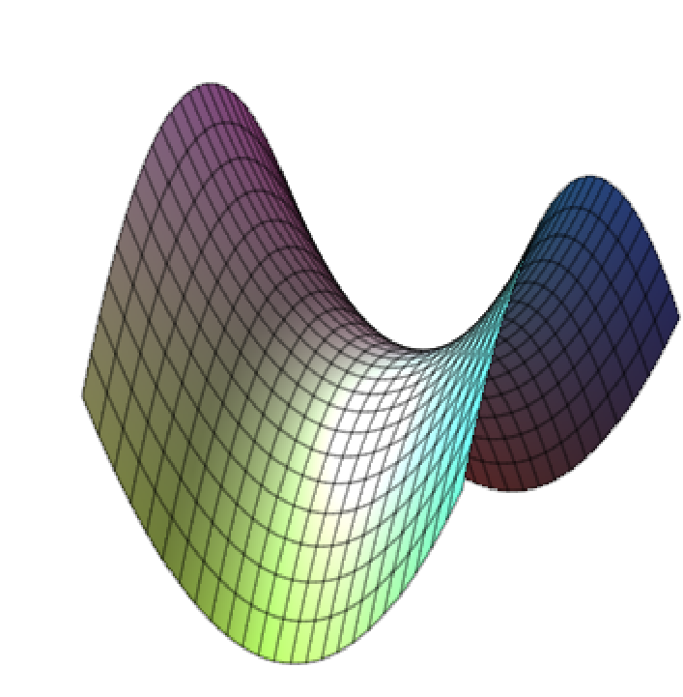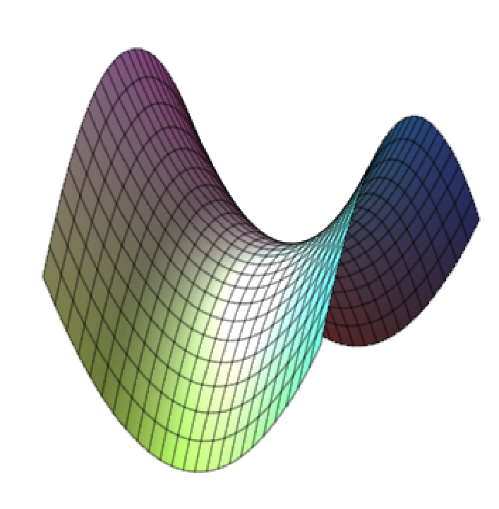

x

y

L(u,

*λ*

)

图49.17：函数l（u，λ）=u2-λ2的鞍点l（u，λ）的三维再现。平面x=u提供最大值作为向下开口抛物线的顶点，而平面y=λ提供最小值作为向上开口抛物线的顶点。

提案49.13。如果（u，λ）是函数l:Ω×m→r的鞍点，则

SUP INF L（V，μ）=L（U，λ）=INF SUP L（V，μ）。礿∈M V∈欧V∈欧礿礿M

证据。首先，我们证明以下不等式始终成立：

SUP INF L（V，μ）≤INF SUP L（V，μ）。（1）霏

M

*Ω*

M

*Ω*

,

(0

*λ*

)

x = u

L(u,

*λ*

)

0)

(

u,

)

(

i.

,

(0

*λ*

)

*y*

*=*

*λ*

M

*Ω*

0)

u,

(

,

(0

*λ*

)

M

*Ω*

*y*

*=*

*λ*

x = u

(

u,

0)

,

(0

*λ*

)

L(u,

*λ*

)

（二）

图49.18：设Ω=[t，0,0]0≤t≤1且m=[0，t，0]0≤t≤1。在图（i）中，L（u，λ）是向前顶点为鞍点的蓝色斜四边形。在图（ii.）中，L（u，λ）是完全由鞍点组成的平面绿色矩形。

选取任意w∈Ω和任意ρ∈m，通过inf（最大下界）和sup（最小上界）的定义，我们得到

inf l（v，ρ）≤l（w，ρ）≤sup l（w，μ）。V∈Ω∈M

可能出现infv∈Ωl（v，ρ）=-∞或sup∈m l（w，µ）=+∞的情况，但这不是问题。自从

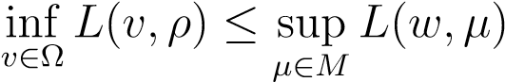

右手边独立于ρ，它是所有ρ的左手边的上界，所以

SUP INF L（V，μ）≤SUP L（W，μ）。

礿∈M V∈Ω礿∈M

由于左侧独立于w，因此它是所有w右侧的下限，因此我们得出（1）：

.

为了得到反不等式，我们使用（u，λ）是鞍点的事实，因此

inf sup l（v，礹）≤sup l（u，礹）=l（u，礹）v∈Ω礹礹m礹礹m

和

，

这意味着inf sup l（v，μ）≤sup inf l（v，μ），（2）

V∈Ω∈M∈M V∈Ω

根据需要。

现在我们回到我们的主要最小化问题（P）：

将j（v）减至最小，以_i（v）≤0，i=1，…，m为准，

式中，j:Ω→r和约束搋i:Ω→r是在一些有限维欧几里得向量空间v（更一般地说，是一个实希尔伯特空间v）的一些开子集Ω上定义的一些函数。

定义49.8.上面定义的最小化问题（p）的拉格朗日是由

，

使用礹=（礹1，…，礹m）。数字μi称为广义拉格朗日乘数。

下面的定理表明，在适当的条件下，问题（p）的每一个解u是拉格朗日L鞍点（u，λ）的第一个参数，反之，如果（u，λ）是拉格朗日L的鞍点，则u是问题（p）的解。

定理49.14。考虑上面定义的问题（p），其中j:Ω→r和约束揷i:Ω→r是在一些有限维欧几里得向量空间v（更一般地说，是一个实希尔伯特空间v）的一些开子集Ω上定义的一些函数。以下事实成立。

是与问题（p）相关的拉格朗日l的鞍点，

那么u∈u，u是问题（p）的解，j（u）=l（u，λ）。

（2）如果Ω是凸的（开的），如果函数_i（1≤i≤m）和j在点u∈u处是凸的且可微的，如果约束是合格的，并且如果u∈u是问题（p）的最小值，则存在一些向量，使得对是拉格朗日l的鞍点。

证据。（1）由于（u，λ）是l的鞍点，我们有sup，这意味着l（u，μ）≤l（u，λ），这意味着

，

也就是说，

0代表所有人。

如果我们让每个μi足够大，那么μi−λi>0，并且如果我们有_i（u）>0，那么术语（μi−λi）_i（u）可以任意地变大和变正，因此我们得出_i（u）≤0，对于i=1，…，m，并且因此，对于_=0，我们得出结论：

然而，由于λi≥0且_i（u）≤0，（因为u∈u），我们得到0。把这两个不等式结合起来表明

.（1）

这表明j（u）=l（u，λ）。因为不等式l（u，λ）≤l（v，λ）是

，

通过（1）我们获得

）对于所有V∈Ω

）对于所有v∈u（因为_i（v）≤0且λi≥0），

这表明u是u上j的最小值。

（2）满足应用定理49.6（1）所需的假设。因此，如果u∈u是问题（p）的解，则存在一些向量，使得kkt条件成立：

=0和。

第二个方程得出

，

也就是说，

L（u，μ）≤L（u，λ）表示所有（2）

（由于_i（u）≤0作为u∈u），并且由于函数v 7→j（v）+pi=1λi_i（v）=l（v，λ）是凸函数的和，根据定理39.11（4），第一个方程是存在最小值的充分条件。因此，

l（u，λ）≤l（v，λ）对于所有v∈Ω，（3）

并且（2）和（3）表明（u，λ）是L的鞍点。

为了回顾我们刚刚证明的，在一些温和的假设下，最小化问题的解集（P）

将j（v）减至最小，以_i（v）≤0，i=1，…，m为准

与拉格朗日鞍点的第一个参数集重合

，

对于任何问题（p）的最优u∈u，我们得到j（u）=l（u，λ）。

因此，如果我们知道这些鞍点的某些特殊的第二个参数λ，那么约束问题（p）将被无约束问题（pλ）所取代：

求uλ∈Ω，使l（uλ，λ）=inf l（v，λ）。V∈Ω

我们如何找到这样一个元素？

为此，请记住，对于鞍点（uλ，λ），根据命题49.13，我们有

，

因此，我们很自然地引入了

，

那么λ就是这个问题的一个解。

找到这样的

g（λ）=sup g（μ），

礿r+m

相当于最大化问题（d）：

最大g（μ）取决于。

定义49.9.给定最小化问题（P）

将j（v）减至最小，以_i（v）≤0，i=1，…，m为准，

式中，j:Ω→r和约束搋i:Ω→r是在某些有限维欧几里得向量空间v（更一般地说，是实希尔伯特空间v）的某些开子集Ω上定义的一些函数，其函数由下式给出：

，

称为拉格朗日对偶函数（或简单的对偶函数）。问题（d）

最大g（μ）取决于

称为拉格朗日对偶问题。问题（P）通常被称为原始问题，（D）是对偶问题。变量μ称为双变量。变量

如果g（μ）被定义为（不是g的最大值），则称其为双重可行的，我们称其为双重最优或最佳拉格朗日乘数。

自从

，

函数g（礿）=infv∈Ωl（v，礿）是一些礿的仿射函数的点态中值，因此它是凹的，即使礿i不是凸的。与原始问题相比，对偶问题的一个主要优点是它是一个凸优化问题，因为我们希望最大化凹目标函数g（从而最小化−g，凸函数），并且约束μ≥0是凸的。在许多实际情况下，双函数g确实可以计算出来。

严格地说，我们应该提到，双函数g实际上是一个偏函数，因为当map v→7 l（v，μ）在下面无界时，它取−∞值。

实施例49.5。考虑线性规划（P）

使c>v最小化，以av≤b，v≥0为准，

其中a是m×n矩阵。约束v≥0重写为−vi≤0，因此我们引入拉格朗日乘数，我们得到拉格朗日

L（V，礹，礹）=C>V+礹>（AV−B）−礹>V

=−b>礹+（c+a>礹礹）>v.

线性函数v 7→（c+a>μ−ν）>v在下面是无界的，除非c+a>μ−ν=0，所以双函数g（μ，ν）=infv∈rn l（v，μ，ν）是由以下公式给出的：

ν+c=0，

.

G的域是的一个子集。

观察函数g的值g（祡），当它被定义时，独立于第二个参数。由于我们对最大化g感兴趣，这建议引入单参数μ的函数gb，由

GB（μ）=-B>μ，

它是为所有人定义的。

当然，sup）和sup）通常是不同的，但请注意

）如果存在一些这样的情况，则a>μ−ν+c=0 iff a>μ+c≥0。因此，找到sup）相当于约束问题（d1）

最大化−b>μ受试者A>μ≥−c，μ≥0。

上述问题是线性规划（P）的对偶问题。

综上所述，初等问题（p）的对偶函数g通常包含定义其域的隐藏不等式约束，有时可以使这些域约束ψ1（μ）≤0，…，ψp（μ）≤0显式，以定义仅依赖于变量q<m的新函数gb。并定义了所有这些变量的值，用约束问题（d1）代替最大化问题（d），找到sup。

使gb（μ）最大化，以ψi（μ）≤0，i=1，…，p.

问题（d1）不同于双程序（d），但它相当于（d）的最大化问题。

## 49.8弱、强二元性

对偶函数g的另一个重要性质是它为目标函数j的值提供了一个下限。

g（μ）≤l（u，μ）≤j（u），对于所有u∈u和所有u，（†）

因为μ≥0和_i（u）≤0，对于i=1，…，m，so

.

如果原问题（p）有一个最小值表示p，而对偶问题（d）有一个最大值表示d，则上述不等式意味着

D≤P（†W）

被称为弱二元性。等价地，对于对偶问题的每一个最优解λ和原问题的每一个最优解u_，我们得到

G（λ）≤J（U）。（†W0）

特别是，如果p=−∞，这意味着原始问题在下面是无界的，那么对偶问题是不可行的。相反，如果d=+∞，这意味着上面的对偶问题是无界的，那么原始问题是不可行的。

定义49.10.差P−D≥0称为最优对偶间隙。如果二元间隙为零，即p=d，那么我们说强二元性成立。

即使对偶间隙是严格正的，不等式（†w）也有助于找到一个初等问题的最优值的下界，这是很难解决的，因为对偶问题总是凸的。

如果原问题和对偶问题是可行的，并且最优值p和d是有限的，并且p=d（没有对偶间隙），那么互补松弛条件适用于不等式约束。

提案49.15。（互补松弛度）给定最小化问题（p）

最小化j（v）

以“i（v）≤0，i=1，…，m”为准，

它的双重问题（D）

最大g（μ）

从属于，

如果（p）和（d）都是可行的，u∈u是（d）的最优解，j（u）=g（λ），那么

.

换言之，如果约束i在u处无效，则λi=0。

证据。因为j（u）=g（λ），我们有

！

根据G的定义

）最大下界是一个下界

）由于λi≥0，因此i（u）≤0。

这意味着

回到例子49.5，我们看到弱对偶表示，对于原问题（p）的任何可行解u，也就是说，一些u∈rn这样

Au≤B，U≥0，

对于对偶问题（d1）的任何可行解，即：

a>礹≥−c，礹≥0，

我们有

−B>祆≤C>U。

实际上，如果u和λ是最优的，那么我们从定理46.7中知道强对偶性成立，即−b>μ=c>u，但是这个事实的证明是不平凡的。

下面的定理建立了原问题（P）和对偶问题（D）解之间的联系。它也为二元间隙为零提供了充分的条件。

定理49.16。考虑最小化问题（P）：

最小化j（v）

以“i（v）≤0，i=1，…，m”为准，

其中，在有限维欧几里得向量空间v（更一般地说，是真实的希尔伯特空间v）的一些开子集Ω上定义了函数j和ξi。

（1）假设函数i:Ω→r是连续的，并且对于每个函数，

问题（pμ）：

使L（V，μ）最小化，以V∈Ω为准，

具有唯一的溶液uμ，使l（uμ，μ）=inf l（v，μ）=g（μ），v∈Ω

并且函数礹7→u礹是连续的（开）。那么函数g是可微的

对所有人，以及

全部ξ∈rm。

如果λ是问题（d）的任何解：

最大g（μ）

从属于，

则相应问题（pλ）的解uλ为问题（p）的解。

（2）假设问题（P）有一个解u∈u，且Ω为凸（开），函数i（1≤i≤m）和j在u处是凸的和可微的，并且约束是合格的。那么问题（d）有一个解，j（u）=g（λ）；也就是说，对偶间隙为零。

证据。（1）我们的目的是证明对于问题（d）的任何解λ，该对（uλ，λ）是L的鞍点，根据定理49.14（1），该点uλ∈u是问题（p）的解。

因为是问题（d）的解，由g（λ）的定义和uλ满足

问题（pλ），我们得到g（λ）=inf l（v，λ）=l（uλ，λ），

V∈Ω

这是表征鞍点的两个方程之一。为了证明表征鞍点的第二个方程，

sup l（uμ，μ）=l（uλ，λ）

礿r+m

我们首先证明函数g是可微的，以便能够应用定理39.8得出结论，因为g在λ处有一个最大值，也就是说，−g在

最小值为λ，然后为0。事实上，我们证明了

）全部ξ∈Rm.（导数）

考虑任何两点，μ和。根据u的定义，我们有

L（U礹，礹）≤L（U礹+ξ，礹）

也就是说

，（1）

且Since）和g（μ+ξ）=l（uμ+ξ，μ+ξ）=

）我们有

.（2）

因为（1）可以写为

，

通过在上述不等式的两边加上）并使用（2），我们得到

.（3）

根据uμ+ξ的定义，我们有

L（U祄+祄，祄+祄）≤L（U祄，祄+祄）

也就是说

.（4）

这可以写为

，

通过对上述不等式的两边加上（2），我们得到

.（5）

通过把（3）和（5）放在一起，我们得到

.（6）

因此有一些θ∈[0,1]这样

.

因为根据假设，函数礹7→u礹（从至礹）和礹i:礹→r是连续的，对于任何我们都可以写

，带LIM，（7）

对于任何k k标准的rm。方程（7）表明g对任何一个都是可微的，并且

）全部ξ∈Rm.（8）

实际上，有一个小问题，即导数的概念是为一个在开放集上定义的函数定义的，但不是开放的。困难只出现在确保导数是唯一的，但是在我们的例子中，我们对导数有一个唯一的表达式，所以在定义导数方面没有问题。还有一个潜在的问题，那就是我们要应用定理39.8来得出结论，因为g在λ处有一个最大值，也就是说，−g在λ处有一个最小值，那么

0代表所有人，（9）

但定理39.8的假设要求函数的域是开放的。幸运的是，对定理39.8的证明的仔细研究表明，证明仍然成立。因此，（8）认为，定理39.8是有效的，这反过来意味着

全部为0，（10）

其中，使用（8）中给出的g0λ表达式得出

，全部。（11）

由于（11），我们得到

，

对所有人来说，那就是，

L（uλ，μ）≤L（uλ，λ），全部，（12）

这意味着第二个不平等

sup l（u祄，祄）=l（u祄，祄）

礿r+m

说明（uλ，λ）是鞍点。因此，（uλ，λ）是L的鞍点，如权利要求所述。

（2）假设正好是定理49.14（2）所要求的假设，因此有一些假设（u，λ）是拉格朗日l的鞍点，根据定理49.14（1），我们得到j（u）=l（u，λ）。根据49.13号提案，我们

，

可以重写为

j（u）=g（λ）=sup g（μ）。

礿r+m

换句话说，问题（d）有一个解，j（u）=g（λ）。

注：注意定理49.16（2）可能已经由定理49.14（2）得到，但对偶函数g尚未定义。如果（u，λ）是拉格朗日L（定义在Ω上）的鞍点，那么根据命题49.13，向量λ是问题（d）的解。相反，在定理49.16第（1）部分的假设下，如果λ是问题（d）的解，则（uλ，λ）是l的鞍点。因此，在上述假设下，对偶问题（d）的解集与在某种意义上，这个结果是定理49.14所述结果的“对偶”，即问题（p）的解集与l的鞍点（u，λ）的第一个参数集u相一致。

非正式地，在定理49.16（1）中，假设说，如果g（μ）可以“很好地计算”，在这个意义上，存在l（v，μ）（与v∈Ω）的唯一极小uμ，这样g（μ）=l（uμ，μ），并且如果可以确定g（μ）（与）的最大λ，则uλ产生j的最小值，也就是说，p=j（uλ）。如果约束是合格的，并且函数j和_i是凸的和可微的，那么由于KKT条件成立，对偶间隙为零；即，

g（λ）=l（uλ，λ）=j（uλ）。

实施例49.6。回到示例49.5，我们考虑了线性程序（P）

使c>v最小化，以av≤b，v≥0为准，

对于m×n矩阵，拉格朗日L（祆，ν）由下式得出：

L（V，礹，礹）=-B>礹+（C+A>礹礹）>V，

我们发现双函数g（μ，ν）=infv∈rn l（v，μ，ν）是由

ν+c=0，g（_，ν）=

.

定理49.16（1）的假设当然失败了，因为存在无穷多的uμ，ν∈rn，使得g（祆，ν）=infv∈rn l（v，祆，ν）=l（uμ，ν，祆，ν）。因此，对偶函数G对于寻找原问题（P）的解没有帮助。正如我们前面所看到的，如果我们考虑修正对偶问题（d1），那么强对偶性成立，但这并不符合定理49.16，并且需要一个不同的证明。

因此，我们有一些反直觉的情况，即拉格朗日对偶的一般理论不适用于线性规划，至少直接适用于线性规划，这一事实在许多论述中没有得到充分强调。需要对二元性进行单独的处理。

与需要单独处理的线性规划不同，定理49.16适用于包含凸二次目标函数和一组仿射不等式约束的优化问题。所以在某种意义上，凸二次规划比线性规划简单！

实施例49.7。考虑二次目标函数

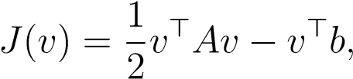

其中a是对称正定的n×n矩阵，b∈rn，约束为形式的仿射不等式约束。

cv≤d，

其中c是m×n矩阵，d∈rm。目前，我们不假定c有秩m，因为a是对称正定的，j是严格凸的，正如命题所暗示的那样。

39.9（见示例39.1）。这个二次优化问题的拉格朗日由

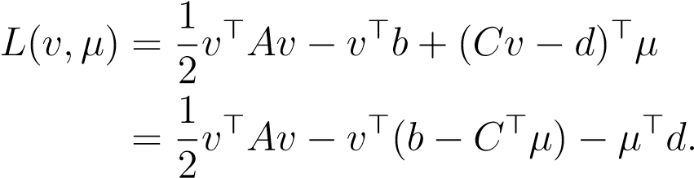

由于a是对称正定的，根据命题41.2，函数v 7→l（v，μ）对于线性系统的解uμ具有唯一的最小值。

av=b−c>μ；

也就是说，

Uμ=A−1（B−C>μ）。

这表明问题（pμ）有一个独特的解决方案，该解决方案持续依赖于μ。那么对偶问题的任何解λuλ=a−1（b−c>λ）都是原问题的最优解。

我们计算g（μ）如下：

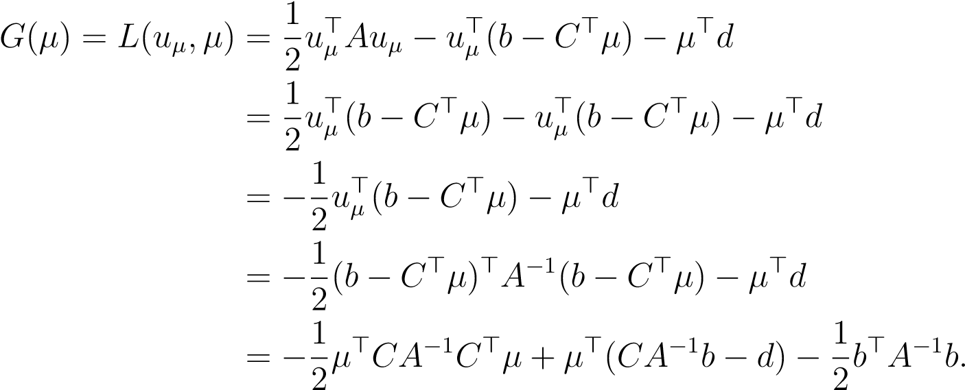

因为a是对称正定的，所以矩阵ca-1c>是对称半正定的。由于a−1也是对称正定的，因此，μ>ca−1c>μ=0 iff（c>μ）>a−1（c>μ）=0 iff c>μ=0表示μ=0，也就是说，kerc>=（0），相当于im（c）=rm，即，如果c具有秩m（在这种情况下，m≤n）。因此，ca−1c>是对称正定的，iff c具有秩m。

在定理48.8之后，我们证明了函数v 7→（1/2）v>av是椭圆的，iff a是对称正定的，定理48.8证明了椭圆函数是强制的，这是定理48.4中使用的假设。因此，根据定理48.4，如果不等式cx≤d有解，则原问题有唯一解。在这种情况下，因此，根据定理49.16（2），函数−g（μ）总是有一个最小值，如果c具有秩m，则该最小值是唯一的。当c具有秩<m时，−g（μ）具有最小值这一事实并不明显，因为在这种情况下，c a−1c>是不可逆的。

我们也很容易地证明G的梯度由

g礹=cu礹−d=−ca−1c>礹+ca−1b−d。

注意，由于ca−1c>是对称的半正定的，因此，−g（μ）是凸的。

因此，如果c有秩m，通过求方程的唯一解λ，得到问题（p）的解。

−Ca−1c>祄+Ca−1b−d=0，

49.9。显式处理等式约束，则问题（p）的最小uλ由下式给出：

uλ=a−1（b−c>λ）。

如果c的秩小于m，那么我们可以通过求约束集为

−Ca−1c>祄+Ca−1b−d=0，

使用标准方法添加非负松弛变量ξ1，…，ξm和最大化−（ξ1+····+ξm）。

## 49.9明确处理平等约束

有时需要明确地处理平等约束（例如，博伊德和范登伯格就是这样做的，见[29]）。唯一的区别是，与等式约束相关联的拉格朗日乘数不需要是非负的，如我们现在所示。考虑优化问题（p 0）

最小化j（v）

以“i（v）≤0，i=1，…，m为准

ψj（v）=0，j=1，…，p.

我们将每一个等式约束ψj（u）=0视为不等式ψj（u）≤0和−ψj（u）≤0的连接，并将拉格朗日乘数关联起来。假设约束是合格的，根据定理49.5，KKT条件是

，

和

，

当λ≥0，ν+≥0，ν−≥0时。由于ψj（u）=0，对于j=1，…，p，这些方程可以改写为

，

和

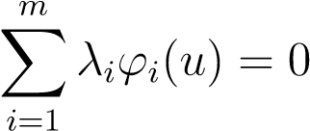

当λ≥0，ν+≥0，ν−≥0时，如果我们引入了νj=νj+−νj−我们得到了具有显式等式约束的程序的以下kkt条件：

，

和

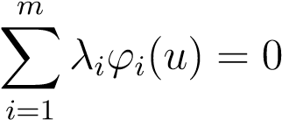

当λ≥0且ν∈rp任意时。

现在我们假设函数i和ψj是凸的。正如我们刚刚在定义49.6之后所解释的那样，非财务平等约束永远都是不合格的。因此，为了将定理49.6推广到显式等式约束，我们假定等式约束ψj是仿射的。

定理49.17。设ωi:Ω→r为m凸不等式约束，ψj:Ω→r为p仿射等式约束，定义在有限维欧几里得向量空间v（更一般地说，是实希尔伯特空间v）的一些开凸子集Ω上，设j:Ω→r为某种函数，设u为

u=x∈Ωi（x）≤0，ψj（x）=0，1≤i≤m，1≤j≤p，

设u∈u为任意点，使得在u处函数i和j是可微的，函数ψj是仿射的。

1. 如果j在u处对u有局部最小值，并且约束条件是合格的，则存在一些向量和ν∈rp，使得kkt条件成立：

，

和

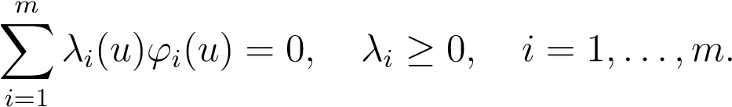

同样，根据梯度，上述条件表示为

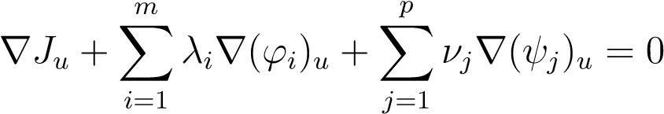

和

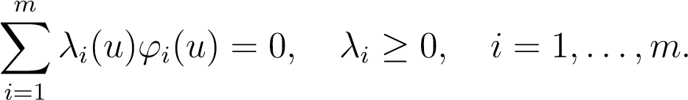

49.9。显式处理相等约束

1. 相反，如果j对u的约束是凸的，并且存在向量，并且v∈rp使得kkt条件成立，那么函数j对u具有（全局）最小值。

问题（p 0）的拉格朗日L（v，λ，ν）定义为

，

式中，式中v∈rp.

函数由



称为拉格朗日对偶函数（或对偶函数），对偶问题（d0）是

最大g（祡），以。

观察拉格朗日乘子v不限于非负。

定理49.14和定理49.16立即推广到问题（p 0）。我们只陈述了49.16的新版本，留下了49.14定理的新版本作为练习。

定理49.18。考虑最小化问题（p 0）：

最小化j（v）

以“i（v）≤0，i=1，…，m为准

ψj（v）=0，j=1，…，p.

其中，在有限维欧几里得向量空间V（更一般地说，是实希尔伯特空间V）的一些开子集Ω上定义了函数j，i，而函数ψj是仿射函数。

（1）假设函数_i:Ω→r是连续的，并且对于每个v∈r p，问题（p祆，ν）：

使L（V，礹，礹）最小化，以V∈Ω为准，

有一个独特的溶液u礹，使l（u礹，礹，礹）=inf l（v，礹，礹）=g（礹，礹），v∈Ω

并且函数（μ，ν）7→uμ，ν是连续的（在所有和所有的可微上），并且

）那么函数g是

对于所有ξ∈Rm和所有ζ∈Rp。

如果（λ，η）是问题（d）的任何解：

最大g（礹，礹）

从属于，

则相应问题（pλ，η）的解uλ，η为问题（p 0）的解。

（2）假设问题（p 0）有一个解u∈u，且Ω是凸的（开的），函数i（1≤i≤m）和j是凸的，在u处可微，并且约束是合格的。那么问题（d0）有一个解，j（u）=g（λ，η）；也就是说，对偶间隙为零。

在下一节中，我们推导了第49.6节（硬边值支持向量机）优化问题的对偶函数和对偶程序，它同时包含不等式和等式约束。我们还导出了与双程序相关的KKT条件。

## 49.10硬边支持向量机的对偶

回想一下硬边界SVM问题（SVMH2）：

最小化



我们分六步进行。

第一步：用矩阵形式写约束。

不等式约束写为

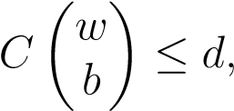

第49.10条。硬边支持向量机的对偶，其中c是（p+q）×（n+1）矩阵c，d∈rp+q是由

.

如果x是n×（p+q）矩阵，由

，

然后

如此

第二步：用矩阵形式写出目标函数。

目标函数由

.

注意，对应的矩阵是对称的半正定矩阵，但它不可逆。因此，函数j是凸的，但不是严格凸的。

第三步：用矩阵形式写拉格朗日。

如例49.7所示，我们得到拉格朗日

，

也就是说，

.

步骤4：找到双函数g（λ，μ）。

为了找到对偶函数g（λ，μ），我们需要使l（w，b，λ，μ）对w和b最小化，为此，由于目标函数j是凸的，并且由于rn+1是凸的和开的，我们可以应用定理39.11，它给出了求最小值的必要和充分条件。L（w，b，λ，μ）相对于w和b的梯度为

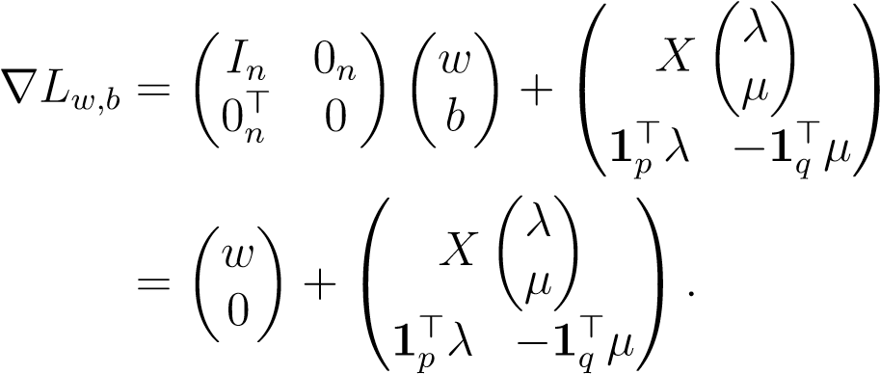

最小值的必要和充分条件是

lw，b=0，

会产生

（1）

和

.（2）

第二个方程可以写为

.（3）

将w从（1）插回拉格朗日，使用（2）我们得到

；（4）

当然。实际上，严格的g（λ，μ）只在方程的超平面与由λ≥0，μ≥0给出的Rp+Q中的凸八分之一的交集上定义，因此对于所有的情况，我们都有



−∞否则。

注意条件

PQ

十倍

λi=μj i=1 j=1

是实施例49.6的条件（2），这并不奇怪。

第49.10条。硬边支持向量机的对偶

第五步：以矩阵形式编写双程序。

在定义域上最大化双函数g（λ，礹）等同于受约束的最大化。

PQ

十倍

λi=μj，i=1 j=1

因此，我们将双方案制定为：

最大化受试者

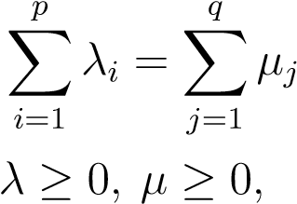

或者等价的，

最小化

PQ

十倍

λi=μj i=1 j=1

λ≥0，μ≥0。

双程序的约束比约束简单得多。

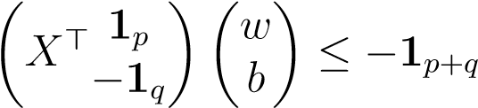

因为这些约束已经被包含矩阵x>x的对偶程序的目标函数gb（λ，ν）“吸收”，矩阵x>x是对称的半正定的，但一般不可逆。

第六步：解决双方案。

此步骤涉及使用通常基于梯度下降的数值程序来查找λ和μ。一旦确定了λ和μ，w由（1）确定，b根据第49.6节中的事实确定，其中至少存在一些i0，以便λi0>0和一些j0，以便μj0>0。

评论：

1. 由于约束是仿射的，目标函数是凸的，根据定理49.18（2），对偶间隙为零，因此对于j（w，b）=（1/2）w>w的任何最小w和g的任何最大（λ，μ），我们得到

.

但是（1）

，

所以

我们得到

，

所以

，

会产生

上述公式见Vapnik[176]（第10章第1节）。

1. 计算对偶程序的拉格朗日，推导该拉格朗日的KKT条件，具有一定的指导意义。

等价于条件−ρ霏λ≤≥R00，引入拉格朗日乘子作为等式约束，形成等价于−λ≤0的拉格朗日，条件及霏0as福利

作为乘数

.

因此，KKT条件是

，（4）

对于i=1，…，p和βj，μj=0，对于j=1，…，q。

但是（4）等于

，

这正是将α≥0和β≥0作为松弛变量添加到实施例49.6的不等式（3）中的结果，即

，

使它们相等，其中ρ起b的作用。

当约束为仿射时，对偶函数g（λ，ν）可以用目标函数j的共轭表示。

## 49.11共轭函数和勒让德对偶函数

共轭函数的概念可以追溯到勒让德，在古典力学中将拉格朗日函数转化为哈密顿函数中起着重要作用；见阿诺德[5]（第3章，第14和15节）。

定义49.11.设f:a→r是在rn的某个子集a上定义的函数。函数f的共轭f是由定义的偏函数f：rn→r。

.

当f可微时，函数的共轭也被称为费歇尔共轭或勒让德变换。

作为y中仿射函数族的点态上确界，共轭函数f是凸的，即使原函数f不是凸的。根据F的定义，我们有

f（x）+f（y）≥hx，yi=x>y，

无论何时定义左侧。以上就是费歇尔不等式（如果f是可微的，则称为杨氏不等式）。

如果f:a→r是凸的（所以a是凸的），如果epi（f）是闭合的，那么可以证明f=f。特别是，如果a=rn，这是真的。

F的域可以很小，即使F的域很大。例如，如果f:r→raxis，那么−b给出的仿射函数在unlessf（xy）==a a x上是无界的，所以+b（a，b∈r），那么函数x→7 yx−

f（y）=（-b，如果y=a

+∞否则。

f的域也可以大于f的域；参见示例49.8（3）。

在优化中出现的许多函数的共轭在Boyd和Vandenberghe中得到；见[29]第3.3节。我们提到了一些将在本章中使用的内容。

实施例49.8。

1. 如果其导数为零，则称为负对数：f（x）=−logx，其中dom（y≥0，whenf）=y<x∈0r，则取其最大值x>0。函数x 7→yx+logx在上面是无界的，如果

.

用y x+logx中的x=−1/y替换，我们得到−1+log（−1/y）=−1-log（−y），因此我们得到f（y）=−log（−y）−1，

当dom（f）=y∈r y<0时。

1. y<指数0。当：fy>（x）=0时，它达到最大if f，其导数为零，命名为yEx，其中dom（f）=r。函数x→7 yx−ex是无边界的，如果

Y−Ex=0。

用y x−ex中的x=logy替换，我们得到y logy−y，所以我们得到

F（Y）=Y Y Y Y Y Y Y Y，

用dom（f）=y∈r y≥0，用0log0=0的约定。

1. 0等于0。函数负熵：f（x）=xlogxx，其中dom（→7 yx−xlogf）=x在所有x∈r x≥0上有界，且约定>0，当导数为零时达到最大值，即

Y−logx−1=0。

用y x−xlogx中的x=ey−1替换，我们得到y−1−ey−1（y−1）=ey−1，得出

f（y）=ey-1，

其中dom（f）=r.

1. 严格凸二次函数正定矩阵，其中dom（：f）=r。其中a是n×n对称的函数具有

n

当坡度为零时的唯一最大值，即

Y=最大值。

代替，我们得到

所以

其中dom（f）=rn。

1. 对数行列式：f（x）=logdet（x−1），其中x是n×n对称正定矩阵。则f（y）=logdet（（−y）−1）−n，

其中y是n×n对称负定矩阵；见Boyd和Vandenberghe；见[29]第3.3.1节，例3.23。（6）RN上的内部产品规范：xf（·xy）==yk>xkon对于任何normrn，RN上的normk k的byd给出，dom（k k（关于规范lf）=rn。收回

第13.7条

，

还有那个

| Y>X≤KXKKYCD。

我们有

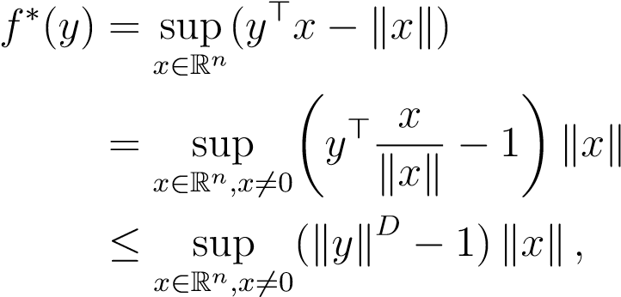

因此，如果Kykd>1，最后一项变为+∞，但如果Kykd≤1，则其最大值为0。

一

.

1. 范数平方：d表示Rn上的任何范数k k，其中dom（f）=Rn。自从

| Y>X≤KXKKYK，我们有

Y>X−（1/2）KXK2≤KYKD KXK−（1/2）KXK2。

右侧是d 2 kxk的二次函数，在kxk=kyk时达到最大值，最大值为（1/2）（kyk）。因此

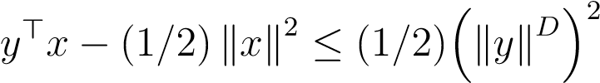

对于所有的x，这表明

.

根据对偶范数的定义，由于单位球是紧的，对于任何y∈rn，都有一些ykd x∈rn，使得kxk=1，y>x=kykd，所以两边乘以

k我们得到

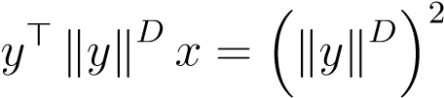

对于z=kykd x，因为kxk=1，我们有kzk=kykd kxk=kykd，所以我们得到

，

这表明达到了上限（1）。因此，

，

和dom（f）=rn。

1. 对数和表达式函数：，其中x=（x1，…，xn）∈rn。为了确定得到g（x）=y>x−f（x）在x∈r上的最大值的n y∈rn的值，我们计算了它的梯度，发现

.

因此，（y1，…，yn）必须满足方程组

（三）

条件=1显然是必要的，条件y i>0对于i=1，…，n也是必要的。相反，如果1>y=1和y>0，那么xj=logyi对于i=1，…，n是一个解。因为（）意味着

，（）

我们得到

作者（）

因为。

因此，如果定义了f（y），那么。如果我们同意0log0=

0，那么这是一个简单的练习（或者，参见Boyd和Vandenberghe[29]，第3.3节，示例3.25），证明

如果1>y=1且y≥0

∞否则。

因此，我们得到了限制在域1>y=1和y≥0的负熵。

如果f:rn→r是凸的且可微的，那么x最大化x>y−f（x）iff x最小

−x>y+f（x）iff

fx=y，

所以f（y）=（x）>fx−f（x）。因此，如果我们能解出这个方程

fz=y

对于z给定y，则我们得到f（y）。

可以证明，如果f是二次可微的，严格凸的，超线性的，这意味着

，

然后有一个唯一的xy，这样fxy=y，所以

，

f与

.

现在我们回到优化问题。提案49.19。考虑问题（p）

使j（v）最小化，以av≤b为准

cv=d，

带仿射不等式和等式约束（带∈Rm，D∈Rp）。双函数g（λ，ν）由m×n矩阵、c、p×n矩阵给出。

G（λ，ν）=（−b>λ−d>ν−j（−a>λ−c>ν）如果−a>λ−c>ν∈dom（j），

−∞否则，

对于全部和全部，其中j是j证明的共轭。与上述程序相关联的拉格朗日是

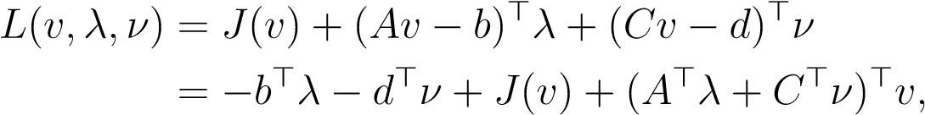

定义为with和ν∈rp.

g（λ，ν）=−b>λ−d>ν+vinf∈rn（j（v）+（a>λ+c>ν）>v）=−b>λ−d>ν−vsup∈rn（−（a>λ+c>ν）>v−j（v））

=−b>λ−d>ν−j（−a>λ−c>ν）。

因此，对于所有v∈rp，我们有

G（λ，ν）=（−b>λ−d>ν−j（−a>λ−c>ν）如果−a>λ−c>ν∈dom（j），

−∞否则，

如要求。

作为49.19号提案的应用，请考虑以下例子。

实施例49.9。考虑以下问题：

最小化kvk，以av=b为准，

其中k k是RN的任何规范。利用实例49.8（6）的结果，我们得到

，

也就是说，

D

g（ν）=≤1

.

在k k=k k2的特殊情况下，我们也有k kd=k k2。

另一个有趣的应用是熵最小化问题。

实施例49.10。考虑以下被称为熵最小化的问题：

减少

以ax≤b为准

1>x=1，

式中dom（f）=x∈rn x≥0。通过例子49.8（3），负熵函数ulogu的共轭为ev−1，因此我们很容易看到

，

在RN上定义。命题49.19暗示熵最小化问题的对偶函数g（λ，μ）由下式给出：

，

程序是：对于所有和所有的∈r，其中ai是a的第i列，它遵循对偶

最大化以λ≥0为准。

我们可以通过在变量上最大化来简化这个问题，对于固定的λ，当导数为零时，目标函数最大化，也就是说，

，

会产生

.

通过将上述值插回对偶的目标函数，我们得到以下程序：

最大化以λ≥0为准。

熵最小化问题是定理49.17适用的另一个问题，因此可以用对偶程序来解决。实际上，原始程序的拉格朗日由

.

利用凸性的二阶导数准则，我们发现L（x，λ，μ）严格凸于且在其下有界，因此它有一个唯一的最小值，该最小值是通过将梯度lx设置为零得到的。我们有

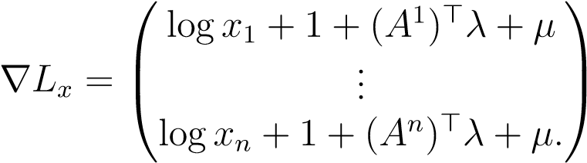

因此，通过将lx设置为0，我们得到

Xi= E-（（an）＞La~（+）+ 1），i＝1，…，n（*）

根据定理49.17，由于目标函数是凸的，并且约束是仿射的，如果原始函数有一个解，那么对偶也有一个解，并且λ和μ构成了对偶的最优解，那么（）中方程给出的x=（x1，…，xn）是原始函数的最优解。

Boyd和Vandenberghe给出了其他示例；见[29]第5.1.6节。

从第49.5节推导问题的对偶函数（SVMH1）涉及一种类似的推理。

实施例49.11。考虑硬利润问题（SVMH1）：

|  |  |
| --- | --- |
| 最大化δ  从属于 |  |
| w>ui−b≥δ−w>vj+b≥δ | i=1，…，p j=1，…，q |

kwk2≤1，

转换为以下最小化问题：

最小化−2δ

从属于

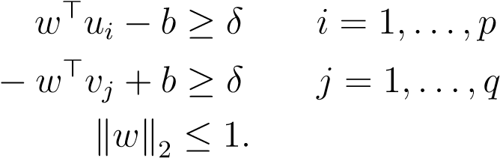

我们用2δ替换了δ，因为这样可以更容易地找到一个很好的几何解释。回想49.5节，问题（svmh1）有一个最优解iffδ>0，在这种情况下kwk=1。

对应的拉格朗日函数是

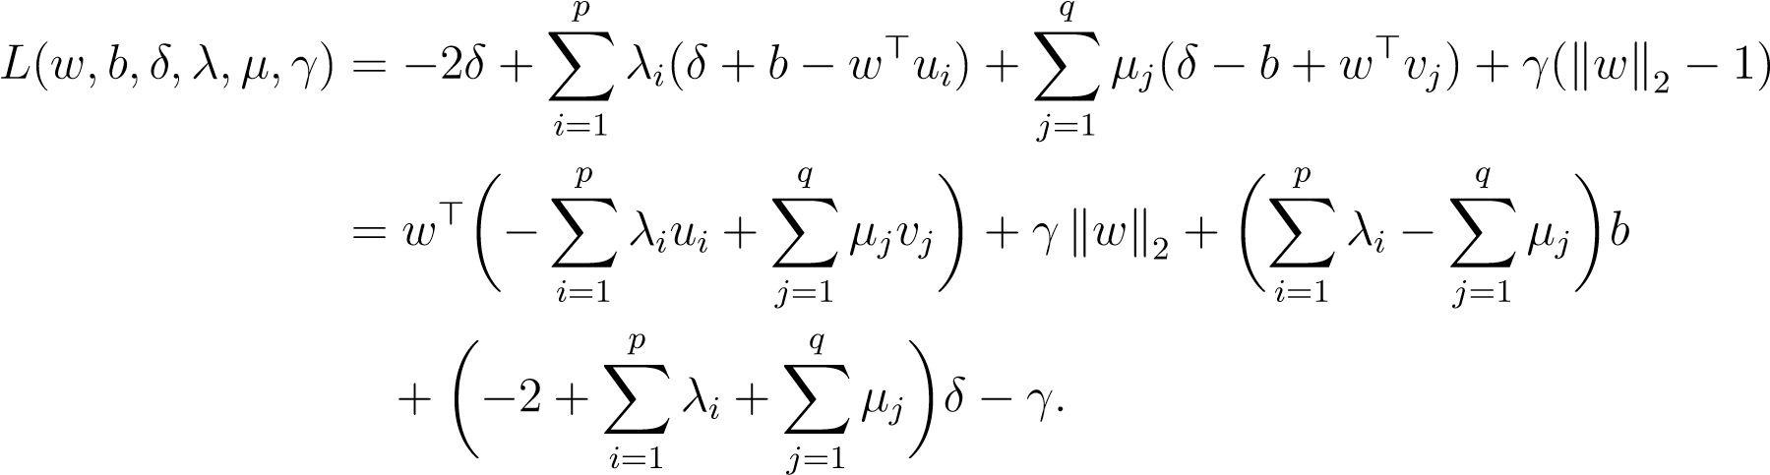

接下来要找到双函数g（λ，μ，γ），我们需要将l（w，b，δ，λ，μ，γ）对w，b和δ最小化，因此它对w，b和δ的梯度必须为零。这意味着

，

会产生

.

注意，我们没有计算关于w的偏导数，因为它不会由于kwk2这个术语的存在而产生任何有用的信息（而不是

我们的最小化问题归结为：

！

如果

示例49.8（6）−∞否则

=自且γ>0

当γ=0时，立即验证上述公式仍然正确。因此

G（λ，μ，γ）=

从那时起，双重职业-

2 2克，最大g（λ，μ，γ）等于

最大化受试者

，

第49.12条。获得更有用的双程序的一些技术

等价的

最小化

.

几何上，with=1且λ≥0是uis的凸组合，=1且μ≥0是vjs的凸组合，因此对偶程序是最小化多面体conv（u1，…，up）（uis的凸壳）和多面体conv（v1，…，vq）（凸壳在VJ中）。由于两个多面体都是紧凑的，因此两者之间的距离最短。实际上，有一些顶点ui，如果p（ui）是它在conv（v1，…，vq）上的投影（hilbert空间理论存在），那么线段的长度（ui，p（ui））是两个多面体之间的最短距离（同样，也有一些顶点vj，如果p（vj）是它的投影。作用于conv（u1，…，up），则线段的长度（vj，p（vj））是两个多面体之间的最短距离。

如果两个子集是可分离的，在这种情况下，问题（svmh1）有一个最优解δ>0，因为目标函数是凸的，凸约束kwk2≤1是合格的，因为δ可能是负的，根据定理49.16（2），对偶间隙为零，因此δ是最小距离赌注的一半在两个凸多面体conv（u1，…，up）和conv（v1，…，vq）之间；见图49.19。

需要注意的是，约束kwk≤1给出了对偶问题的一个公式，该公式具有良好的几何解释的优势：找到凸多面体conv（u1，…，up）和conv（v1，…，vq）之间的最小距离。不幸的是，这个公式对于实际解决这个问题并不有用。然而，如果使用等效约束kwk2（=w>w）≤1，那么对偶问题作为求解工具更有用。

在第54章中，我们考虑了点集u1，…，up和v1，…，vq不可线性分离的情况。

## 49.12获得更有用的双重计划的一些技术

在某些情况下，重新表述原始优化问题以获得更有用的对偶问题是有利的。Boyd和van提出了三种不同的重组方案。-

u

u

u

u

u

u

1

2

3

4

p

i

v

v

v

v

1

2

3

p

图49.19：在r2中，uis的凸面外壳，即蓝色六边形，与vjs的凸面外壳（即红色正方形）分离，通过紫色超平面（线），紫色超平面（线）是ui和v1之间蓝色线段的垂直平分线，其中蓝色线段是最短的di。两个凸多边形之间的站姿。

登堡；见[29]第5.7节：

1. 引入新变量和相关的等式约束。
2. 将目标函数替换为原始函数的递增函数。
3. 使显式约束隐式化，即将它们合并到目标函数的域中。

我们只提供（1）和（2）的插图，并请读者参考Boyd和Vandenberghe[29]（第5.7节）了解更多这些技术的示例。考虑无约束程序：

最小化f（ax+b）

其中a是m×n矩阵，b∈rm。当满足零对偶间隙的条件时，拉格朗日是

L（x）=F（ax+b）

所以对偶函数g是一个常数函数，其值为

g=inf f（ax+b），x∈rn

这根本没用。

第49.12条。获得更有用的双程序的一些技术

让我们把问题重新表述为

最小化f（y）取决于

ax+b=y，

引入了新变量y∈rm和等式约束ax+b=y，这两个问题显然是等价的。重新表述问题的拉格朗日是

L（x，y，μ）=f（y）+μ>（ax+b−y）

式中，μ∈Rm。为了找到双函数g（μ），我们将x和y上的l（x，y，μ）最小化。将x上的l（x，y，μ）最小化，我们看到g（μ）=-∞除非a>μ=0，在这种情况下，我们只剩下

g（μ）=b>μ+inf（f（y）−μ>y）=b>μ−inf（μ>y−f（y））=b>μ−f（μ），

Y

式中，f是f的共轭形式，因此双程序可以表示为

最大化b>μ−f（μ）取决于

a>μ=0。

这种对偶公式比原程序的对偶公式更有用。

实施例49.12。作为一个具体的例子，考虑以下无约束程序：

减少

其中，ai是rn中的列向量。我们通过引入新的变量和等式约束重新表述问题，如下所示：

减少

从属于

ax+b=y，

其中a是n×n矩阵，其列为向量ai和b=（b1，…，bn）。由于通过示例49.8（8），对数和表达式函数的共轭为

如果1>礹=1且礹≥0，否则，

重新表述的问题的对偶可以表示为

最大化

从属于

1>μ=1

a>μ=0μ≥0，

熵最大化问题。

例49.13。同样的无约束范数最小化问题

最小化kax−bk，

其中k k是rm上的任何范数，具有一个常数的对偶函数，并且不有用。这个问题可以重新表述为

最小化KYK

从属于

ax−b=y。

通过实施例49.8（6），范数的共轭由下式给出：

Kyk=（+0∞如果其他Kykd≤，1

因此，重新制定的计划的双重目标是：

最大化b>μ受试者

Kµkd≤1

a>μ=0。

下面是（2）的一个例子，用原始函数的递增函数替换目标函数。

实施例49.14。实施例49.13的最小范数可以重新表述为

最小化

ax−b=y。

这个程序显然等同于原来的程序。通过实施例49.8（7），平方范数的共轭由下式给出：

，

因此，重新制定的计划的双重性是

最大化受试者

a>μ=0。

请注意，该对偶与实施例49.13中获得的对偶不同。

例49.13中的对偶程序的目标函数是线性的，但我们有非线性约束kμkd≤1。另一方面，例49.14的对偶程序的目标函数是二次的，而其约束是仿射的。我们有其他的例子来权衡程序（svmh2）（二次目标函数，仿射约束）和（svmh1）（线性目标函数，一个非线性约束）。

有时，用该约束的递增函数替换约束也很有帮助；例如，使用约束1而不是kwk2≤1。

在第52章中，我们从不同的角度重新讨论了解决第一卷第21.1节中考虑的超定或欠定线性系统ax=b的问题。

## 49.13 Uzawa方法

让我们回到最小化问题上来。

最小化j（v）

以“i（v）≤0，i=1，…，m”为准，

其中，在有限维欧几里得向量空间v（更一般地说，是真实的希尔伯特空间v）的一些开子集Ω上定义了函数j和ξi。像往常一样，让

u=v v i（v）≤0，1≤i≤m。

如果函数j满足命题48.18的不等式，并且如果函数_i是凸的，理论上投影梯度法收敛到j在u上的唯一极小值。不幸的是，通常不可能计算投影图pu:v→u。另一方面，拉格朗日对偶函数的域

，

在哪里？

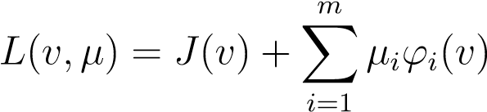

是我们问题的拉格朗日。现在投影P+来自非常简单，即

（p+（λ））i=最大λi，0，1≤i≤m。

因此，投影梯度法应适用于对偶问题（d）：

最大g（μ）取决于。

如果定理49.16的假设成立，则对偶程序（d）的解λ产生原问题的解uλ。

Uzawa方法本质上是一种固定步长的梯度法，适用于对偶问题（D）。然而，它被设计来产生一个原始问题的解决方案。

Uzawa的方法：

给定一个任意的初始向量k∈v。构造了两个序列（λk）k≥0和（uk）k≥0，用和u

假设已知λ0，λ1，…，λk，则Uk和λk+1的确定如下：Uk是最小化问题的唯一解，求Uk∈v这样

和

其中，ρ>0是适当选择的参数。

回想一下，在定理49.16的证明中，我们证明了（导数），即

，

这意味着（gλk）i=_i（英国）。则（uz）中的第二个方程对应于梯度投影步骤λk+1=p+（λk+ρgλk）。

请注意，因为问题是最大化问题，所以我们使用正符号而不是负符号。Uzawa的方法确实是一种梯度法。

基本上，Uzawa方法将约束优化问题替换为一系列包含（原始）问题拉格朗日的无约束优化问题。

有趣的是，在某些假设下，可以证明近似解（k）k≥0的序列不收敛。当约束k）k≥0在u上收敛到j的极小u时，我们证明了这一结果，即使序列ωi是仿射的。

（%

定理49.20。假设j:rn→r是一个椭圆函数，这意味着j在rn上是连续可微的，并且有一些常数α>0，这样

h jv−ju，v−ui≥αkv−uk2，对于所有u，v∈rn，

而u是一个非空闭凸子集，由

u=v∈rn cv≤d，

其中c是实m×n矩阵，d∈rm。如果标量ρ满足条件

，

当kck2是c的谱范数时，Uzawa方法计算的序列（u k）k≥0收敛到j的唯一极小u∈u。

此外，如果c有秩m，则序列（λk）k≥0收敛到对偶问题（d）的唯一最大化子。

证明。

第1步。我们建立了J在U上的唯一极小u∈u的代数条件，其中（u，λ）是一个鞍点。

由于j是椭圆的，u是非空闭凸的，根据定理48.8，函数j是严格凸的，因此它有一个唯一的极小值u∈u。由于j是凸的，约束是仿射的，根据定理49.16（2），对偶问题（d）至少有一个解。根据定理49.14（2），有一些（u，λ）是拉格朗日L的鞍点。

⑨（v）=（_（v），…，m（v））=cv-d，

那么拉格朗日L（v，μ）可以写成

.

自从

l（u，λ）=inf l（v，λ），v∈rn

根据定理39.11（4），我们必须

ju+c>λ=0，（1）

从那以后

g（λ）=l（u，λ）=sup l（u，μ），

礿r+m

根据定理39.11（3）（由于函数g的最大化等价于−g的最小化），我们必须

0代表所有人，

如前所述，gλ=_（u），我们得到

h_（u），μ−λi≤0（2）

如第48.18号提案的证明中所述，（2）可表示为每ρ>0：

hλ−（λ+ρ（u）），所有的μ−λi≥0，（2）

这表明，可以将λ视为矢量λ+ρⅧ（u）上的投影。总之，我们得到了方程

.

第2步。我们建立了乌扎瓦方法在（uz）和λk迭代过程中出现的最小化问题的唯一解Uk的代数条件。

观察拉格朗日L（v，μ）作为v的函数（严格凸函数和仿射函数之和）是严格凸的。在定理48.8（1）的证明中，使用柯西-施瓦兹，我们有

，

当kvk趋向于＋∞时，这个项变为＋∞，所以

L（V，μ）是V的强制函数。因此，最小化问题发现UK这样

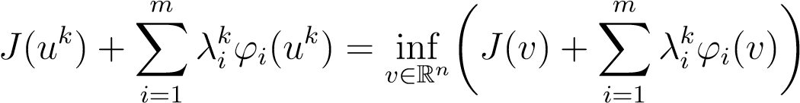

有一个独特的解决方案UK∈RN。根据定理39.11（4），矢量Uk必须满足方程

juk+c>λk=0，（3）

从乌扎瓦方法的定义来看

λk+1=p+（λk+ρ_（uk）），（4）

我们得到了方程

.

第3步。通过减去（†1）和（†2）的两个方程中的第一个，我们得出

juk−ju+c>（λk−λ）=0，

通过减去（†1）和（†2）两个方程中的第二个方程，并使用命题47.6，我们得到

.

总之，我们证明了

.

第4步。序列（u k）k≥0到u的收敛性。

将（†）中不平等的两边平方，我们得到

.

使用（†）中的方程和不等式

，

我们得到

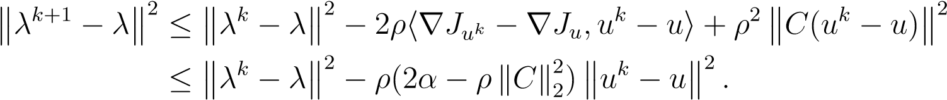

因此，如果

，

我们有

，对于所有k≥0.（5）

通过（5），序列（是不递增的，并且在0以下有界，因此它-

Verges，这意味着

，

从那以后

，

我们也有

.

所以如果

然后是0，我们得出结论

，

也就是说，序列（u k）k≥0收敛于u。

第5步。如果c有秩m，则序列（λk）k≥0到λ的收敛性。

由于序列（是非递增的，因此序列（λk）k≥0是有界的，因此它有一个收敛子序列（λi（k））i≥0，其极限是一些。由于j0是连续的，到（†2），我们已经

ju+c>λ0=lim（jui（k）+c>λi（k））=0.（6）i7→∞

如果c的秩为m，则im（c）=rm，相当于ker（c>）=（0），因此c>是内射的，因为（†1）我们也有ju+c>λ=0，我们得出λ0=λ的结论。上述推理适用于（λk）k≥0的任何子序列，因此（λk）k≥0收敛于λ。在特殊情况下，其中j是椭圆二次函数

，

其中a是对称正定的，通过（†2）uzawa方法的迭代给出

auk−b+c>λk=0λki+1=最大（λk+ρ（cuk−d））i，0，1≤i≤m。定理49.20表示，如果

，

式中，λ1是

如果我们用第一个方程来求解英国，我们得到

λk+1=p+（λk+ρ（−ca−1c>λk+ca−1b−d））（7）

在示例49.7中，我们证明了双函数g的梯度由下式给出：

g礹=cu礹−d=−ca−1c>礹+ca−1b−d，

因此（7）可以写成λk+1=p+（λk+ρgλk）；

由此可见，Uzawa方法确实是一种固定步长的梯度法，适用于双程序。

第49.14条。总结

## 49.14总结

本章的主要概念和结果如下：

* 可行方向的圆锥体。
* 圆锥体具顶点。
* 活动和非活动约束。
* 美国的限制条件。
* 法卡斯·莱玛。
* Farkas–Minkowski Lemma。
* 卡鲁什-库恩-塔克最优条件（或KKT条件）。
* 补充松弛条件。
* 广义拉格朗日乘子。
* 限定凸约束。
* 极小问题的拉格朗日。
* 等式约束最小化。
* KKT矩阵。
* 具有等式约束的牛顿方法（可行起点和不可行起点）。
* 硬边支持向量机
* 培训数据
* 线性可分离的点集。
* 最大边缘超平面。•支持向量
* 鞍点。
* 拉格朗日对偶函数。
* 拉格朗日双程序。
* 二元性差距。
* 弱二元性。
* 强大的二元性。
* 处理拉格朗日方程中的相等常数。
* 硬边SVM（SVMH2）的对偶。
* 共轭函数和勒让德对偶函数。
* 硬边双SVM（SVMH1）。
* 乌扎瓦的方法。

第五十章

# 凸函数的次梯度和次微分

在这一章中，我们考虑了凸函数理论的一些更深层的方面，这些方面在其领域的每一点上都不一定是可微的。需要一些渐变的替代品。幸运的是，对于凸函数，有这样一个概念，即子梯度。几何上，给定一个（适当的）凸函数f，x处的次梯度是垂直于（x，f（x））处函数的上图支持超平面的向量。x上的次微分f（x）到f是x上所有次梯度的集合。一个关键特性是f在x iff f（x）=fx上是可微的，其中fx是f在x上的梯度。另一个重要特性是（适当的）凸函数f在x iff 0 f（x）上达到最小值。发展这种更复杂的凸函数“微分”理论的主要动机是将拉格朗日框架扩展到不一定可微的凸函数。

经验表明，考虑扩展实值函数，即函数f:s→r−∞，+∞，其中s是rn的一个子集（通常是凸的），凸优化的适用性显著提高。这让人想起了在采用值度量理论的已遇到函数中所发生的事情，在这种情况下，自然会考虑将值+−∞作为v∞=0的最小化结果的函数。，对于我们

不收敛。例如，如果j（u，v）=u，并且我们有仿射约束任何固定的λ，那么最小化问题

在v=0的情况下，将u+λv最小化，

得出溶液U=−∞和V=0。

到目前为止，我们选择不考虑取−∞值的函数，而是考虑部分函数，但结果证明，接受取−∞值的函数很方便。

允许函数取值+∞也是处理部分函数的一种方便的替代方法。凸集的指示函数很好地说明了这种情况。

一千六百七十一

定义50.1.设c rn为rn的任何子集。c的指示功能ic是由

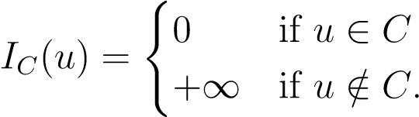

指示函数ic是集合c的特征函数χc的变体（定义为，如果u∈c，则χc（u）=1；如果u/∈c，则χc（u）=0）。Rockafella用δ（−c）表示指标函数ic，即δ（u_c）=ic（u）；见Rockafella[134]，第28页。

给出了一个偏函数f:rn→r−∞，通过设置f（u）=+∞如果u/∈dom（f），我们将偏函数f转化为一个总函数，其值为r−∞，+∞。不过，我们必须记住，这些函数实际上是部分函数，但是−∞和＋∞扮演着不同的角色。值f（x）=-∞表示使用最小化过程计算f（x）并未终止，但f（x）=+∞表示函数f在x处确实未定义。

凸函数f:s→r−∞，+∞的定义需要稍作修改以适应无穷大的值±∞。最清晰的定义使用了铭文的概念。

一个值得注意和非常有用的事实是优化问题

使j（u）最小化，服从u∈c，

式中，c是RN中的闭凸集，j是凸函数，可以用c的指示函数ic重写，as

最小化j（u）+ic（z），以u−z=0为准。

但j（u）+ic（z）是不可微的，即使j是，也迫使我们处理不可微的凸函数。

凸函数不一定是可微的，但是如果凸函数f在u处有一个有限值f（u）（也就是f（u）∈r），那么它在u处有一个单边方向导数，另一个重要的概念是次梯度的概念，当函数f在u上是不可微的。

在第50.1节中，我们介绍了扩展实值函数，这些函数也可以取值±∞。特别地，我们定义了适当的凸函数和凸函数的闭包。第50.2节定义了次梯度和次微分。我们在第50.3节和第50.4节中讨论了地下坡度的一些性质。特别是，我们将次梯度与单边方向导数联系起来。在第50.5节中，我们讨论了求适当凸函数最小值的问题，并给出了一些关于次微分的准则。在第50.6节中，我们将第49章中关于拉格朗日框架的结果推广到允许凸但不一定可微的目标函数和不等式约束的程序。事实上，可以说，扩展实值凸函数理论和本章发展的次梯度和次微分的概念构成了将拉格朗日框架扩展到不一定可微的凸函数所需的机制。

本章主要依赖于Rockafella[134]。本章的一些结果也在Bertsekas[16，19，17]中讨论。应该注意的是，Bertsekas已经开发了一个框架来讨论二元性，他称之为最小公共/最大交叉框架，简称mc/mc。虽然这个框架本身很优雅，也很有趣，但是Bertsekas依赖它来证明次微分的性质，这使得读者更难“跳进去”。

## 50.1扩展实值凸函数

我们通过设置

−∞<x<+∞，对于所有x∈r。

定义50.2.值函数。对于anya（total）函数x∈rn，我们认为f:rn→rf−∞（x）是，有限的∞ifis称为anf（x）∈r扩展实型（等价，f（x）=6±∞）。如果f（x）对所有x∈rn都是有限的，则函数f是有限的。

稍微调整定义39.5，给定函数f:rn→r−∞，+∞，f的上图是由

epi（f）=（x，y）∈rn+1 f（x）≤y。

见图50.1。

如果s是rn的非空子集，则f到s约束的上图定义为

epi（f s）=（x，y）∈rn+1 f（x）≤y，x∈s。

注意以下事实：

1. 对于任何x∈s，如果f（x）=−∞，那么epi（f）在rn+1中包含“垂直线”（x，y）y∈r。
2. 对于任何x∈s，如果f（x）∈r，则epi（f）包含rn+1中的射线（x，y）f（x）≤y。
3. 对于任意x∈s，如果f（x）=+∞，那么epi（f）不包含任何点（x，y），其中y∈r。
4. 对于Alliff f，我们有epi（f）=∅xcorresponds to the partial function undefined everywhere；∈rn。也就是说，f（x）=+∞

**>**

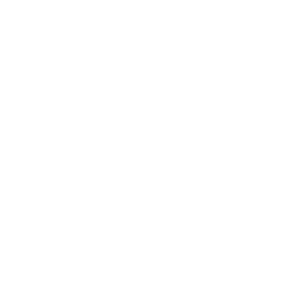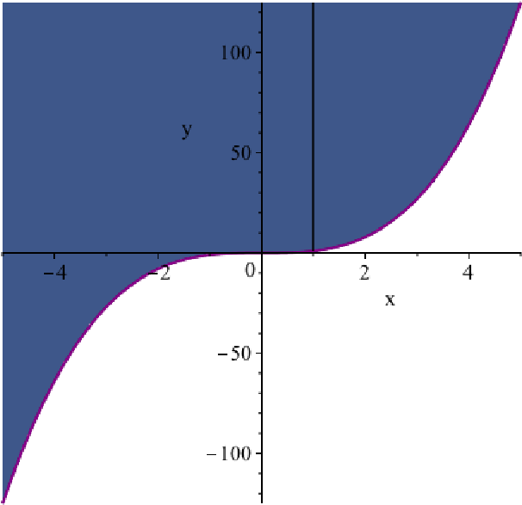

(

x, x

)

3

图50.1：让f:r→r−∞，+∞由f（x）=x3表示x∈r。其在r2中的图形是洋红色曲线，其上图是洋红色曲线与“上”该曲线的蓝色区域的结合。对于任何点x∈r，epi（f）包含从（x，x3）开始向上延伸的射线。

定义50.3.，+∞是凸的，在一个非空的子集tf是凹的，如果它的上图s是-nepif，我们简单地说是凸的（fs s），作为rn，a（total）函数的一个子集。函数f为凸函数（分别为frisnf+1凹函数：.参见图→开，如果

## −50.2∞。功能

它是有限的、凸的和凹的。如果S=R仿射）。

定义50.4.给定任意函数f:rn→r−∞，+∞，f的有效域dom（f）由dom（f）=x∈rn（y∈r）（（x，y）∈epi（f））=x∈rn f（x）<+∞给出。

观察f的有效域包含向量x∈rn，使f（x）=-∞，但不包括向量x∈rn，使f（x）=+∞。

例50.1。上述事实由函数f:r→r−∞，+∞表示，其中

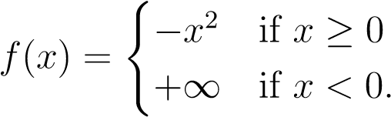

该功能的铭文如图50.3所示。根据定义dom（f）=[0，∞）。

如果f是凸函数，因为dom（f）是线性映射（投影）的epi（f）图像，所以它是凸函数。

y1，yby定义，2∈r使得epif（（fx 1s））≤对于任意y1和f（x2）≤y2是凸的iff，对于每个（x1，y1）λ，这样0（x2，y2）对于≤λx≤1，x1，我们有2∈s和

（1-λ）（x1，y1）+λ（x2，y2）=（（1-λ）x1+λx2，（1-λ）y1+λy2）∈epi（f_s），

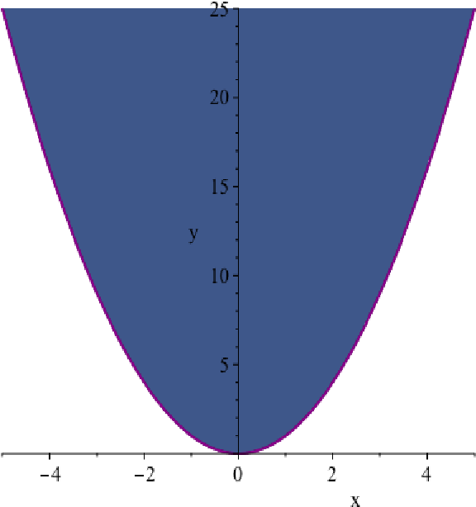

图50.2：让f:r→r−∞，+∞由f（x）=x2表示x∈r。其在r2中的图形是洋红色曲线，其上图是洋红色曲线与“上”该曲线的蓝色区域的结合。注意，epi（f）是一个凸的r2集，因为连接任意两点的aqua线段包含在epigraph中。

也就是说（1-λ）x1+λx2∈s和

F（（1-λ）x1+λx2）≤（1-λ）y1+λy2。（）

因此，不清楚表达式（1s必须是凸的，f（（1−fλ（）XX11）+和−λxλ）F2f）（（xx<21））++，因为这些值可能是∞λf。条件（（x2）意味着。）有点尴尬，−∞，其中

因为它没有明确指代

为了执行−∞和＋∞的算术运算，我们采用以下约定：

|  |  |
| --- | --- |
| α+（+∞）=+∞+α=+∞ | −∞<α≤+∞ |
| α+-∞=-∞+α=-∞ | −∞≤α<+∞ |
| α（+∞）=（+∞）α=+∞ | 0<α≤+∞ |
| α（−∞）=（−∞）α=−∞ | 0<α≤+∞ |
| α（+∞）=（+∞）α=-∞ | −∞≤α≤0 |
| α（−∞）=（−∞）α=+∞ | −∞≤α<0 |
| 0（+∞）=（+∞）0=0−（-∞）=+∞ | 0（−∞）=（−∞）0=0 |
| inf∅=+∞ | SUP∅=−∞。 |

表达式+∞+（-∞）和−∞+（+∞）没有意义。

凸函数的以下特征很容易显示出来。

提案50.1.设c为rn的非空凸子集。

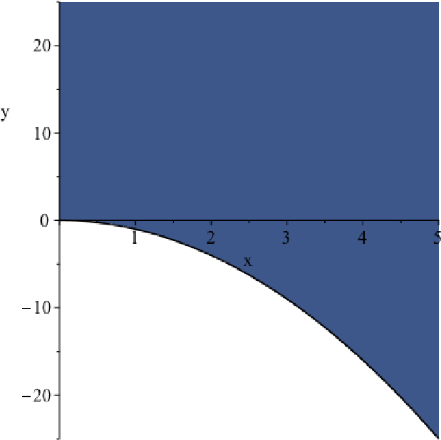

图50.3：凹函数f（x）=-x2的上图，如果x≥0且＋∞否则。

1. 函数f:c→rn+∞在c iff上是凸的。

F（（1-λ）x+λy）≤（1-λ）f（x）+λf（y）

对于所有x，y∈c和所有λ，使0<λ<1。

1. 函数f:rn→rn−∞，+∞是凸iff

F（（1-λ）x+λy）<（1-λ）α+λβ

对于所有α，β∈r，所有x，y∈rn，使f（x）<α和f（y）<β，并且所有λ使0<λ<1。

下面定义了我们要处理的“好”凸函数。

定义50.5.凸函数f:rn→r−∞，+∞是适当的，如果它的铭文是非空的并且不包含任何垂直线。等价地，如果f（x）-∞对于所有x∈rn，f（x）<+∞对于某些x∈rn，f是适当的。不正确的函数称为不正确的函数。

如果f对dom（f）的限制是有限函数，则观察凸函数f是否合适。

立即证明了集C是凸的，只要它的指示函数IC是凸的，显然凸集的指示函数是适当的。

研究的重要对象是一组适当的函数，但不能避免不适当的函数。

例50.2。下面是一个不适当凸函数的例子f:r→r−∞，+∞：

−∞如果x<1 f（x）=0如果x=1

+∞如果x>1

观察dom（f）=[-1,1]，并且epi（f）未关闭。见图50.4。

-1

1

-1

1

图50.4：实施例50.2的不当凸函数及其上图描绘为R2的玫瑰色区域。

上图闭合的函数往往具有更好的特性。为了描述这些函数，我们引入了子级集。

定义50.6.给定函数f:rn→r−∞，+∞，任意α∈r−∞，+∞，

子级集合subsevα（f）和subsev<α（f）是集合

亚组vα（f）=x∈rn f（x）≤α和亚组v<α（f）=x∈rn f（x）<α。

对于例50.2中的不适当凸函数，我们得到了亚单位v−∞（f）=（−1,1），而亚单位v−∞（f）=∅。当−∞<α<0时，亚单位α（f）=（−1,1）=Sublv<α（f）。subsev0（f）=[-1,1]，而subsev<0（f）=（-1,1）。

当0<α<+∞时，次分Vα（f）=[−1,1]=次分V<α（f）。

次分V+∞（f）=R，而次分V<+∞（f）=[−1,1]。

命题50.1的一个有用推论是以下结果，其（简单）证明可在Rockafella[134]中找到（定理4.6）。

提案50.2.如果f是RN上的任何凸函数，那么对于每个α∈r−∞，+∞，子级集合subsevα（f）和subsev<α（f）都是凸的。

定义50.7.如果子级集合所有α∈r的子级α（f）=x∈rn f（x）≤α都是闭合的，则函数f:rn→r−∞，+∞是下半连续的。

观察实施例50.2的不适当凸函数不是下半连续的，因为当−∞<α<0时，次子Vα（f）=（−1,1）。这一结果反映了如下命题所示的铭文未闭合的事实；见Rockafella[134]（定理7.1）。

提案50.3.设f:rn→r−∞，+∞为任意函数。以下属性等效：

1. 函数f是下半连续的。
2. F的铭文是RN+1中的一个闭集。

凸函数闭包的概念起着重要的作用。这有点微妙，因为凸函数可能不合适。

定义50.8.设f:rn→r−∞，+∞为任意函数。其上图是f（在rn+1中）的上图epi（f）的闭包的函数称为f的下半连续壳，如果f是凸函数，如果f（x）>−∞对于所有x∈rn，则f的闭包cl（f）等于其下半连续壳，否则如果f（x）=−∞对于某些x式中，f的闭式cl（f）是一个常数函数，其值为−∞。如果f=cl（f），则凸函数f是闭合的。

定义50.8意味着只有两个闭合的不适当凸函数：值为−∞的常数函数和值为+∞的常数函数。另外，根据50.3命题，一个适当的凸函数是闭的，当它等于它的下半连续壳时，当它的上图是非空的和闭的。

给定RN中的凸集c，c的内部int（c）（c中包含的RN的最大开子集）通常不有趣，因为c的维数可能小于n。例如，r3中的（闭合）三角形内部为空。

补救办法是考虑c的仿射hull aff（c），它是包含c的最小仿射集；见第43.2节。c的维数是aff（c）的维数。然后，c的相对内部是在aff（c）中c的内部，赋予aff（c）上的子空间拓扑。更明确地说，我们可以做出以下定义。

定义50.9.设c为rn的子集。C的相对内部是集合

换些衣服，

其中，圆心x和半径的开球。亲戚

C的边界定义为C−relint（C），其中C是RN中C的闭合（RN中包含C的最小闭合子集）。

备注：由riobserve设置c，int（（c）.c）relint（c）。Rockafella表示

Rockafella[134]的以下结果（定理7.2）告诉我们，不适当的凸函数通常取无穷大的值，除了在其有效域的相对边界点。

建议50.4.重新链接（dom（f））。因此，一个不适当的凸函数取无穷大的值，除了在相对论中，f是一个不适当的凸函数，那么f（x）=-∞对于每个x∈

有效域的边界点。

示例50.2说明了建议50.4。

以下结果也适用；见Rockafella[134]（推论7.2.3）。

建议50.5。如果f是一个有效域相对开放的凸函数，这意味着relint（dom（f））=dom（f），那么f（x）>−∞对于所有x∈rn，或f（x）=±∞对于所有x∈rn。

我们还得到了以下结果，表明适当凸函数的闭合与原始函数没有太大的区别；见Rockafella[134]（定理7.4）。

闭正凸函数，和命题50.6。设f:rn→rcl（f）+同意∞为适当的凸函数。除relativecl（f）外，dom（f）上的thenf是

边界点。

例50.3.关于命题50.6和50.5的一个例子的适当凸函数，设f:r→r+∞be

.

那么cl（f）是

clf（x）=（x2，如果x≤1

+∞如果x>1，

而clrelint x（f dom（x）=（f））=f（x）domwhen（f），f（xx）∈>（−∞∞，1）=allrelintx∈r（dom）。见图50.5.（f））=dom（f）。此外，因为

小奇迹：任何闭凸集的指示函数IC都是合适的闭凸集。

实际上，当α≥α0∈时，对于任意等于c的情况，andr子级setc是闭合的。x∈rn ic（x）≤α如果α<0，则为空的，或

我们现在简单地讨论凸函数的连续性。凸函数到其有效域的事实。还有一个问题，因为一个不适当的函数可能会起飞，使数值±∞变得困难，所以我们考虑了f值−∞的限制。然而，如果我们考虑任何子树（c）=c，那么c relint（domc of dom（（f）），因此，根据命题50.4，函数f）是相对开放的，这意味着

*x*

5

4

3

2

1

0

1

5

10

15

20

25

*x*

5

4

3

2

1

0

1

5

10

15

20

25

f(x)

cl(f)

1)

,

(1

(1

,

1)

图50.5：实施例50.3的适当凸函数及其闭包。这两个函数只在dom（f）的相对边界点上有所不同，即x=1。

f在c上是常数−∞，因此可以认为它在c上是连续的，因此我们可以考虑适当的函数。

定义50.10。给出了一个适当的凸函数f，对于任意子集s dom（f），如果f对s的约束是连续的，那么f相对于s是连续的，并赋予s子空间拓扑。

以下结果在Rockafella[134]中得到证明（定理10.1）。

提案50.7。如果f是一个适当的凸函数，那么f在有效域dom（f）中包含的任何凸相对开放的子集c（relit（c）=c）上是连续的，特别是相对于relit（dom（f））。

作为推论，在rn上有限的凸函数f是连续的。

凸函数在有效域的相对边界点的行为可能很复杂。下面是Rockafella[134]的一个例子，说明了这些问题。例50.4。如果x>0 y，考虑由2/（2x）给出的适当凸函数（在r2上）

F（x，y）=0，如果x=0，y=0

+∞否则。

我们有

dom（f）=（x，y）∈r2 x>0（0,0）。

见图50.6。

函数f在右半平面上是连续的，而不是在（0,0）上。方程抛物线上（x，y）接近（0,0）时f（x，y）的极限

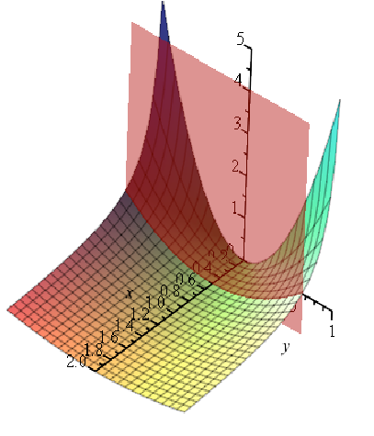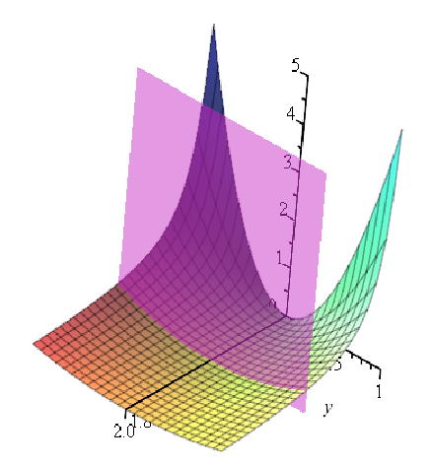

x = 1

x = 1/2

图50.6：实施例50.4的适当凸函数。当与x=α形式的垂直平面相交时，对于α>0，轨迹为向上抛物线。当α接近于零时，抛物线近似于正z轴。

x=y2/（2α）对于任何α>0为α。然而，如图50.7所示，很容易看出，从（0,0）到右半平面开口点的任何直线段的极限为0。

我们总结了凸函数的基本性质，并给出了涉及Lipschitz条件的结果。

定义50.11.设f:e→f为赋范向量空间e与f之间的函数，设u为e的非空子集，如果有c≥0，则称f Lipschitzian在u上（或在u上有Lipschitz条件），这样

kf（x）−f（y）kf≤ckx−yke对于所有x，y∈u。

显然，如果f在u上是Lipschitzian，它在u上是均匀连续的。下面的结果在Rockafella[134]中得到证明（定理10.4）。

提案50.8。设f为适当的凸函数，设为relit（dom（f））的任意（非空）闭有界子集。那么F是S上的李普希策。

特别地，RN上的有限凸函数是RN的每个紧子集上的李普希茨函数。然而，这样的一个函数可能不是李普希策关于RN的整体。

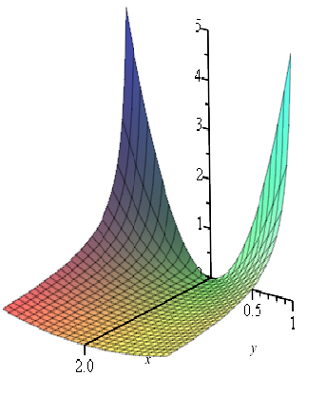

Figure a

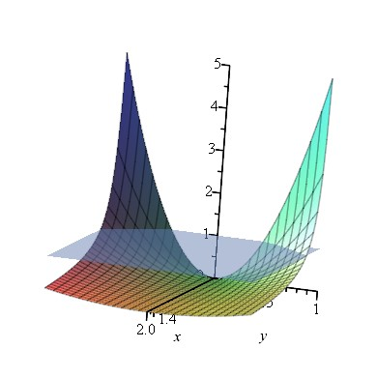

Figure b

图50.7：图（a）说明了实施例50.4的适当凸函数。图（b）说明了沿平面抛物线（y2/2，y）接近（0,0）的方法。然后f（y2/2，y）=1，图b显示了表面与平面z=1的交点。

### 50.2次梯度和次微分

我们在前一节中看到，适当的凸函数具有“良好”的连续性。值得注意的是，如果f是一个凸函数，对于任何x∈rn，f（x）是有限的，那么所有u∈rn都存在单侧导数f0（x；u）；正如Stoltz所指出的，这个结果至少从1893年就已经显示出来了（见Rockafella[134]，第428页）。方向导数将在第50.3节中讨论。如果f在x处是可微分的，那么当然

dfx（u）=h fx，所有u∈rn的ui，

式中，f x是f在x处的梯度。

但即使f在x上是不可微的，结果表明对于“大多数”x∈dom（f），特别是对于x∈relit（dom（f）），存在一个非空闭凸集f（x），可以看作是梯度fx的推广。这个凸的Rn，f（x），称为f在x上的次微分，具有梯度fx的一些性质。f（x）中的向量称为x处的次梯度，例如，如果f是一个适当的凸函数，则f在x∈rn iff 0∈f（x）处达到其最小值。第49章的一些定理可以推广到凸函数，通过用包含次微分的条件替换包含梯度的条件，这些凸函数不一定是可微的。这些推广对于证明求解优化程序的各种迭代方法收敛是至关重要的。为了

举例来说，它们用于证明第章讨论的ADMM方法的收敛性。

51。

应该注意的是，次微分的概念不仅仅是一个无缘无故的数学泛化。优化问题

使j（u）最小化，服从u∈c，

式中，c是RN中的闭凸集，可重写为

最小化j（u）+ic（z），以u−z=0为准，

其中，ic是c的指示函数，强制我们处理不可微的函数，如j（u）+ic（z），即使j是。ADMM可以处理这种情况（在特定条件下），并且在证明其收敛性时，不能避免出现次微分。然而，应该说，次微分f（x）是一种理论工具，在实践中从未计算过（非常特殊的简单情况除外）。

要定义子梯度，我们需要检查（仿射）超平面。

回想一下，词缀形式：rn→r是形式的函数。

⑨（x）=h（x）+c，x∈rn，

式中h:rn→r为线性形式，c∈r为常数。仿射超平面h rn是任何非恒定仿射形式_：rn→r的核心（这意味着定义_的线性形式h不是零线性形式）。

h=_−1（0）=x∈rn（x）=0。

定义同一（仿射）超平面h的任意两个非恒定仿射形式，在h=_−1（0）=ψ−1（0）的意义上，必须成比例，这意味着存在一些非零α∈r，使得ψ=α_。

非常量仿射式_还定义了由下式给出的两个半空间h+和h−

h+=x∈rn _（x）≥0，h−=x∈rn（x）≤0。

显然，H+H−=H，它们的共同边界。见图50.8。符号的选择有点随意，因为α_的仿射形式α<0定义了h-和h+的半空间（半空间交换）。

由Rn上欧几里得内积诱导的对偶性，一个线性形式h:Rn→r对应一个唯一的向量u∈Rn，使得

h（x）=hx，所有x∈rn的ui。

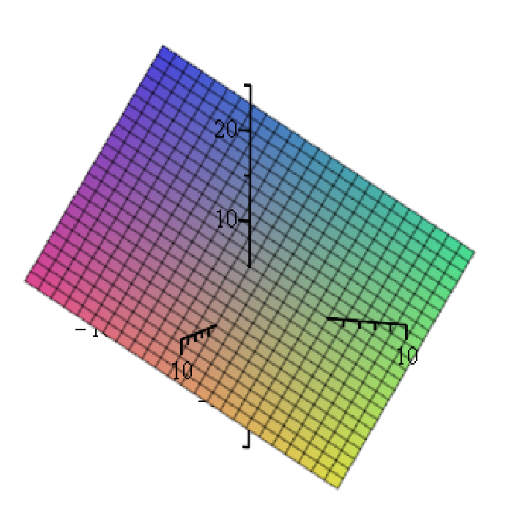

(0

,0,

5)

(5

,0,

0)

(0

,5,

0)

图50.8：仿射超平面h=x∈r3 x+y+z−2=0。半空间H+面向观察者并包含点（0,0,10），而半空间H−位于H之后并包含点（0,0,0）。

inuThen if=06 h，和，和，和，xis，由u is给出的仿射形式，任意向量inis垂直于超平面，那么hx（−xh）=x0，在这个意义上，如果，uhix，u=0.i+c，这个仿射形式是非恒定的，iffx0∈h是任何固定向量。

实际上，h x 0，ui=x0hx，u∈hi，这意味着hx0 h，uxi−+xc0，u=0i=0.，x∈h意味着hx，ui+c=0，所以我们

下面是一个观察，它在定义次梯度概念中起着关键作用。图50.9给出了以下建议的说明。

提案50.9.设_：rn→r为非常量仿射形式。那么图ω：rn+1→

### R给出者

ω（x，α）＝（x）−α，x∈rn，α∈r，

是定义超平面的非常数仿射形式，不能由非常数仿射形式（x，α）h7→=ψω（x−）1（0）定义，它不依赖于何为then+1的图，从αh.仿射形式_的意义上来说。此外，这个超平面在

证据。事实上，对于一些非零线性形式h，ω的形式是ω（x）=h（x）+c，因此

ω（x，α）=h（x）−α+c。

因为h是线性的，所以map（x，α）=h（x）−α明显是线性的且非零，soin rn+1。根据定义，ω是定义超平面h的非常数仿射形式。

h=（x，α）∈rn+1ω（x，α）=0=（x，α）∈rn+1（x）−α=0，

这是_的图形。如果h是一个垂直超平面，那么α，但是由h给出的仿射形式ω将由独立于且仿射形式ψ（x）不能成比例的ω（x，α）−α非常数仿射形式ψ定义，这是一个矛盾。

*x*

10

5

0

5

10

8

6

4

2

2

4

6

8

10

*ω*

(

x,

*α*

)

= x+1 -

*α*

图50.9：设_：r→rα为仿射形式。超平面h_（x=）=ω−1X（0）+1.是带等式的红线，letω：r2→r是仿射形式ω（x，α）=x+1−x−α+1=0。

我们说，h是仿射式：rN→r诱导的超平面（在rn+1中）。还记得将超平面支持到凸集的概念。

定义50.12。如果c是rn中的非空凸集，x是c中的向量，那么仿射超平面h是x if上c的支持超平面。

1. X∈H。
2. C H+或C H-。

见图50.10。等价地，存在一些非恒定的仿射形式，例如，对于所有的z∈rn，对于一些非零的u∈rn和一些c∈r，那么，如果（z）=hz，ui-c，那么：

1. hx，ui=c。
2. hz，ui≤c，所有z∈c

垂直于圆锥体的向量的概念定义如下。

定义50.13。给定RN中的一个非空凸集c，对于任意a∈c，向量u∈rn在a if hz−a，ui≤0时对c是正态的，对于所有z∈c。

换言之，u不与以a为终点的c中的任何线段形成锐角。所有向量u的集合在a称为法锥到c，用nc（a）表示。见图50.11。

很容易确认a的法向C锥是凸锥。此外，如果仿射式定义的超平面h（z）=hz，则u 6=0的ui−c是c at的支持超平面。

x

H

C

图50.10：设c为r3中的实心桃四面体。绿色平面h是点x的支撑超平面，因为x∈h和c h+，即h只相交。c在含有x的边上，因此四面体位于

xm表示，由于hz，uui≤是所有zc∈atc xand的正常toc。这个概念如图50.12所示。hx，ui=c，我们有hz−x，ui≤0代表所有z∈c，其中

亚梯度的概念可以激发如下。a函数x∈rn if，f:rn→r不同-



对于所有的y∈rn，在一些包含）=0的非空子集中。此外，x，其中dfx:rn→r是一个线性形式，并且是一些函数，例如lim

dfx（y）=hy，fxi表示所有y∈rn，

式中，f x是f在x处的梯度，所以

.

如果我们假设f是凸的，用上式中的不等式符号≥替换等号，并将“误差项”f降到x if，那么向量u是

f（x+y）≥f（x）+hy，所有y∈rn的ui。

因此，我们得出以下定义。

定义50.14.设f:rn→ru−∞∈rn，使，+∞为凸函数。对于任意x∈rn，f在x处的次梯度是任意向量。

f（z）≥f（x）+hz−x，ui，对于所有z∈rn.（subgrad）

上述不等式称为次梯度不等式。f在x处所有子梯度的集合表示为f（x），称为。f在x处的次微分，如果f（x）=6∅，那么我们认为f在x处是可次微分的。

z

a

u

C

N (a)

C

C

a

N (a)

C

Figure b

Figure a

图50.11：设c为r3中的实心桃四面体。倒置的小洋红四面体是NC（A）的平移。图（a）显示了正圆锥与C之间由水平绿色支撑超平面分隔。图（b）表明，任何向量u∈nc（a）都不会与c中的直线段形成锐角。

假设f（x）是有限的。观察到次梯度不等式表明0是x的次梯度，iff f在x处有一个全局最小值。在这种情况下，超平面h（在rn+1中）

由仿射式定义的铭文epi（f）at（x，fω（（xx，α））。if）=u f∈（x）f−（xα）是一个水平支撑超平面to，u 6=0f（，thenx），如50.9命题中是a（subgrad），表示仿射形式向量（非垂直支撑超平面u，−1）诱导的超平面与超平面（inz r→h7 n+1z）垂直−与epigraphhx，u.见图50.13.i+epi（f）at（x，f（x））。这个

实际上，如果u 6=0，超平面h由

h=（y，α）∈rn+1ω（y，α）=0

当ω（y，α）=hy）−x，uepii（+f），byf（x）（−subgradα，so），我们得到ω（x，f（x））=0，这意味着（x，f（x））是∈h。

另外，对于任何（z，β

ω（z，β）=hz−x，ui+f（x）−β≤f（z）−β≤0，

从（n+1）到表意图，β∈epi（f），soepipie（f）（ATF）（hx，f（−x，and））。sinceh是一个非垂直支撑超平面

ω（y，α）=hy−x，u i+f（x）−α=h（y−x，α），（u−1）i+f（x），

向量（u、−1）确实垂直于超平面h。

因此，如果f（x）是有限的，那么f在x处是可分的，如果且仅当（x，f（x））上有一个非垂直支撑超平面（在rn+1中）时，f在x处是可分的。在这个里面

C

a

u

H = <z,u> - c

图50.12：设c为r3中的实心桃四面体。绿色平面h定义为（z）=hz，ui-c是a处c的支撑超平面。粉色垂直于h，即向量u，也垂直于a处c。

在这种情况下，有一个线性形式，由π（y）=hy−x，ui+（overf（x）rfor alln）给出，使得y∈rn.f（x）≥（x）代表所有x∈rn。我们可以挑选

很容易看出f（x）是闭的和凸的。集合f（x）可以为空，也可以简化为单个元素。在f（x）由单个元素组成的情况下，可以证明f在x附近是有限的，在x处是可微的，并且f（x）=fx，f在x处的梯度。

如50.5，可微分。X=06`2。对于范数xf=0（x）=，集合kxk2 fis对所有（0）可分的包含所有u rn，这样x rn，实际上

kzk2≥hz，所有z∈rn的Ui，

即（通过柯西-施瓦兹），欧几里得单位球u∈rn kuk2≤1。见图

50.14。

例50.6。f（0）是∞范数的多面体，如果f（x）=kxk∞，我们将其作为练习来证明

f（0）=conv±e1，…，±en。

见图50.15。如果x 6=0，也可以计算出f（x），但这更复杂；见Rockafella[134]，第215页。

例50.7。下面的函数是一个适当凸函数的例子，该函数在任何地方都不可细分：

.

1)

,

(1

2)

,3/

(0

u = 0

1)

,

(1

2)

,3/

(0

<

z

-

x

,

u

>

+

f

(

x

)

u

=

1

/

2

2,-1)

/

(1

<

z

-

x

,

u

>

+

f

(

x

)

u

=

-

1

/

4

(-1/4

,

1)

图50.13：设f:r→r−∞，+∞1。其铭文是f（xr）=2定义的分段函数中的蓝色阴影区域。sincex+1华氏度

f的最小值为x=1，0∈f（1），图（1），褐红色线f（x）有一个水平支撑1+1（正态超平面在（1,1）。自从

1）和紫罗兰线1+1（正态（1））支持F（x）在（1,1）处的图形的超平面。

见图50.16。我们把它作为一个练习来证明，当x<1时，f在x处是可分的（事实上是可微的），但当x≥1时，f（x）=∅，即使x x=1时，x∈dom（f）。

例50.8。指标函数的次微分很有趣。设c为非空凸集。根据定义，u∈ic（x）iff

ic（z）≥ic（x）+hz−x，ui表示所有z∈rn。

由于x c∈是非空的，所以有一些c（否则，ic（x）=+∞zbut 0∈c，这样≥+∞c+athizxc。因此，−（z u，u）=0i，所以上述条件不可能），所以0∮ic（x）是法锥≥hz−x，ui对于所有z∈cc，这意味着在x.z是法向nc（x）到

例50.9。RN非负相关项的指示函数f的次微分揭示了与互补松弛条件的联系。回想一下，该指示器功能由

1≤i≤n，

.

例50.8中，f在x≥0处的次梯度y形成了x处的正锥面到非负的正锥面，这意味着y∈nc（x）iff

所有z≥0时，hz−x，yi≤0

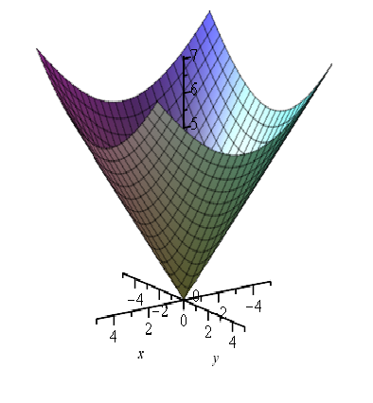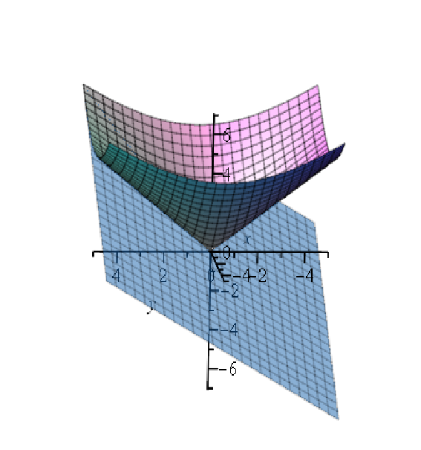

Figure 1

Figure 2

图50.14：图（1）显示了（2）中的图，它显示了正态3为（f（x，y）=1）k的支持超平面，其中（x，y）k2（=px2+y2）。图形

敌我识别

hz，yi≤hx，yi表示所有z≥0。

特别是，对于z=0，我们得到hnx，yc（i≥x）iff0，对于hx，yi=0z and=2x≥0，我们得到hx，yi≤0，所以x，yi=0。因此，y∈

hz，yi≤0，所有z≥0。

hfor z=ej≥0，得z≥0，soyj≤0。相反，如果y≤0和hx，yi=0，因为x≥0，我们得到z，yi≤0。

f（x）=y=（y1，…，yn）∈rn y≤0，hx，yi=0。

但对于x≥y0∈和f（yx）≤iff，我们有0，因此我们看到

xj≥0，yj≤0，xjyj=0，1≤j≤n，

这是互补的松弛条件。

支持超平面到适当凸函数f的上图可以用来证明在优化理论中起关键作用的性质。证明采用了凸几何的经典结果，即支持超平面定理的闵可夫斯基。

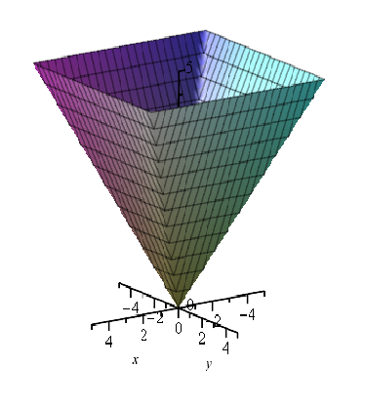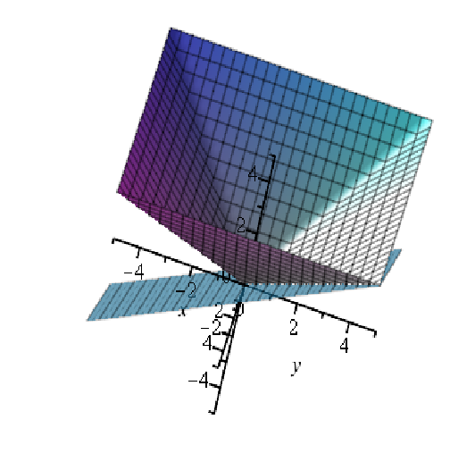

Figure 1

Figure 2

图50.15：图（1）显示了f（x，y）=k（x，y）k∞=sup x，y的r3中的图形。图（2）显示了具有法向（1）的支撑超平面，其中（

定理50.10。（minkowski）设c为rn中的非空凸集。对于任何点a∈c−relit（c），在a处都有一个支持超平面h到c。

定理50.10在Rockafella[134]中得到证明（定理11.6）。另见Berger[11]（提案11.5.2）。证明并不像人们想象的那么简单，它是基于哈恩-巴纳赫定理的几何版本。

为了证明下面的定理50.13，我们需要两个技术命题。

提案50.11.设c为rn中的任何非空凸集。对于任何x∈relit（c）和

任何y∈c，我们都有（1−λ）x+λy∈relit（c），对于所有的λ，这样0≤λ<1。换句话说，从x到y的直线段（包括x和不包括y）完全位于换衬板（c）内。

命题50.11在Rockafella[134]中得到证明（定理6.1）。证明并不困难，但技术性很强。

提案50.12。对于RN上的任何适当凸函数f，我们有

relit（epi（f））=（x，礹）∈rn+1 x∈relit（dom（f）），f（x）<。

证据。提案50.12在Rockafella[134]中得到证明（Lemma 7.3）。通过在epi（f）的仿射壳中工作，命题50.12的陈述等价于

int（epi（f））=（x，礹）∈rm+1 x∈int（dom（f）），f（x）<，

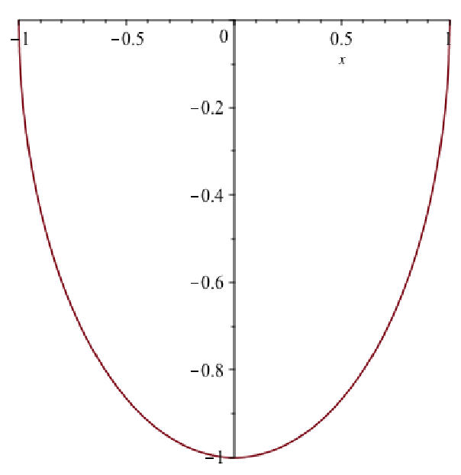

图50.16：示例50.7中的函数图。

假设epi（f）的仿射壳的尺寸为m+1。见图50.17的图（1）。包含是显而易见的，所以我们只需要证明反向包含。然后对于任意z∈int（dom（f）），我们可以找到一个凸多面体子集p=conv（a1，…，am+1），其中a1，…，am+1∈dom（f），这样z∈int（p）。让

α=最大f（a1），…，f（am+1）。

因为任何x∈p都可以表示为

x=λ1a1+····+λm+1am+1，λ1+····+λm+1=1，λi≥0，

由于f是凸的，所以f（x）≤λ1f（a1）+·····+λm+1f（am+1）≤（λ1+·····+λm+1）α=α对于所有x∈p。

上面显示了开放子集

（x，礹）rm+1 x∈int（p），α<_

包含在EPI（f）中。见图50.17的图（2）。特别是，对于每一μ>α，我们有

（z，μ）∈int（epi（f））。

因此，对于β>f（z）的任何β∈r，我们可以看到（z，β）属于满足int（epi（f））的垂直线段（z，μ）的相对内部。见图50.17的图（3）。根据命题50.11，（z，β）∈int（epi（f））。

我们现在可以证明下列重要定理。

定理50.13。设f为rn上的一个适当凸函数。对于任何x∈relit（dom（f）），在（x，f（x））有一个非垂直支撑超平面h到epi（f）。因此，f对所有x∈relit（dom（f））都是次可区分的，并且有一些仿射形式，比如f（x）≥（x）对于所有x∈rn。

z

f(a ) =

*α*

2

a

2

a

1

Figure 1

f(a ) =

*α*

2

a

2

a

1

(

x,

*μ)*

Figure 2

f(a ) =

*α*

2

a

2

a

1

z

(

z, f(z

))

*(*

*z, α + β +*

*1)*

Figure 3

图50.17：图（1）说明了epi（f），其中epi（f）包含在仿射尺寸2的垂直平面中。图（2）说明了epi（f）的洋红色开底色（p），α<（x，）（z，_r）2 r x 2。图（3）说明了垂直线段{

f（z）≤μ≤α+β+1。

证据。根据命题50.13，对于任何x∈relit（dom（f）），我们对所有的∈r都有（x，μ）∈relit（epi（f）），这样f（x）<μ。由于根据epi（f）的定义，我们有（x，f（x））的∈epi（f）−relint（epi（f）），根据minkowski定理（定理50.10），存在一个支持超平面。

手的次梯度不等式表明，如果我们不是一个垂直超平面。根据定义50.14，函数epi（f）到（x，f（x））。由于x∈relit（dom_（（zf）=）和f（xf）+fis恰当，超平面在z−x，ui上是可分的，那么_是anx，

仿射形式，使得f（x）≥（x）对于所有x∈rn。

直观地说，一个适当的凸函数的下降速度不能快于仿射函数。令人惊讶的是，要证明这样一个“显而易见”的事实需要付出多少努力。

备注：考虑适当的凸函数f:r→r+∞，由

.

我们有dom（f）=[0，+∞），f对于所有x>0都是可微的，但在x=0时它不是可分的。如图50.18所示，方程x=0（y轴）的垂直线是（0.0）处epi（f）的唯一支撑超平面。

图50.18：f（x）=-√x处的部分函数超平面及其红色垂直支撑x=0的图。

#### 50.3次梯度和次微分的基本性质

证明次梯度性质的主要工具是方向导数概念的变体。

定义50.15。设f:rn→r−∞u∈rn，+∞单边方向导数为任意函数。对于任何x∈f0r（xn；usuch），f（x）是有限的（f（x）∈r），对于任何定义为极限的

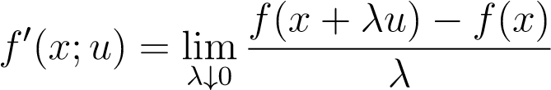

如果存在（−∞和+∞作为限制）。见图50.19。上述λ>0的符号趋向于0。极限意味着我们在

注意

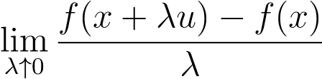

表示当λ<0趋于零时的单边极限，以及

，

La＞0

x+λu

La＜0

图50.19：设f:r2→r−∞，+∞为其图（在r3中）是桃金字塔表面的函数。上图说明f0（x；u）是倾斜的烧焦橙色线的坡度，而下图则说明了与lim关联的线。

因此，（双面）方向导数duf（x）存在iff−f0（x；−u）=f0（x；u）。另外，如果f在x上是可微的，那么

f0（x；u）=h fx，ui，对于所有u∈rn，

式中，f x是f在x处的梯度。这里是第一个显著的结果。

提案50.14.设f:rn→r−∞，+∞为凸函数。对于任何x∈rn，

如果f（x）是有限的，那么函数

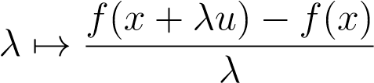

是λ>0的非衰减函数，因此f0（x；u）存在于任何u∈rn，并且

.

此外，f0（x；u）是u的正齐次凸函数（即f0（x；αu）=αf0（x；u），对于α>0且所有u∈rn的所有α∈r），f0（x；0）=0，并且

-f0（x；-u）≤f0（x；u）表示所有u∈rn

命题50.14在Rockafella[134]中得到证明（定理23.1）。证明并不困难，但资料不多。

注：作为u的凸函数，可以看出函数u 7→f0（x；u）的有效域是由dom（f）−x生成的凸锥。

现在，我们将在没有证据的情况下说明次梯度和次微分的一些最重要的性质。完整的细节可在Rockafella[134]中找到（第五部分，章节

23）。

为了陈述下一个命题，我们需要以下定义。

定义50.16。对于RN中的任何凸集c，c的支持函数δ（−c）定义为

δ（x c）=suphx，yi，x∈rn。

钇铝石榴石

根据定义49.11，凸集c的指示函数ic的共轭由下式给出：

.

因此，δ（−c）=ic，指示函数ic的共轭。

下面的命题涉及x的方向导数和x的次微分。

提案50.15。设f:rn→r−∞，+∞为凸函数。对于任何x∈rn，如果f（x）是有限的，那么向量u∈rn是x上f的次梯度，如果且仅当

f0（x；y）≥hy，ui表示所有y∈rn。

此外，凸函数y→7f0（x；y）的闭包是闭凸集f（x）的支持函数，f在x处的次微分：

cl（f0（x；−））=δ（−f（x））。

证明草图。命题50.15在Rockafella[134]中得到证明（定理23.2）。我们证明了不平等。如果我们在λ>0的情况下写出z=x+λy，则次梯度不等式意味着

，

所以我们得到

由于左边的表达式趋向于f0（x；y），因为λ>0趋向于零，我们得到了所需的不等式。第二部分来源于Rockafella的13.2.1推论[134]。

如果f是r上的一个适当函数，则其有效域为凸的区间，其相对内部为开区间（a，b）。在命题50.15中，我们可以选择y=1，所以hy，ui=u，对于任何x∈（a，b），因为存在极限；1）存在

，我们推断f（x）=[）]是

r2中通过（−x，f（x））的非垂直线的坡度，这些线是f的epi（f）的支撑线。

例50.10。如果f是来自深度学习的著名relu函数（斜坡函数），则定义为

零

ReLU

0，

然后relu（0）=[0,1]。见图50.20。函数relu对于x=06是可微的，如果x<0，relu0（x）=0，如果x>0，relu0（x）=1。

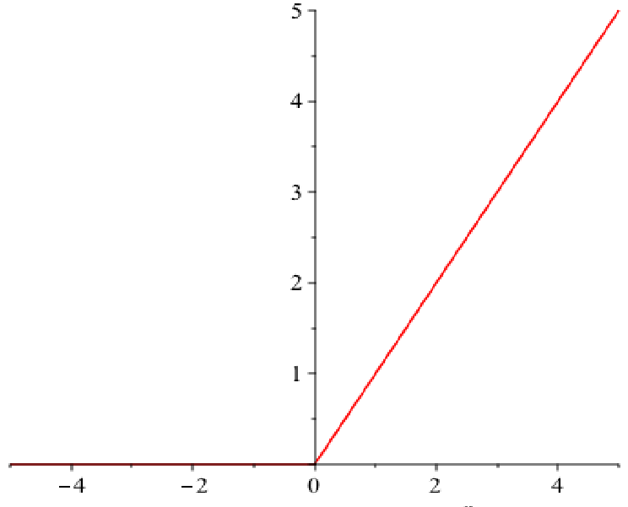

图50.20：relu函数的图形。

提案50.15有几个有趣的结果。

提案50.16。设f:rn→r−∞，+∞为凸函数。对于任意x∈rn，如果f（x）是有限的，如果f在x上是可分的，那么f是适当的。如果f在x处不可分，那么有一些y=06，这样

f0（x；y）=−f0（x；−y）=−∞。

命题50.16在Rockafella[134]中得到证明（定理23.3）。证明了不适当的凸函数是相当病态的对象，因为如果凸函数对某些x是可分的，那么f（x）是有限的，那么f必须是适当的。这是因为如果f（x）是有限的，那么次梯度不等式意味着f对仿射函数进行了优化，这是正确的。

下一个定理是关于单侧方向导数和次微分之间联系的最重要的结果之一。它使定理50.13的结果更加尖锐。

定理50.17。设f:rn→x∈rrelint+∞（dombe是一个适当的凸函数。对于任意（f）），我们有f（x）6=∅，映射x/y∈7→dom（f0（x；fy）），我们有f（x）=∅。因为任何是凸的、封闭的和适当的，并且

对于所有的y∈rn。

当且仅当x∈int（dom（f））时，次微分f（x）是非空有界的（也是闭的和凸的），在这种情况下，f0（x；y）对所有y∈rn都是有限的。

定理50.17在Rockafella[134]中得到证明（定理23.4）。如果我们写信

dom（f）=x∈rn f（x）6=，

那么定理50.17意味着

重新链接（dom（f））dom（f）dom（f）。

但是，dom（f）不一定是凸的，如下面的反例所示。例50.11。考虑在r2上定义的适当凸函数

F（x，y）=max g（x），y，

哪里

.

DOM（见图50.21。很容易看出dom（f）=（x，y）r2 x≥0−（0，y）−f1）=<y（<x，y1），这不是凸形的。∈r2 x≥0，但是

下面的定理很重要，因为它告诉我们凸函数的次微分何时是可微的，如Rockafellar[134]所示（定理25.1）。

定理50.18.如果f是可微的，那么f x是在en f（x）=fx（其中rn，且let fx是x rn的梯度，因此ffat（xx））是有限的。

### 有

f（z）≥f（x）+hz−x，fxi表示所有z∈rn。

相反，如果x.f（x）由单个矢量组成，那么f（x）=fx和f是可微的。

第一个方向很容易证明。实际上，如果f在x上是可微的，那么

f0（x；y）=hy，fxi表示所有y∈rn，

所以根据50.15，向量u是x iff的次梯度。

hy，fxi≥hy，ui表示所有y∈rn，

所以hy，fx−ui对于所有y都大于等于0，这意味着u=fx。

我们得到以下推论。

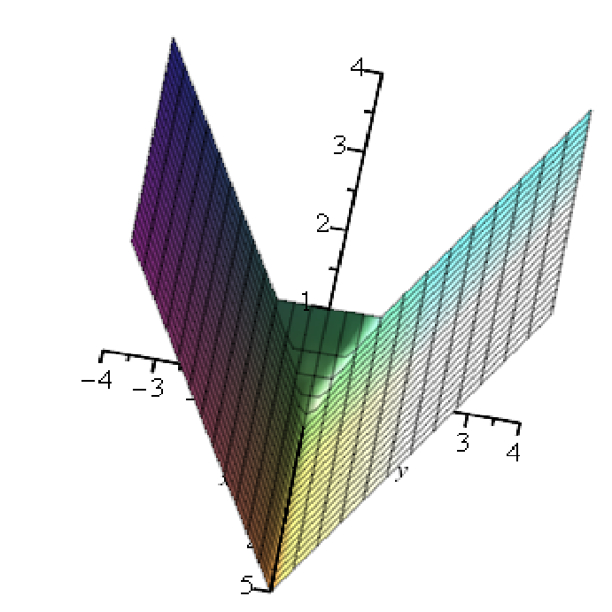

图50.21：示例50.11中的函数图，其视图沿着正x轴。

推论50.19。设f为rn上的凸函数，设x∈rn使f（x）是有限的。如果f在x上是可微的，那么f是恰当的，x∈int（dom（f））。

下面的定理表明，适当的凸函数几乎处处都是可微的。

定理50.20。设f为rn上的一个适当凸函数，设d为f可微的向量集。然后d是int（dom（f））的一个子集，其在int（dom（f））中的补码的度量值为零。此外，梯度图x 7→fx在d上是连续的。

定理50.20在Rockafella[134]中得到证明（定理25.5）。

注：如果f：（a，b）→r是r开区间上的有限凸函数，则f可微的集合d在（a，b）中稠密，（a，b）−d至多可数。图f0在d上是连续的且不递减的。见RockAfella[134]（定理25.3）。

我们还得到了以下结果，表明在“大多数情况”下，次微分f（x）可由梯度图构造；见Rockafella[134]（定理25.6）。

定理50.21。设f为RN上的闭正凸函数。如果int（dom（f））=6∅，那么对于每个x∈dom（f），我们有

f（x）=conv（s（x））+ndom（f）（x）

其中，ndom（f）（x）是x处的标准锥到dom（f），s（x）是f x1、f x2、f xp、…，其中x1、x2、…，xp，…，形式的所有序列极限的集合。是dom（f）中收敛到x的序列，以便定义每个fxp。

接下来的两个结果将关于导数的熟悉结果归纳为次微分。

提案50.22。设f1，…，fn为rn上的适当凸函数，设f=f1+·····+fn。

对于x∈rn，我们有

f（x）f1（x）+······fn（x）。ifrelint（dom（fi））=6∅，则

f（x）=f1（x）+·········fn（x）。

命题50.22在Rockafella[134]中得到证明（定理23.8）。

下一个结果可以看作是链规则的推广。

提案50.23。设f为f（x）=h（ax）给出的所有x∈rn的函数，其中h是rm上的一个适当凸函数，a是m×n矩阵。然后

f（x）a>（h（ax））表示所有x∈rn。

如果a的范围包含一个重新链接点（dom（h）），则

f（x）=a>（h（ax））。

命题50.23在Rockafella[134]中得到证明（定理23.9）。

#### 50.4次微分的附加性质

一般来说，如果f:rn→r是一个函数（不一定是凸的），f在x处是可微的，我们期望f在x处的梯度fx与f（x）处的水平集z∈rn f（z）=f（x）垂直。类似的结果，如图50.22所示，适用于次微分的适当凸函数。

**Proposition 50.24.** *Let f be a proper convex function on* R*n, and let x* ∈ R*n be a vector such that f is subdifferentiable at x but f does not achieve its minimum at x. Then the normal cone NC*(*x*) *at x to the sublevel set C* = {*z* ∈ R*n* | *f*(*z*) ≤ *f*(*x*)} *is the closure of the convex cone spanned by ∂f*(*x*)*.*

Proposition 50.24 is proven in Rockafellar [134] (Theorem 23.7).

The following result sharpens Proposition 50.8.

**Proposition 50.25.** *Let f be a closed proper convex function on* R*n, and let S be a nonempty closed and bounded subset of* int(dom(*f*))*. Then*

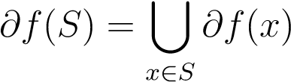

*50.4. ADDITIONAL PROPERTIES OF SUBDIFFERENTIALS*

2

x

N (x)

C

x

))

x, f(x

(

graph of f:

R

->

R

x

cone spanned by

v

f(x)

sublevel set C sublevel set C

Figure 50.22: Let *f* be the proper convex function whose graph in R3 is the peach polyhedral surface. The sublevel set *C* = {*z* ∈ R2 | *f*(*z*) ≤ *f*(*x*)} is the orange square which is closed on three sides. Then the normal cone *NC*(*x*) is the closure of the convex cone spanned by *∂f*(*x*).

*is nonempty, closed and bounded. If*

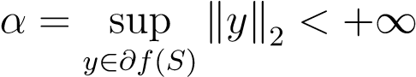*,*

*then f is Lipschitizan on S, and we have*

|  |  |
| --- | --- |
| f0（x；z）≤αkzk2 | 对于所有x∈s和所有z∈rn |
| | F（Y）−F（X）≤αKY−ZK2 | 对于所有x，y∈s。 |

Proposition 50.23 is proven in Rockafellar [134] (Theorem 24.7).

The subdifferentials of a proper convex function *f* and its conjugate *f*∗ are closely related. First, we have the following proposition from Rockafellar [134] (Theorem 12.2).

**Proposition 50.26.** *Let f be convex function on* R*n. The conjugate function f*∗ *of f is a closed and convex function, proper iff f is proper. Furthermore,* (cl(*f*))∗ = *f*∗*, and f*∗∗ = cl(*f*)*.*

As a corollary of Proposition 50.26, it can be shown that

*f*∗(*y*) = sup (h*x,y*i − *f*(*x*))*.*

*x*∈**relint**(dom(*f*))

The following result is proven in Rockafellar [134] (Theorem 23.5).